

XXIV CICLO
MED25
“Effetto di litio e GSK-3β sull'integrità della sostanza bianca nel
disturbo bipolare: uno studio di TBSS con tensore di diffusione”
Dottorato in Neuroscienze e Disturbi del Comportamento

DIPARTIMENTO DI SCIENZE PER LA PROMOZIONE DELLA SALUTE E MATERNO INFANTILE “G. D'ALESSANDRO”

Tesi di
Ignazio Barberi

Tutor
Prof. Enrico Smeraldi
Coordinatore del Dottorato
Prof.ssa Carla Cannizzaro

INDICE

- MALATTIA MANIACO-DEPRESSIVE
1.1 DISTURBI DELL'UMORE
1.1.1 Ciclicità
1.1.2 Periodicità
1.1.3 Polarità
1.1.4 Familiarità
1.2 DISTURBO BIPOLARE
1.2.1 Epidemiologia
1.2.2 Caratteristiche Cliniche
1.2.3 Spettro del Disturbo Bipolare
1.2.4 Course and Outcome
1.2.5 Disfunzioni cognitive, motorie e psicomotorie
1.2.6 Diagnosi
1.2.7 Studi di brain imaging
1.3 TRATTAMENTO
1.3.1 Trattamenti classici
1.3.2 Trattamenti per il disturbo bipolare

2. LITIO E GLICOGENO SINTASI CHINASI-3β
2.1 GSK-3β
2.2 LITIO
2.3 DUE MECCANISMI INIBITORI DEL LITIO SULLA GSK-3
2.3.1 AZIONE INIBITORIA DIRETTA
2.3.2 AZIONE INIBITORIA INDIRETTA

3. METODO: TBSS (TRACT BASED SPATIAL STATISTICS)
3.1 DTI
3.2 ANALISI DI MULTI-SUBJECT DIFFUSION DATA
3.2.1 ANALISI FA VBM-STYLE
3.2.2 TRATTOGRAFIA
3.2.3 TBSS

4. STUDIO SPERIMENTALE
4.1 BACKGROUND
4.1.1 STUDI PRECEDENTI SU SOSTANZA BIANCA E DISTURBO BIPOLARE
4.1.2 LINK TRA DISTURBO BIPOLARE, GSK E LITIO
4.2 OBIETTIVO
4.3 METODI
4.3.1 PARTECIPANTI
4.3.2 IDENTIFICAZIONE DEI POLIMORFISMI
4.3.3 ACQUISIZIONE MRI
4.3.4 PROCESSAZIONE DEI DATI
4.4 RISULTATI
4.4.1 EFFETTO DEL LITIO
4.4.2 EFFETTO DEL GENOTIPO DI GSK-3β
4.4.3 EFFETTO DI INTERAZIONE DEL TRATTAMENTO CON LITIO E DEL POLIMORFISMO DI GSK-3β

5. DISCUSSIONE E CONCLUSIONI
5.1 DISCUSSIONE
5.1.1 EFFETTO DEL LITIO
5.1.2 EFFETTO DEL GENOTIPO DI GSK-3β
5.2 PRO E CONTRO DELLO STUDIO
5.3 PROSPETTIVE FUTURE

BIBLIOGRAFIA

1. PATOLOGIA MANIACO DEPRESSIVA
Il disturbo maniaco-depressivo, o disturbo bipolare, è un comune, ricorrente e debilitante disturbo dell'umore, che causa estremi sbalzi nell'energia e negli stati umorali.
In questo capitolo esporrò una breve digressione sui disturbi dell'umore, in particolare sul disturbo bipolare, in modo da fornire una visione generale su questa patologia, sulle caratteristiche, sulle evidenze cliniche e sulle terapie.

1.1 Disturbi dell'umore
Il temperamento umano è caratterizzato da un'innata tendenza verso particolari stati dell'umore quali la felicità, la tristezza e la melanconia.
Tale tendenza è modulata giornalmente dalle varie situazioni di vita e dalle esperienze individuali, per questo motivo può fluttuare da uno stato emozionale ad un altro, passando attraverso diversi toni umorali.
I cambiamenti dell'umore non dipendono necessariamente e unicamente dalle influenze dell'ambiente, ma anche da effetti di alterazione dei neurotrasmettitori endogeni, i quali possono presentarsi occasionalmente. Per quanto concerne le influenze ambientali parliamo di fluttuazioni psicologiche, mentre nel caso di alterazioni neurotrasmettitoriali possiamo parlare di fluttuazioni patologiche e di veri disturbi dell'umore.
I disturbi dell'umore, che spesso assumono tratti distintivi di mania o depressione, costituiscono la più comune delle patologie psichiatriche e una delle più frequenti cause di consultazione di un esperto. In particolare, circa il 20% della popolazione durante la loro vita, incorre in episodi maniacali o depressivi, con un rapporto tra i disturbi unipolare e bipolare di 1:3.
L'organizzazione Mondiale della Sanità stima, nella popolazione generale, una prevalenza tra il 3-5%; questa stima viene continuamente aggiornata, come conseguenza dell'aumento dei pazienti affetti da queste patologie nelle ultime decadi.

1.1.1 Ciclicità
La ciclicità implica che la fase della malattia e i suoi sintomi spontaneamente spariscano nel tempo. Generalmente una fase depressiva può durare da 3 settimane fino a 2 anni; in ogni caso, il decorso naturale si avvicina in media a 6-12 mesi, ed è strettamente influenzato dai trattamenti farmacologici.

1.1.2 Periodicità
In tale contesto è importante introdurre il concetto di “normotimia”: una fase del disturbo nella quale l'umore del paziente ha delle fluttuazioni fisiologiche e in cui non vi è alcuna manifestazione di sintomi specifici. Da un punto di vista funzionale, il soggetto torna a dei livelli precedenti a quando è esordita la patologia; questa situazione non va però malinterpretata: numerosi studi hanno dimostrato sia un aumentato rischio di ricaduta nei periodi immediatamente successivi alla normotimia, sia la possibilità di ricadute anche dopo lunghi periodi di benessere.
La lunghezza del periodo di normotimia è un indice della periodicità della patologia, varia da un individuo all'altro, ma tende ad accorciarsi con l'aumentare degli episodi patologici. Gli intervalli tra differenti ricadute denotano una naturale tendenza verso una progressiva riduzione della loro lunghezza, altresì influenzata dalle terapie farmacologiche; gli antidepressivi, attualmente, tendono ad accorciarla, mentre gli stabilizzanti dell'umore, come i sali di litio, la aumentano.
Aspetti specifici della malattia possono essere individuati esclusivamente per mezzo di un' analisi longitudinale della sua progressione. Oltre al caratteristico sviluppo, legato alle risposte individuali, i disturbi dell'umore hanno anche un andamento stagionale. Questa peculiarità è stata osservata nel passato da Ippocrate (400 a.C) ed Esquirol (XIX secolo); quest'ultimo notò che alcuni soggetti tendevano a sentirsi eccitati e iperattivi durante l'estate, mentre lo erano decisamente meno durante le stagioni fredde.
Questo risultato portò alla definizione dei "Seasonal Affected Disorders" (Jacobsen 1987) più tardi rinominato "Winter Depression" (Terman, 2001), più comune in Europa, e caratterizzata da una fase depressiva invernale seguita da una fase maniacale estiva.
Si suppone che il comportamento stagionale sia legato alla luminosità ambientale, la quale sembra influenzare l'intera classe dei disturbi mentale al di là della sottocategoria a cui appartengono.
Studi descrittivi sono stati condotti su popolazioni di soggetti affetti da disturbi dell'umore, insieme all'investigazione della modalità stagionale di manifestazione degli episodi di malattia. E' stato visto che gli episodi depressivi sono prevalenti in primavera per i soggetti unipolari e in autunno per quelli bipolari (Eastwood, 1985; Barbini, 1995).
Oltre alle fluttuazioni stagionali, anche fluttuazioni mensili sono state osservate clinicamente: infatti, dal 5% al 15% delle donne fertili hanno oscillazioni dell'umore insieme con la fase luteale del ciclo mestruale. Questa scoperta è confermata da alcuni studi sulla familiarità positiva per i disturbi dell'umore nei pazienti donna e sull'aumentato rischio di incorrere in disturbi di questo tipo nelle donne che soffrono di sindrome premestruale.
Ci sono anche fluttuazioni circadiane che riguardano le donne colpite da disturbi dell'umore (Von Zerssen, 1985): circa il 50% dei pazienti depressi ha una situazione psicopatologica caratterizzata da variazioni di intensità, che tendono a divenire peggiori nelle prime ore del giorno; appare raramente un peggioramento alla sera. In letteratura si possono trovare evidenze contrastanti sulla lunghezza di tali oscillazioni: alcuni autori asseriscono che durante la fase di massima intensità patologica, le fluttuazioni spariscano (Carpenter, 1986); altri affermano invece che queste oscillazioni continuano a essere presenti durante le più gravi fasi della malattia (Kintanischi, 1992). anche quando le oscillazioni circadiane spariscono, nella maggior parte dei casi, si ripresentano durante la terapia antidepressiva. Questa ricorrenza precede la fase di remissione dei sintomi e pertanto può essere considerato un parametro di risposta al trattamento.
Le fluttuazioni giornaliere si possono osservare molto spesso: molti pazienti depressi infatti hanno una sorta di mini-ciclo insieme agli episodi depressivi, e queste fluttuazioni possono durare da 3 a 6 giorni fino ad un massimo di 12-15 giorni (Huba, 1976). tali oscillazioni possono essere dovute, sia a caratteristiche intrinseche della sindrome depressiva, sia alla sovrapposizione della sindrome con altri fattori come il ciclo mestruale per le donne.
Due studi (Benedetti , 1996; Benedetti, 1998) sono stati condotti sulle fluttuazioni giornaliere dell'umore, durante la fase acuta degli episodi depressivi, in una popolazione vasta di pazienti affetti da disturbi dell'umore. I pazienti sono stati monitorati per tutto il periodo degli episodi, usando la VAS (self-administered Visual Analogue Scale), la quale individua le fluttuazioni della sintomatologia circadiana.

1.1.3 Polarità
L'alterazione patologica dell'umore può presentarsi in due condizioni opposte: a polarità maniacale o a polarità depressiva. Un paziente che soffre di disordini dell'umore viene definito bi-polare o uni-polare se presenta una o entrambe le polarità.

Sintomatologia Depressiva
La sintomatologia depressiva è caratterizzata da un umore depresso, scoraggiamento, tristezza, affaticamento, perdita di energie, di forza di volontà, irritabilità, perdita di interesse e di piacere verso le attività abitudinali, stanchezza, difficoltà nella memoria, ritardi psicomotori, sentimento di colpevolezza, pensieri di morte e suicidio, alterazioni nel ciclo sonno-veglia, perdita dell'appetito e diminuzione del desiderio sessuale.

Sintomatologia Maniacale
La sintomatologia maniacale è descritta come uno stato di euforia, espansività o irritabilità, associata a sintomi che includono aumentata autostima, sensazione di grandiosità, diminuzione del bisogno di dormire, pensieri veloci, velocità nell'eloquio, agitazione psicomotoria, partecipazione ad attività rischiose, assenza di stanchezza, tendenza alla violenza, sensazione di grande potenza, disinibizione e promiscuità sessuale.

1.1.4 Familiarità
E' stato osservato che nelle famiglie di pazienti affetti da depressione o mania, sono presenti un maggior numero di disturbi affettivi rispetto alla popolazione generale.
Si dai primi studi si vede come il rischio di morbidità familiare è diverso nel disturbo bipolare rispetto a quello unipolare: 19.2% e 9.7% rispettivamente (Gershon, 1976; McGuffin, 1986;Lan, 2007).
Gli studi sui gemelli e sulle famiglie adottive hanno identificato una componente genetico - biologica con un ruolo fondamentale nella patogenesi del disturbo bipolare e unipolare. Inoltre, la natura di questa componente non è però cosi chiara, probabilmente a causa di complesse interazioni con le variabili ambientali e anche poiché riflette la eterogeneità genotipica e fenotipica di queste patologie.
Tuttavia, esiste una forte familiarità nella risposta ai trattamenti farmacologici. Riguardo a questo, la risposta agli antidepressivi e ai sali di litio, costituisce un criterio sufficientemente valido per definire la suscettibilità ai disordini affettivi.

1.2 Bipolar disorder
Il disturbo bipolare (DB) è una condizione psichiatrica comune, a lungo termine e disabilitante, che colpisce fino al 3% della popolazione mondiale (Angst, 1998; Narrow, 2002), ed è la sesta causa mondiale di disabilità negli individui di età compresa tra 15 e 44 anni (Murray and Lopez, 1996; Bauer, 2001).
Il disturbo bipolare è definito dal manifestarsi di mania, disordine di tipo I, o ipomania (mania senza deficit psicosociale), disordine di tipo II.

1.2.1 Epidemiologia
l'epidemiologia del disturbo bipolare in Europa è stata descritta in numerosi studi; l'evidenza comune degli studi è rimarcata dalla descrizione clinica del disturbo bipolare come un disturbo episodico che generalmente si palesa in età adulta, con una media di età d'esordio compresa tra i 20 e i 30 anni. Questi studi stimano una diffusione intorno all' 1-2% per il disturbo bipolare di tipo I, anche se sommando anche i soggetti con disturbo di tipo II, la stima arriva a circa 6% della popolazione mondiale (Pini, 2005). Studi epidemiologici portati avanti negli Stati Uniti, stimano che l'1,2% della popolazione adulta statunitense (2,3 milioni) ha il disturbo di tipo I (Kupfer, 2004).
In accordo con l' Epidemiologic Catchment Area Study, come citato da Kleinman et al., la prevalenza per razza ed etnia per il disturbo di tipo I e di tipo II è rispettivamente: caucasici 0.8% e 0.4%, africani americani 1% e 0.6%, ispanici 0.7% e 0.5%. Nessuna differenza di sesso è invece presente per il DB I, sebbene il DB II è più comune nelle donne. L'età media di esordio per il DB I è di 18 anni, mentre per il DB II è 22. il Db si classifica al sesto posto nella classifica mondiale della disabilità. Uno studio americano sul costo della malattia, relativamente al DB, stima circa 45 miliardi di dollari annui (Kleinman, 2003).

1.2.2 Caratteristiche Cliniche
La malattia bipolare è classificata in 4 tipo di disturbo: a) DB I, b) DB II, c) Disturbo ciclotimico, d) DB non altrimenti specificato.

Disturbo Bipolare I
La malattia maniaco-depressiva classica o disturbo bipolare I è solo uno dei sottotipi di questo particolare disturbo dell'umore. I pazienti che hanno il disturbo di tipo I devono aver avuto almeno una volta una crisi maniacale o un episodio misto e generalmente almeno uno o più episodi depressivi maggiori. Durante un episodio maniacale, il paziente mostra un umore irritabile, espansivo persistentemente e abnormemente elevato, per almeno una settimana, e spesso richiede l'ospedalizzazione. Sintomi maniacali specifici includono aumentata autostima, una diminuzione del bisogno di dormire, pensieri veloci, eloquio rapido, aumentata attività/agitazione, e aumentato piacere nel partecipare ad attività rischiose o pericolose. Tre o più di questi criteri, in aggiunta ad un umore elevato e irritabile sono conosciuto secondo il DSM-IV come diagnosi di disturbo bipolare di tipo I. i pazienti sono incapaci di svolgere i loro ruoli usuali durante un episodio maniacale.
L' espressione tipica del DB I è caratterizzata dalla storica presenza di almeno un episodio maniacale unito ad un episodio depressivo. Sebbene le caratteristiche psicotiche possono essere viste con severi episodi depressivi o maniacali, non sono osservabili durante i periodi di normotimia. Questo aiuta a distinguere il DB dal disturbo schizoaffettivo o dalla schizofrenia.
Episodi fulminanti di mania non spesso sfuggono al medico. Data la natura perturbatrice dei sintomi descritti sopra, il paziente maniacale chiama l'attenzione su se stesso, diventando incapace di svolgere normali compiti, richiedendo ospedalizzazione per stabilizzarsi. Il controllo di una crisi di mania acuta di un paziente ambulatoriale è molto difficile. Sfortunatamente i pazienti con DB I, non riportano gli episodi maniacali se sono eutimici o depressi, al momento di un colloquio col medico. Questo ovviamente contribuisce alla mancata diagnosi di DB nel paziente depresso.

Disturbo Bipolare tipo II
il DB II viene diagnosticato quando l'individuo presenta almeno un episodio ipomaniacale in aggiunta a un o più episodi depressivi maggiori. Secondo la definizione del DSM-IV, pazienti che hanno il DB II non hanno mai avuto un episodio maniacale completo o misto . L' ipomania è diversa dalla mania per parecchi motivi: il deficit generale nell'ipomania è meno grave di quello visto per la mania e nei pazienti ipomaniacali vi sono più o meno lievi sbandamenti della capacità di giudizio. Spesso questi pazienti credono di essere più abili e più capaci, mentre le persone familiari con questo tipo di problema sono capaci di osservare dei netti cambiamenti nel loro umore e nel loro comportamento, come irritabilità , iper-loquacità o eccessiva attività. L' ipomania può allentare le inibizioni nell' individuo affetto, contribuendo a intaccare la capacità di giudizio in problemi finanziari o in ambito sessuale.
L' ipomania è talvolta difficile da diagnosticare usando i criteri diagnostici del DSM-IV. Studi infatti suggeriscono che ha una maggiore validità utilizzare una soglia di durata della crisi ipomaniacale di due giorni rispetto ad una soglia di 4 giorni, con una durata media di 1-3 giorni (Akiksal, 2000).
Molti scienziati sostengono che se il DB non viene sempre riconosciuto o diagnosticato; questo è dovuto principalmente alla mancata identificazione dell' ipomania. In uno studio del “French Clinical Epidemiology of Depression database, una diagnosi di Db II secondo DSM-IV può essere fatta nel 22% di 500 pazienti circa che hanno disturbo depressivo maggiore alla loro prima visita )Hantouche, 1998). Dopo un secondo colloquio, 1 mese dopo, supportati da una valutazione più approfondita, il 40% dei paziente viene diagnosticato come bipolare (DB II).
I medici devono prestare particolare attenzione, al fine di una diagnosi appropriata, alle circostanze esterne come per esempio l'abuso di droghe, prima di concludere che l'agitazione e l'aumento di energie del paziente, durate alcuni giorni, possano essere significative per una diagnosi di ipomania come parte di un disturbo bipolare di tipo II. Se è presente un chiaro pattern di sintomi ipomaniacali legato solo a tali circostanze, allora la diagnosi di DB II deve essere posticipata e nel mentre tali fattori esterni devono essere esplorati più a fondo.

Disturbo Ciclotimico
Il disturbo ciclotimico è una fluttuazione cronica dell' umore, caratterizzata da numerosi periodi di sintomi depressivi e ipomaniacali angosciosi. Questi periodi di alterazione dell' umore possono presentare alcuni dei criteri degli episodi maniacali, ma spesso non sono sufficienti in numero, gravità, durata e invasività per soddisfare i criteri per essere definiti episodi maniacali o depressivi maggiori, come da DB tipo I o tipo II. Secondo il DSM-IV la durata richiesta di questo pattern di sintomi è di 2 anni )1 anno per adolescenti e bambini). Secondo tale manuale, da 15% a 50% dei pazienti che hanno una ciclotimia, sviluppa in seguito un disturbo bipolare (Runeson, 1994; Muzina, 2007).

Disturbo bipolare non altrimenti specificato
il DB non altrimenti specificato (NOS) è un sottotipo di DB che include pazienti che hanno sintomi bipolari che hanno però corta durata e che non posseggono tutti i criteri del DB completo. NOS è comunemente usato per descrivere un paziente che ha depressioni ricorrenti e che possiede anche sintomi ipomaniacali che però sono durati meno dei 4 giorni previsti dal DSM-IV.
Altri esempi includono episodi ricorrenti ipomaniacali, senza crisi depressive; o altri casi in cui il medico individua il DB ma non può determinare se primario o secondario rispetto ad una situazione di abuso di sostanze. Nella pratica, i medici spesso usano il termine NOS e DB atipico in maniera intercambiabile (Muzina, 2007).

1.2.3 Spettro del disturbo bipolare
Spettro bipolare è un termine usato comunemente che descrive un range completo di fenotipi sospetti o manifestazione sintomatiche espresse dai pazienti che hanno il DB, evidenziando la sintomatica eterogeneità di questa popolazione in termini di episodi sintomatici, gravità, pattern e ciclicità. Attenzione deve essere fatta per non includere erroneamente individui in una categorizzazione di disordine mentale come DB o disturbi dello spettro bipolare. I soggetti che hanno temperamenti o personalità ipertimiche può essere interpretato come bipolare semplicemente perche presentano frequentemente sintomi quali eccessiva allegria o atteggiamenti presuntuosi. Se soltanto ipertimici e senza altri variazioni dell'umore, questi individui possono fortunatamente venir diagnosticati con una sorta di ipomania e non con il DB (Muzina, 2007).

1.2.4 Andamento ed esito
Un vecchio report epidemiologico mostra come gli episodi di malattia nel disturbo bipolare ricorrono in modo tipico: il 69% ha sofferto più di 7 episodi e il 42% più di 11 (Angst, 1978). inoltre, uno studio più recente ha trovato che i pazienti provano una media di 8 episodi (5 manie e 3 episodi depressivi) (Have et al., 2002). L' andamento più comune è una successione di episodi maniacali e depressivi con soltanto il 5% di pazienti che presentano solo manie. La lunghezza degli episodi non aumenta né diminuisce sistematicamente durante il corso della vita.
Alcuni individui sviluppano rapidamente un ciclo di DB, definito come 4 o più episodi/anno. Questo sottotipo può essere associato a trattamento ma può anche essere spontaneo. Un' alternanza rapida è caratterizzata da un esito scarso, e soltanto un terzo di questi pazienti che alternano le fasi molto velocemente, riesce a guarire (Koukopoulos et al., 2003). Stati misti, definiti dalla co-presenza di episodi maniacali e depressivi durante almeno una settimana, sono caratterizzati da un esordio precoce, un alto rischio di suicidio e una scarsa risposta al trattamento con litio.
Il suicidio è una causa frequente di morte nei pazienti bipolari (Osby et al., 2001; Angst et al., 2003). Nel disturbo bipolare i pazienti che non sono trattati hanno una percentuale di rischio di incorrere nel suicidio, di 30 volte superiore quando paragonati ai controlli, mentre i pazienti trattati farmacologicamente soltanto 6 volte di più (Angst, 1998).

1.2.5 Disfunzioni motorie, psicomotorie e cognitive
I disturbi affettivi in generale possono essere associati con un largo range di disfunzioni motorie, psicomotorie e cognitive. Quest'ultime portano a cambiamenti nella mobilità, nell'attività mentale e nell'eloquio, percepite come rallentamento del parlato, difficoltà nel tradurre i pensieri in azioni, perdita di interesse e affaticamento. L' attività motoria spontanea è significativamente ridotta quando i pazienti sono depressi, rispetto a quando si trovano in uno stato eutimico e sono sovente osservate lunghe pause nei discorsi duranti le fasi depressive.
Tuttavia, la depressione è caratterizzata principalmente da deficit cognitivi debilitanti e in particolare riguardo ai domini dell'attenzione, della memoria e della velocità psicomotoria. Queste disfunzioni sono inizialmente di intensità moderata, ma possono divenire gravi nella depressione non trattata, spesso aggravata da stati di ansia.
La memoria a lungo termine sembra essere intaccata in questi pazienti a prescindere dal sistema utilizzato per testarla (Gould, 2007) con un pattern di peggioramento durante il decorso della malattia. Questa scoperta è supportata da studi di neuroimaging che evidenziano atrofie ippocampali (Bell-McGinty, 2002), e deficit di attivazione (Bremner, 2004), in soggetti non trattati o farmaco-resistenti. L' aspetto veramente interessante dei deficit cognitivi nei disturbi affettivi concerne la processazione delle emozioni. I pazienti depressi ricordano facilmente e rapidamente le esperienze negative (Lloyd, 1975), sottostimano i loro comportamenti positivi e sovrastimano le azioni altrui (Roth, 1980), hanno una scarsa memoria delle esperienze positive, ma molto accurata di quelle negative (Brittlebank, 1993), sono molto lenti e meno accurati nel riconoscere le espressioni facciali positive (Rubinow, 1992), diversamente dai pazienti maniacali i quali hanno una tendenza opposta (Lembke, 2002). Pertanto non è strano trovare studi fMRI dove i soggetti depressi mostrano un' aumentata reattività dell' amigdala rispetto ai controlli (Sheline, 2003). Questa area infatti, è una delle principali strutture coinvolte nella processazione degli stimoli negativi. Inoltre l' intera connettività cellulare tra corteccia del cingolo e amigdala, incaricata del controllo cognitivo sulle emozioni, sembra essere alterata in tali soggetti (Rich, 2008).
la lista di questo tipo di esperimenti è molto lunga e tutti gli studi conducono a pensare che questi pazienti hanno realmente un alterato senso di analisi delle esperienze.

1.2.6 Studi di brain-imaging
E' importante capire la neurobiologia dei disturbi dell'umore e i meccanismi che sottendono ai disturbi dell'umore ma anche attraverso quali meccanismi del cervello i farmaci svolgono il loro effetto. Le applicazioni delle tecniche neuroscientifiche possono facilitare un'individuazione precoce, ottimizzare il trattamento e ridurre il rischio di ricadute successive.
Recenti avanzamenti nelle tecniche di neuroimaging, in particolare in quelle basate sulla risonanza magnetica e spettroscopia, hanno rivoluzionato lo studio della neurofisiologia bipolare, portando a un prolifico numero di studi che cercano di chiarire i substrati neurali del disturbo bipolare.
Uno degli approcci per estendere e valutare i modelli funzionali neuroanatomici del DB è quello di usare il brain-imaging per determinare se ci sono anomalie strutturali del cerebro che coinvolgono network importanti.
L'imaging strutturale è limitato dal fatto che una struttura normale o anomala, non garantisce un normale funzionamento o una disfunzione, rispettivamente. Non di meno, la presenza di anomalie strutturali nel disturbo bipolare, aiuta a definire possibili modelli anatomici che sottostanno a tale condizione patologica.
La base neurale dei sintomi del DB, ha prodotto modelli di DB che si focalizzano sul disfunzionamento dei network limbici anteriori (Strakowski et al., 2004, 2005, 2007; Adler et al., 2006a; Brambilla et al., 2005). Tali network consistono di circuiti prefrontali, striatali, talamici i quali sono modulati dall' amigdala e da altre strutture che dirigono i comportamenti emozionali e sociali.
I risultati di numerosi studi MRI mirati ad individuare anomalie strutturali, suggeriscono cambiamenti neurali lenti e progressivi. I risultati più interessanti nn sono ancora stati interpretati o compresi a pieno. Sicuramente servono studi più approfonditi per valutare la connettività tra i sistemi dorsali e ventrali o anche tra altri sistemi che portano informazioni importanti riguardo alla disregolazione delle emozioni.

1.3 Trattamenti

1.3.1 trattamenti farmacologici classici
La durata della malattia nei disturbi dell' umore è terrificante, se si pensa le difficoltà incontrate dai soggetti affetti. La depressione unipolare può durare fino a 6 mesi o più, con una minoranza di casi in cui dura per anni, e gli episodi di disturbo bipolare possono durare in media 3 mesi. Questi numeri potrebbero essere ridotti se tutti i pazienti ricevessero un trattamento farmacologico. In generale, il trattamento di un disturbo affettivo può essere diviso in tre fasi principali: (i) una fase di trattamento acuta; (ii) una terapia continuativa, che preserva i miglioramenti ottenuti; (iii) una fase di mantenimento, che protegge i pazienti da ricadute future.
Il tipo di trattamento dipende ovviamente dal paziente e dalla gravità del disturbo.

Il trattamento con farmaci antidepressivi è il più diffuso per i disturbi depressivi. Andrebbe somministrato solamente quando il paziente mostra un livello di gravità dei sintomi piuttosto elevato. Questo tipo di trattamento include diverse tipologie di farmaci. (Gelder, 2005).
- Antidepressivi Triciclici: cosi chiamati in conseguenza alla loro struttura chimica (triplo anello benzenico), di eccellente attività nei paziente gravemente depressi, ma purtroppo posseggono potenti effetti collaterali sull'apparato cardiovascolare.
- Triciclici modificati e altri triciclici con minori effetti negativi.
- Inibitori selettivi del reuptake della serotonina (SSRI): inibiscono selettivamente il reuptake della serotonina (5-HT) nei neuroni presinaptici e hanno la stessa efficacia dei triciclici senza però effetti colinergici collaterali. È possibile comunque che inducano in alcuni pazienti pensieri suicidi.
- Inibitori del reuptake di serotonina e noradrenalina (SNRI): bloccano il reuptake di noradrenalina e serotonina, senza effetti collaterali anticolinergici, ma a dose piena possono causare ipotensione.
- Inibitori selettivi del reuptake della noradrenalina: bloccano il reuptake della noradrenalina, senza la struttura dei triciclici ma con effetti paragonabili.
- Inibitori delle monoamino ossidasi (IMAO): raramente usati come primo trattamento, a causa degli effetti collaterali e delle interazioni con altri farmaci, inattivano principalmente gli enzimi che metabolizzano noradrenalina e serotonina; alcuni di questi hanno anche effetti anfetamino-simili che migliorano velocemente il tono dell'umore, ma danno anche dipendenza.

Queste mono - terapie portano a buoni risultati in alcuni casi, ma in altri non sono sufficienti. Regimi di somministrazione combinati, costituiscono una buona alternativa, ma devono essere usati attentamente e monitorati con cura. Le combinazioni più comuni sono litio più antidepressivi o triciclici e IMAO o triciclici e SSRI (Gelder, 2005).
In generale questi farmaci hanno un effetto ritardato di circa 3 settimane: in tale periodo nessuna differenza può essere riscontrata tra due gruppi di soggetti placebo/trattati.
Tale osservazione dimostra come meccanismi secondari, che coinvolgono modificazioni dell'espressione genica e/o della plasticità sinaptica, possano essere sottesi all'azione terapeutica di questi farmaci (Drevets, 2008).
Il meccanismo neurofarmacologico ipotizzato al fine di individuare un pathway comune per gli antidepressivi, include:

1. aumento dell' espressione genica di fattori neurotrofici cerebrali (BDNF)
2. miglioramento della funzionalità dei recettori post-sinaptici per la serotonina (5-HT1a)
3. attenuazione della sensibilità o della trasmissione dei recettori per il glutammato (NMDA)

1.3.2 Trattamenti per il disturbo bipolare
Nella maggior parte dei pazienti con DB, gli episodi depressivi causa maggiori problemi che quelli maniacali. Pertanto gli aspetti generali dei trattamenti sono simili a quelli per gli unipolari, ma ci sono tuttavia delle differenze importanti relative all'efficacia e ai rischi ad esso correlati. Inoltre lo stato clinico del soggetto deve essere monitorato attentamente a causa delle rapide fluttuazioni d'umore.
Ad ogni modo circa il 5-10% di questi pazienti sviluppa un episodio di mania in seguito a trattamento con antidepressivi, con un maggiore rischio se si tratta di triciclici e di SSRI. Per questo motivo la terapia con antidepressivi è spesso associata con farmaci detti “stabilizzanti dell'umore”.
La farmacoterapia del DB si focalizza sull'utilizzo degli stabilizzanti dell'umore. I principali stabilizzanti sono i sali di litio e un ristretto numero di antiepilettici che includono valproato, carbamazepina, e lamotrigina. Gli stabilizzanti dell' umore sono anche efficaci nel trattamento degli episodi acuti (lamotrigina e valproato sono efficaci per le crisi acute di mania e la lamotrigina si usa anche nel disturbo depressivo).
Lo stabilizzante ideale dovrebbe essere efficace in tutte le fasi della patologia, dal trattamento della mania, alla depressione o agli episodi misti, al fine di prevenire qualsiasi turbamento dell'umore del paziente. Il farmaco ideale non deve aggravare o peggiorare nessun sintomo, o condurre a rapidi cambiamenti dello stato umorale. In altre parole, il miglior stabilizzante dell'umore dovrebbe funzionare curando e prevenendo allo stesso tempo gli alti e bassi. Al giorno d'oggi non esiste un farmaco talmente efficace, sebbene molti sostengono che il litio sia il miglior compromesso (Bauer, 2004).

Il Litio
il litio è un sale basico, e di conseguenza uno stabilizzante a basso costo. Possiede una grande efficacia per le crisi di mania, ma un minore effetto per la depressione, nonostante per la mania siano necessari parecchi giorni prima di poter notare gli effetti.
Non è ben noto quali azioni del litio siano fondamentali per il suo effetto stabilizzante.
Si sa invece come il litio modifichi l'angolo di fase tra il ritmo circadiano della temperatura e il ciclo dell'attività di riposo, riducendo la periodicità (Lewy, 1986).

2 GLICOGENO SINTASI KINASI-3β E LITIO

2.1 GSK-3β
La glicogeno sintasi kinasi 3 è un enzima dalle svariate attività, nonché cruciale regolatore di numerose funzioni cellulari. In particolare è una serina-treonina kinasi, inizialmente identificata come un forsofirlante e inattivante della glicogeno sintasi, enzima critico che regola lo stoccaggio del gucosio (Embi et al., 1980). Esistono due isoforme principali, alpha e beta, mappate relativamente in posizione 19q13.2 e 3q13.3 nel genoma umano e mostrano un alto grado di omologia degli aminoacidi (Stambolic and Woodgett, 1994).
La GSK-3α è implicata nel controllo di numerose proteine regolatorie, come fattori di trascrizione e glicogeno sintasi. Gioca anche un ruolo importante nella catena Wnt (wingless type MMTV integration site family) e nel PI3K (Phosphatidylinositol-3 kinase) (Ali et al., 2001).
La GSK-3β, più interessante dal punto di vista dei disturbi psichiatrici, è coinvolta nel metabolismo energetico e nello sviluppo delle cellule nervose (Plyte et al., 1992); ha un ruolo centrale nella regolazione della plasticità sinaptica, espressione genica, sopravvivenza cellulare, e può anche essere un mediatore chiave delle patologie neurodegenerative (Grimes and Jope, 2001), come l'Alzheimer (Hong and Lee, 1997; Sperber et al., 1995).
GSK-3 è implicata in:
- architettura e motilità cellulare: ritrazione ed estensione dei neuriti, processi cruciali per lo sviluppo e il rimodellamento del sistema nervoso centrale. Questo enzima inoltre inibisce l'estensione dei coni di crescita; è infatti mantenuto in forma inibita sull'estremità dei coni di crescita (Etienne-Manneville and Hall, 2003; Eickholt et al., 2002). L' inibizione della GSK-3 è essenziale anche per un' appropriata estensione dei coni di crescita astrocitali oltre che per la motilità; l' attivazione di tale enzima causa il collasso del cono di crescita e la ritrazione dei neuriti (Etienne-Manneville and Hall, 2003). Pertanto è stato provato che l' inattivazione e l' attivazione della GSK-3 promuove rispettivamente la crescita e il collasso dei processi chiave che regolano la dinamica neuronale e la crescita astrocitale. Andando avanti, l' inibizione localizzata della GSK-3 è essenziale per tutte le funzioni dei microtubuli. Pertanto la regolazione dell' attività della GSK-3 è di fondamentale importanza per l'architettura cellulare, i meccanismi di trasporto e gli eventi rimodellanti della cellula nervosa.
- Sopravvivenza cellulare: è stato dimostrato come l' attivazione della GSK-3 promuova l' apoptosi in una grande varietà di condizioni, come in assenza di fattori trofici, o per esempio in caso di tossicità indotta dal β-peptide prodotto nell' Alzheimer, nell'ipossia, in caso di tossicità prionica e altri casi (Pap and Cooper, 1998; Grimes and Jope, 2001; Loberg et al., 2002; Perez et al., 2003, Song, L. et al., 2002). Il vasto spettro di condizioni apoptotiche, nei quali GSK-3 è implicata, suggerisce come giochi un ruolo fondamentale nella conduzione del segnale apoptotico, sebbene ad oggi rimanga non chiaro. Al contrario, GSK-3 è fondamentale per la sopravvivenza: un' importantissimo studio ha dimostrato che topi knockout per GSK-3 sviluppano si sviluppano i feti normalmente fino a metà della gravidanza, ma muoiono al quattordicesimo giorno per apoptosi degli epatociti (Hoeflich et al., 2000). pertanto, il mantenimento di appropriati livelli di attività della GSK-3 è cruciale, poiché sia ad alti che a bassi livelli, GSK può promuovere la morte cellulare.
- Altre patologie: GSK-3 è connessa a molte altre patologie come l' Alzheimer (Phiel et al., 2003; Kang et al., 1999), l' ipertrofia (Hardt and Sadoshima, 2002; Haq et al., 2003), il cancro (Manoukian and Woodgett, 2002; Hill and Hemmings, 2002), la schizofrenia (Kozlovsky et al., 2002; Benedetti et al., 2010) e il disturbo bipolare (Benedetti et al., 2004a, 2004b, 2005).

di particolare interesse per la nostra ricerca è il vasto numero di pathway di segnale che convergono sulla GSK-3 e conseguentemente il vasto numero di target biologici (Grimes and Jope, 2001).
I tre più importanti pathway sono i seguenti:
- GSK-3 funziona come regolatore del pathway Wnt, dove l'attivazione determina il destino della cellula embrionale durante lo sviluppo. GSK-3 è normalmente attiva in tale cascata di segnali e il suo target primario è la β-catenina. Questa proteina ha diversi ruoli all' interno di una cellula: interagisce infatti con le caderine localizzate sulla membrana cellulare e agisce come fattore di trascrizione insieme ai fattori di trascrizione delle cellule T specifiche; la forma attiva di GSK-3 fosforila la β-catenina, poertandola alla degradazione ubiquitina-dipendente. Ad ogni modo, quando Wnt è attivato dalle glicoproteine secrete, GSK-3 è inibita. Sebbene l' interazione Wnt GSK non sia ancora ben studiata, l' inattivazione di GSK richiede3 la proteina Disheveled. L' inibizione di GSK risulta in una β-catenina non fosforilata e di conseguenza in un aumento di concentrazione di quest' ultima in forma defosforilata e dunque un aumento dell'espressione genica guidata dalla β-catenina (Logan and Nusse, 2004).
- Insulin Signalling Pathway: l' insulina attraverso il suo recettore tirosin chinasico, attiva il pathway mediato dalla kinasi PI3 che da come risultato un' inibizione della GSK-3 (Eldar-Finkelman and Ilouz, 2003). L' inibizione della GSK-3 in questo caso porta all' attivazione della glicogeno sintasi, la quale contribuisce alla sintesi di glicogeno.
- Oltre alla mediazione degli effetti dell' insulina, PI3 e Akt hanno attività distinte come mediatori delle azioni di molecole neurotrofiche, e questo rappresenta la più importante via attraverso la quale GSK-3 esercita le sue azioni neurotrofiche/neuroprotettive. i fattori neurotrofici sono necessari per la sopravvivenza e il funzionamento dei neuroni. Le loro azioni aumentano la sopravvivenza cellulare, sia fornendo il supporto trofico necessario, sia esercitando un effetto inibitorio sulle vie apoptotiche. Le azioni primarie dei fattori neurotrofici sono mediate da vie di segnalazione intracellulari che seguono il legame dei fattori a recettori tirosin chinasici. In particolare, il BDNF, esercita la sua funzione interagendo con un TrkB. Il legame tra TrkB e BDNF determina la dimerizzazione di TrkB, che porta all' autofosforilazione di numerosi residui tirosinici nel dominio citoplasmatico, e conseguentemente una modulazione di vie di segnalazione intracellulari che includono l'attivazione di kinasi PI-3 di cui Akt è il principale bersaglio. Akt a sua volta fosforila GSK-3, tra i tanti bersagli. La precisa cascata di eventi che segue l'attivazione di GSK nelle vie di segnalazione nn sono ancora del tutto chiari, am si crede che includano altri effettori come CREB, heat-shock factor 1, C-Jun e Bax (Grimes and Jope, 2001; Linseman et al, 2004; Watcharasit et al, 2002).

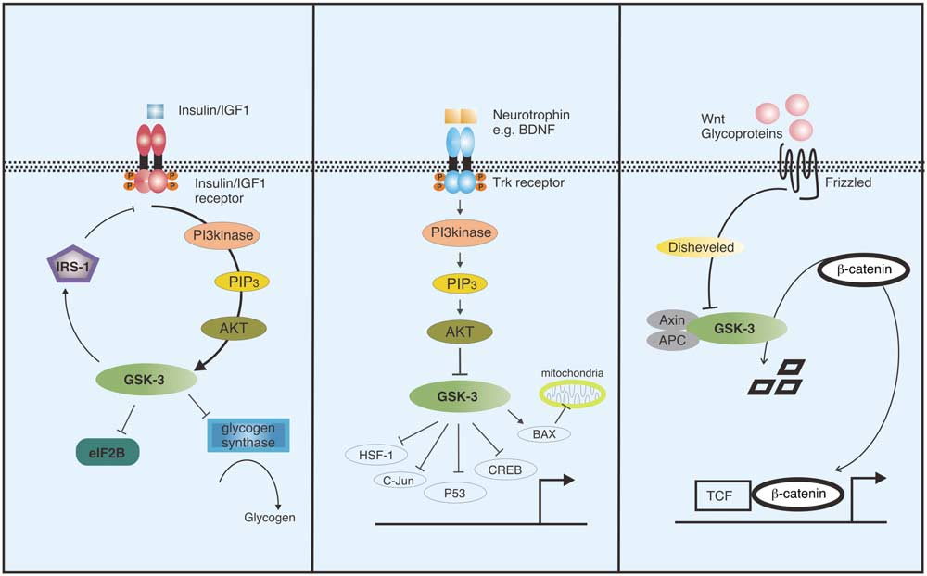
Fig. 1 GSK-3 is a component of diverse signaling pathways. These include insulin/insulin-like growth factor (IGF-1) signaling (left), neurotrophic factor signaling (center), and the Wnt signaling pathway (right). GSK-3 modulates a number of signaling pathways not detailed in the figure (Gould and Manji, 2005).

La scoperta del ruolo di GSK-3 in questi pathway e nelle diverse condizioni di apoptosi, coincide con un considerevole aumento di interesse verso l' effetto neuroprotettivo del litio, il quale inibisce la GSK-3. Il litio ha molto effetti sulla cellula; è stato visto come provvede a proteggere la cellula dall' apoptosi, suggerendo che la capacità protettiva del litio sia in parte almeno dovuta alla GSK-3. Rimane da chiarire quale pathway di segnale è più rilevante al fine dell' espletamento di tale funzione del litio nel DB.
Nel prossimo capitolo, tratterò in maniera più approfondita questi argomenti, visto il potenziale interesse nel disturbo bipolare.
2.2 Litio
il litio è uno dei farmaci di prima scelta nel trattamento del disturbo bipolare. Risale a 60 anni fa il primo studio pubblicato sul litio e sugli effetti farmacologici. Nel 1949, John Cade pubblicò in letteratura uno studio sull' utilità di questo semplice catione monovalente nel trattamento dell' “eccitazione psicotica” (Cade, 1949). questo fu seguito da numerosi altri lavori durante le due successive decadi, consolidando la posizione del litio come farmaco per il trattamento del DB.
Molte azioni biochimiche del litio sono state identificate (Jope, 1999; Phiel and Klein, 2001), ma il meccanismo attraverso il quale esplica la sua azione terapeutica, rimane un enigma. Gli effetti terapeutici diventano evidenti solo dopo alcune settimane di trattamento, è possibile quindi pensare ad una conseguenza di più profondi cambiamenti strutturali nel cerebro, i quali si presentano solo dopo uno specifico intervallo di tempo.

Comprendere esattamente come agisce il litio, attraverso una validazione clinica, può fornire importanti dati sulla patofisiologia dei disturbi dell’umore. È pertanto di critica importanza comprendere il target delle sue azioni terapeutiche. A concentrazioni terapeutiche il litio inibisce un numero di enzimi competendo col magnesio per un sito di legame (Gould et al., 2004a). Pur essendo possibile che il litio abbia più di un solo bersaglio attraverso cui esplica i suoi effetti, l’ ipotesi meno azzardata è che abbia un bersaglio quantomeno preferenziale. Inoltre, molti sono gli effetti a cascata (es. Modulazione di diversi pathway di segnale) che possono essere rilevanti. Per più di una decade, il bersaglio più comunemente riconosciuto e accettato è stato l’ inibizione dell’ Inositolo monofosfatasi (IMPase) e dei suoi enzimi correlati. Teoricamente l’ inibizione dell’ IMPase nel cervello preverrebbe il riciclo dell’ inositolo, pertanto eliminando l’ inositolo libero, richiesto per la cascata mediata dal fosfoinositolo.
Infatti, alcuni estesi studi preclinici a altri clinici hanno fornito un supporto per tale ipotesi (Atack, 2000). In studi che sono stati ampiamente replicati, Allison e Stewart (1971) per primi riportarono che una somministrazione acuta di litio nei ratti diminuiva la concentrazione di inositolo cerebrale.
Moore et al. (1999) trovarono che dopo 5-7 giorni di somministrazioni di sali di litio in soggetti bipolari la concentrazione di mioinositolo nel lobo frontale, diminuiva. Ad ogni modo gli studi condotti, non sono in grado di determinare se questo effetto del litio possieda o meno una rilevanza terapeutica, poiché non è stato possibile testare l' efficacia terapeutica. Gli sforzi dei ricercatori rimangono comunque e potrebbero un giorno fornire comunque importanti informazioni a riguardo.
Nel 1996, è stato scoperto che il litio inibisce l' enzima GSK-3 (Klein e Melton, 1996; Strambolic et al., 1996). Questa scoperta ha aumentato la possibilità che l'inibizione di GSK-3 sia un' azione cruciale nel trattamento del DB. Nelle ultime decadi infatti parecchi studi biochimici, farmacologici, genetici e sugli animali, sono stati condotti per meglio investigare se GSK-3 rappresenti davvero un bersaglio terapeutico rilevante delle azioni del litio come stabilizzante dell' umore.

2.3 Le due azioni inibitorie del Litio sulla GSK-3
Studi recenti hanno cominciato a far luce su alcuni effetti sconosciuti del litio. In particolare due meccanismi distinti contribuiscono all' inibizione del litio della GSK-3.

2.3.1 Effetto inibitorio diretto
L' effetto inibitorio diretto del litio sulla GSK-3 è tipico degli inibitori appartenenti alla categoria delle “piccole molecole”: queste si legano a cofattori o a importanti domini di un enzima, al fine di impedire la sua azione. GSK-3 catalizza la fosforilazione di molti substrati proteici in presenza di Mg2+‒ATP. Il litio è un inibitore competitivo del magnesio e porta all' inibizione dell' attività della GSK-3. La scoperta che il litio è un inibitore diretto e reversibile della GSK-3, suggerisce la possibilità che tale inibizione possa contribuire agli effetti stabilizzanti delle azioni del litio (Klein e Melton, 1996). Ciò nonostante, molti ricercatori mettono in discussione tale teoria, poiché il litio esplica le sue azioni solo dopo un lungo trattamento cronico, seppure l' inibizione diretta sia un processo molto rapido. Inoltre il grado di inibizione raggiunto da buona concentrazione di litio, è piuttosto modesto. Di contro, Jope (2003) e altri suggerirono che un0 inibizione a lungo termine sia necessaria per manifestare gli effetti terapeutici del litio nell' espressione genica o nella struttura cellulare. In seguito, un 0inibizione parziale della GSK-3 potrebbe essere vantaggiosa poiché questo enzima svolge altre funzioni chiave e pertanto un' inibizione troppo radicale potrebbe provocare effetti tossici
2.3.2 Effetto inibitorio Indiretto
Un' altra categoria di inibitori, include quelli che regolano un enzima attraverso un meccanismo indiretto. Tale meccanismo può coinvolgere meccanismi post-translazionali che regolano e modificano l'attività dell' enzima, come la fosforilazione di una serina N-terminale: la Ser21 nella GSK-3α o la Ser9 nella GSK-3β. Questa modifica dell' attività può essere catalizzata da diverse chinasi come la proteina chinasi B (PKB) o la proteina chinasi A (PKA) o ancora la forma c (PKC). La GSK fosfo-serina inattiva, può essere riattivata da alcune fosfatasi che rimuovono il fosfato dalla serina. In presenza del litio, l' azione di queste fosfatasi, è ridotta, lasciando una maggior concentrazione di GSK-3 nella sua forma fosforilata e quindi inattiva.
E' stato visto come il litio somministrato cronicamente nei topi, causa un grosso aumento nella fosforilazione della Ser9 della GSK-3β in vivo (De Sarno, 2002), e della Ser 21 della GSK-3α (Chalecka-Franaszek and Chuang, 1999).
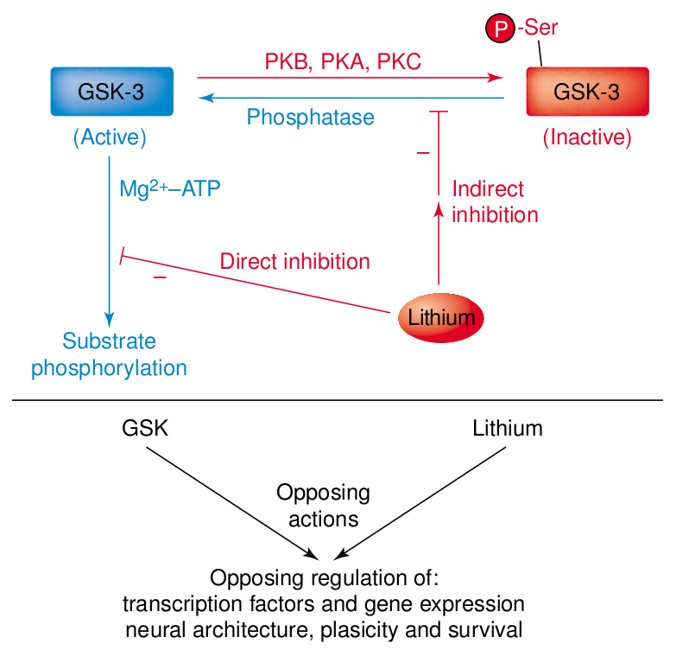
Pertanto, in seguito all' esposizione al litio, la GSK-3 è inibita sia dalla diretta azione del litio, sia indirettamente a causa della aumentata fosforilazione del residuo serinico. Di conseguenza, GSK-3 e litio hanno effetti opposti su numerosi processi cellulari (vedi figura 2).

Fig. 2 Interaction between lithium and GSK-3. Blue indicates aspects of signaling that are associated with active GSK-3. Red indicates inhibition of GSK-3 activity (Jope, 2003).
3. METODI: TRACT-BASED SPATIAL STATISTICS

3.1 DTI
L' imaging a tensore di diffusione (DTI) permette lo studio in vivo dell'anatomia della sostanza bianca, grazie alla sua sensibilità alle caratteristiche della diffusione delle molecole d' acqua, quali la principale direzione di diffusione e la anisotropia di diffusione. Per meglio comprendere come l' imaging di risonanza magnetica riesca ad individuare la diffusione direzionale al fine di dedurre le proprietà dei fasci e la loro direzione, è importante conoscere i principi basici della risonanza magnetica (MRI).
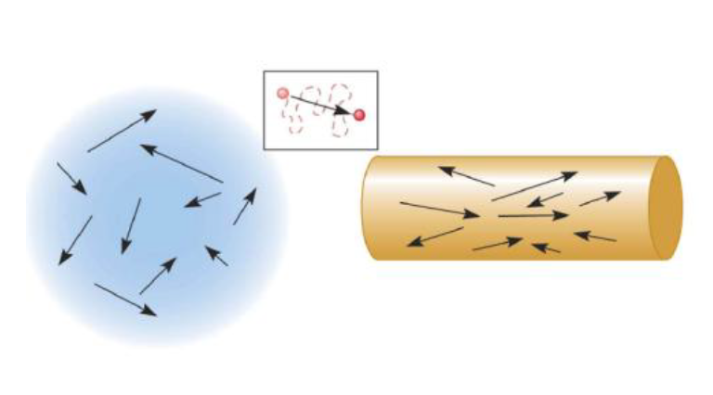
L' MRI è basata sulla misurazione di una proprietà quanto-magnetica del nucleo atomico, conosciuta come spin. Le molecole d'acqua nel tessuto cerebrale contengono atomi di idrogeno. Quando il cervello viene posto all' interno di un forte campo magnetico, lo stato di spin di questi nuclei può essere indirizzato verso uno stato eccitato per mezzo di radiofrequenze pulsanti di brevissima durata. Il lento ritorno, chiamato decadimento, del nucleo di idrogeno verso lo stato non eccitato, genera un segnale che diminuisce in maniera esponenziale in funzione della costante di decadimento tempo, la quale dipende dalla tipologia di tessuto in questione. Questo rende possibile la ricostruzione di immagini della sostanza bianca e grigia, le quali sono chiaramente differenti.
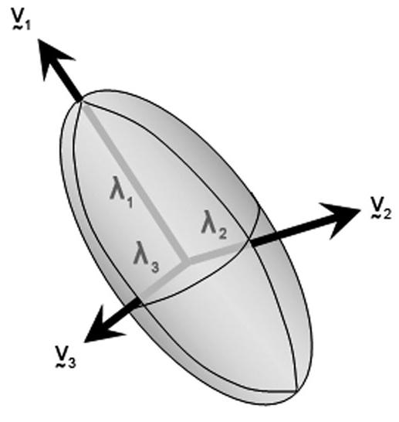
Il DTI è basato sul moto Browniano molecolare, descritto da Einstein nel 1905. L' idea di base prevede che una molecola immersa in un fluido, come l' acqua, si muova in maniera randomica quando il fluido viene agitato da un' energia termica. Se ci troviamo in assenza di confini e delimitazioni, come nel liquido cerebro-spinale, la diffusività di ogni molecola è la stessa in tutte le direzioni. In questo caso si dice che la diffusione è isotropica e dipende esclusivamente dalla temperatura, dalla viscosità del fluido e dalla dimensione delle molecole. La diffusione isotropica può essere rappresentata come una sfera. Se invece ci sono dei limiti o confini, per esempio lungo i fasci di fibre nervose, la legge di Einstein non è più valida; la diffusività molecolare viene dunque ristretta e la diffusione viene detta anisotropica. La diffusione può essere quantificata dal coefficiente di diffusione apparente (ACD), il quale è maggior quando la diffusione dell' acqua non è impedita (per es. Nei ventricoli o nelle fibre demielinate). Tale diffusione può essere rappresentata graficamente da un ellissoide. In risonanza magnetica, si può ottenere un set di informazioni sulla superficie dell' ellissoide al fine di definire la grandezza, la forma e l' orientamento di ciascun voxel, applicando gradienti di diffusione in direzioni diverse e di diversa intensità.
Il costrutto matematico usato per definire la diffusione anisotropica è il tensore di diffusione. Dal tensore stimato in ogni voxel si può dedurre l'intensità e la direzione della diffusione per mezzo dell' analisi degli autovettori e degli autovalori. Gli autovettori del tensore di diffusione delineano i tre assi dell' ellissoide. I tre autovalori, invece, rappresentano il grado di diffusività lungo ognuna delle tre direzioni. L' autovettore che corrisponde al più alto degli autovalori (λ1), che rappresenta il più lungo dei tre assi dell' ellissoide, viene chiamato direzione di diffusione principale o Diffusività Assiale (AD). La media degli altri due autovalori corrisponde alla Diffusività Radiale (RD).
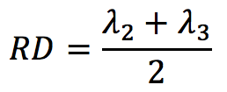

Facendo invece la media dei tre autovalori, è possibile ottenere la Diffusività Media (MD), che equivale alla diffusione molecolare media.
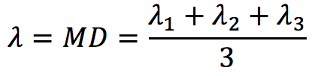

E' possibile determinare in che misura la diffusione è vincolata dall'anisotropia frazionaria (FA); quest' ultima è una misura scalare, che indica la grandezza del tensore di diffusione anisotropico.
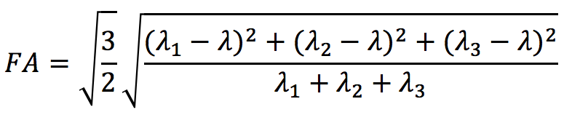

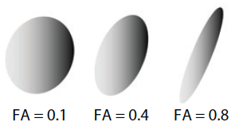
La FA può avere valori da 1 a 0, dove 0 rappresenta nessuna direzione preferenziale, e pertanto diffusione isotropica; 1 rappresenta invece un movimento unidirzionale e quindi diffusione anisotropica.
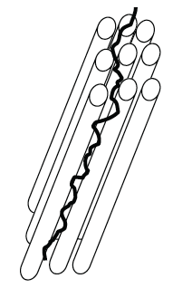
Le molecole d' acqua del liquido cerebro spinale si diffondono ugualmente in tutte le direzioni. Al contrario, nella sostanza bianca, il movimento è vincolato lungo le fibre. Gli assoni infatti, posseggono dei fogli isolanti di mielina, che li rivestono, facilitando pertanto il movimento delle molecole d' acqua contenute nell' assone in una direzione particolare, riducendo la loro possibilità di fluire al di fuori delle pareti assonali. Inoltre, la barriera alla diffusione data dalla sostanza bianca, include le membrane assonali, i microtubuli e i neurofilamenti (Beaulieu, 2002). Il DTI regola quanto la randomica diffusività delle molecole d'acqua in ogni voxel. Partendo da tali premesse, il DTI permette l'investigazione dell'integrità e della densità delle fibre, insieme con la direzione di diffusione.
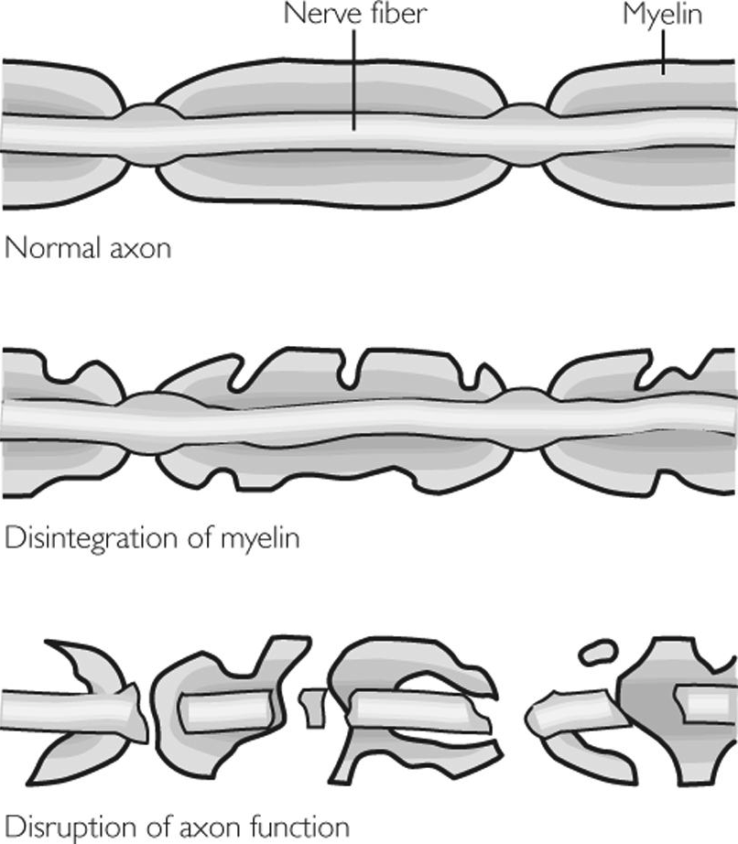
Bassi valori di AD, riflettono un danno sia in lesioni ischemiche (Song et al., 2003, 2005), sia in lesioni indotte chimicamente (Sun et al., 2006), pertanto fornisce informazioni riguardo a possibili alterazioni dell' integrità assonale.
Un aumento nella diffusività radiale invece, è stato associato ad una incompleta mielinizzazione nei ratti (Song et al., 2002), a mielinizzazione indotta dall'abuso di sostanze (Song et al., 2005) e alla perdita di mielina in seguito a danni assonali (Song et al., 2003, 2005); da queste evidenze possiamo dire che la diffusività radiale è una misura importante in quanto fornisce informazioni importanti sulla integrità della mielina.
Una riduzione di diffusività assiale e un aumento di diffusività radiale possono indicare altresì una perdita di integrità assonale e mielinica (Versace et al., 2008).
La FA riflette la densità delle fibre e la coesione tra esse all'interno di un voxel; riduzioni di FA sono associate in varie condizioni dove è prevista una perdita di integrità della sostanza bianca.
Un aumento di MD invece viene osservato in condizioni di riduzione della densità delle membrane (Sen and Basser, 2005), come la degenerazione tissutale in seguito a lesioni (Beaulieu, 2002; Concha et al., 2006); può essere un sensibile indicatore dei cambiamenti complessivi che avvengono nel tessuto cerebrale (Pierpaoli et al. 1996).
Attraverso queste misure microscopiche di diffusione, è possibile caratterizzare in maniera non invasiva, l' anatomia della sostanza bianca.
Pertanto, l' anisotropia della diffusione è considerata un marker per l' integrità della sostanza bianca, frequentemente utilizzata per l' individuazione di varie patologie, per la progressione degli studi, per investigazioni su sviluppo e invecchiamento e per esaminare normali funzioni cerebrali (Horsfield and Jones, 2002; Moseley, 2002; Moseley et al., 2002; Pagani et al., 2005).

3.2 Analisi di dati di diffusione multi-soggetto
Per confrontare il DTI di differenti soggetti, alcuni ricercatori hanno riassunto in maniera molto semplice le caratteristiche di diffusione, sebbene sarebbe di grande aiuto localizzare i cambiamenti legati alla diffusione. Per fare questo i ricercatori devono seguire un' analisi della FA con un approccio simile alla VBM (voxel based morphometry), nel quale l'immagine FA di ogni soggetto viene registrata all' interno di uno spazio standard e in seguito delle statistiche voxel-wise sono portate avanti per trovare aree che correlano con la covariata di interesse. Smith e i suoi colleghi nel 2006 hanno proposto un nuovo approccio, chiamato Tract-Based Spatial Statistics (TBSS), che effettua test statistici della FA e degli altri parametri legati alla diffusione. Tale approccio proietta l'immagine FA di ogni soggetto in uno spazio comune, in un modo che non è tuttavia dipendente dalla perfetta registrazione non lineare. Questo risultato si ottiene attraverso l' uso di un' iniziale e approssimativa registrazione non lineare, seguita da una proiezione su un immagine chiamata mean_FA_skeleton. Nessuno smoothing dell'immagine è necessario nella processazione dell' immagine (Smith et al., 2006).

3.2.1 Analisi della FA con metodo VBM
La voxel base morphometry è stata usata in numerosi studi di imaging strutturale per localizzare differenze nella densità della sostanza grigia. Questa tecnica è molto utile poiché permette ai ricercatori di individuare cambiamenti ovunque all' interno del cervello, senza la necessità di stabilire a priori delle regioni di interesse.
I principali steps di tale approccio sono:
- creazione di un template di registrazione specifico per lo studio, allineando tutte le immagini strutturali dei soggetti in uno spazio standard, come il MNI152.
- Allineamento delle immagini strutturali al template scelto.
- Segmentazione di ogni immagine strutturale nei diversi tipi di tessuto: sostanza grigia e sostanza bianca.
- Smoothing dei dati segmentati al fine di migliorare gli effetti del disallineamento delle strutture cerebrali, quando la registrazione non è perfetta. Lo smoothing può inoltre accrescere la sensibilità.
- Portare avanti una statistica di tipo voxel-wise, usando ogni covariata utile per la matrice del disegno sperimentale.
- Individuare la soglia per le risultanti immagini, prendendo in considerazione le correzioni per fattori multipli.

L' analisi in stile VBM possiede punti di forza e debolezze. I primi sono:
- tecnica completamente automatizzata
- semplice applicazione della tecnica
- indagine dell' intero cerebro senza richiedere pre-specificazione e pre-localizzazione di regioni di interesse (ROIs).
Relativamente alle limitazioni, la prima è legata al disallineamento residuo: non è possibile essere sicuri che ogni voxel dello spazio standard contenga dati provenienti dalla stessa parte dello stesso tratto della sostanza bianca di ogni soggetto. Questi disallineamenti imprevisti, possono causare una mal interpretazione dei dati, visto che tali difetti portano a cambiamenti dei valori di FA. Un altro problema è collegato all'intensità di smoothing che viene scelta; infatti non esiste una regola nella scelta di questo parametro. Inoltre lo smoothing accresce il problema del volume: l'ambiguità nel discernere se i cambiamenti stimati come variazioni del valore di FA sono dovuti a reali cambiamenti nell'anisotropia della sostanza bianca piuttosto che in ad un cambiamento relativo alle quantità dei differenti tessuti. Alcuni studi dimostrano che il risultato finale dipende fortemente dall'intensità dello smoothing (Jones et al., 2005).

3.2.2 Trattografia
La trattografia è un metodo che consente lo studio in vivo, delle fibre di sostanza bianca, sia in condizioni patologiche che normali. Permette infatti la ricostruzione dei fasci di ogni soggetto, i quali possono poi essere confrontati in maniera incrociata per individuare le differenze, anche in tratti specifici di ogni fascio. Questa procedura richiede un operatore che inserisca e definisca manualmente le ROIs che costituiranno il punto di inizio a partire dal quale si tracceranno i fasci in ogni immagine di diffusione di ogni soggetto. Dopo di ciò viene calcolato un tratto medio dalla media delle immagini e verrà usato come maschera. Similmente all'approccio VBM, la trattografia confida nella accuratezza. Anche se i ricercatori hanno messo a punto dei metodi più sofisticati ancora (Jones et al., 2006) per confrontare la variazione della FA in maniera diretta tra i soggetti, non vengono sfruttati tanto poicheè non sono cosi fortemente supportati dall'allineamento delle immagini cross-subject. Inoltre il problema del indispensabile intervento dell'operatore per la definizione delle aree ROI rimane non risolto; Pertanto costituisce un grosso limite per questo metodo. Un'altra limitazione consiste nella possibilità di valutare FA solo nei tratti che sono stati specificatamente analizzati, usando le ROI selezionate a mano. Alcuni studi hanno provato a risolvere queste limitazioni, ma prima dell'avvento della TBSS: “non è sicuro né corretto assumere che la registrazione delle immagini nell spazio comune riesca ad allineare i dati della FA sufficientemente bene tra i diversi soggetti da permettere semplici e non ambigue intepretazioni della statistica voxelwise” (Smith et al., 2006).

3.2.3 TBSS
I più comuni metodi che usano le immagini FA in analisi con statistica di tipo voxelwise, al fine di localizzare i cambiamenti morfologici del cervello, sono compromessi dall'uso di algoritmi standard di registrazione; non è ancora stata fornita una soluzione soddisfacente su come allineare le immagini FA da soggetti multipli in modo da permettere una corrispondenza fedele di ogni voxel, nelle immagini di ogni paziente. Inoltre l'arbitrarietà della scelta dello smoothing spaziale non è ancora stata risolta. La TBSS si è proposta in passato di fronteggiare tali problematiche attraverso un'attenta registrazione non lineare, seguita da una retroproiezione su uno scheletro di allineamento, la mean_FA_skeleton (Smith et al., 2006). Come abbiamo già discusso precedentemente, i punti di forza della VBM sono l'automazione dei processi di analisi, la facile applicazione, la possibilità di analizzare l'intero cerebro e il mancato obbligo nel selezionare le ROIs. La TBSS invece si propone di mettere insieme i punti di forza della VBM e quelli della trattografia. Vediamo i passaggi fondamentali di questa tecnica.
Pre-processazione
Nella fase di preprocessazione, le immagini vengono corrette per le “eddy currents” e i movimenti della testa; un altro step importante di questa fase è la divisione tra cervello e porzioni esterne dello scalpo e il tensore in questa fase viene fittato per ogni voxel di ogni soggetto.
Identificazione del target per l'allineamento
Dopo la preprocessazione, il primo step è l'identificazione dell'immagine FA più adatta per fungere da target per le registrazioni non lineari. Può essere un target pre-definito, o può essere scelta automaticamente per essere il soggetto piu rappresentativo del campione in studio. È anche possibile allineare ogni immagine a tutte le altre in maniera incrociata, identificare la piu rappresentativa e usarla come immagine target, dopo l'allineamento di questa sullo spazio standard MNI152. Ad ogni modo, gli autori raccomandano di usare la FMRIB58_FA standard come immagine su cui basarsi e da usa come target.
Allineamento non lineare
il secondo step è l'allineamento di tutte le immagini FA sul template, mediante registrazione non lineare. Al fine di allineare le immagini sufficientemente bene in modo che il prossimo step funzioni correttamente, viene applicato un allineamento non lineare con gradi di liberta intermedi. Dopo l'allineamento, l'intero set di dati allineati viene traformato in uno spazio MNI152 di 1x1x1 mm3; tutti i successivi steps sono effettuati su questo spazio e con questa risoluzione.
Creazione della mean-FA e del suo scheletro
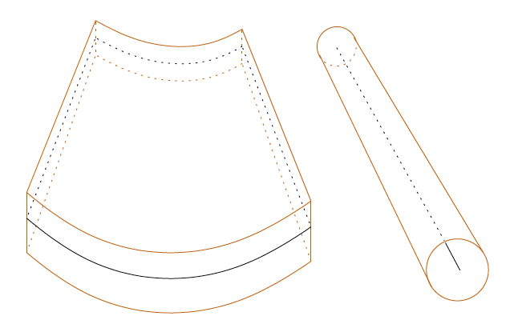
In questo passaggio, le immagini FA sono mediate per creare la mean_FA. Successivamente viene applicato un processo di “thinning”, per ottenerel uno scheletro dei tratti comuni a tutti i soggetti: il mean_FA_skeleton. Lo scheletro rappresenta il centro dei tratti di fibre in modo che un fascio fi fibre venga rappresentato dalla linea che lo percorre centralmente (per es. Fascio del cingolo), mentre una sottile foglio rappresenterebbe lo scheletro di uno fascio dalla superficie piu larga (per es. Il corpo calloso).
Il mean_FA_skeleton, viene creato prima attraverso tre complicati step automatizzati in cui vengono identificati i fasci e i tratti comunia tutti i fasci.
Il metodo usato in TBSS per identificare la superficie perpendicolare al tratto è basato sul principiio di massimizzazione. Dei cubi di 3x3x3 mm³ svengono considerati uno per volta, viene individuato il punto di FA massimo in ogni cubo e definito “vicino” se è localizzato a 0.1 nm dal centro del cubo, viceversa viene detto “lontano”.
Fig. 1 Examples of fibre bundles; a “thick sheet” with a thin surface as its skeleton, and a “tube”, with a line as its skeleton.
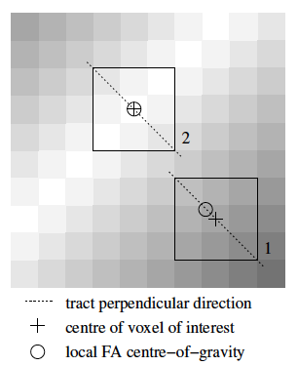
Se tale punto è vicino, la direzione perpendicolare è definita come la direzione in cui il cambiamento di FA è massimo, o dove la differenza tra due voxel opposti è massimizzata. In altre parole se il centro di gravità è già vicino al centro del voxel significa che è il punto di maggiore FA, e include il centro del tratto, pertanto i voxels contigui che comprendono altre porzioni del tratto, avranno anch’essi alti valori di FA, mentre bassi valori di FA si trovano lungo le direzioni radiali.

Fig. 2 Example of (1) a voxel where the local centre-of-gravity points in the local tract perpendicular direction, and (2) a voxel lying on the tract centre.
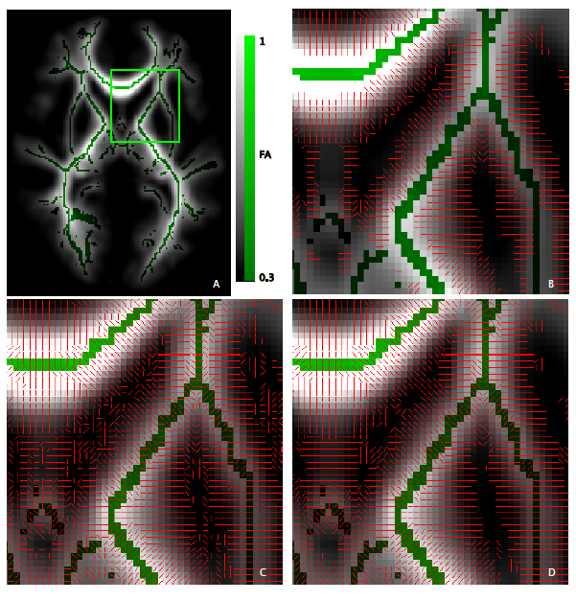

Fig 3 Trasformazione della Mean_FA in skeleton. A. Porzione assiale di un’immagine Mean_FA; overlaid is the final skeleton, viene mostrata la ROI utilizzata per le restanti immagini. B. Risultato del primo step di calcolo della direzione perpendicolare della struttura dei tratti locali; le linee mostrano le direzioni stimate sulla base del punto di FA maggiore di ogni voxel. C. Dopo il secondo step, viene stimata la direzione perpendicolare per tutti I voxels in cui la FA non è vicina a zero. D. Le stime delle direzioni vengono smussate.

Proiezione della FA di ogni soggetto sullo scheletro
Per proiettare l'immagine FA di ogni soggetto sullo scheletro, il valore massimo di FA di ogni voxel direzionato perpendicolarmente viene assegnato al voxel più vicino dello stesso tratto delle scheletro. L'obiettivo di questo passaggio è quello di eliminare ogni residuo allineamento sbagliato dopo l0iniziale registrazione non lineare. Per restringere la ricerca del valore piu altro di FA, i valori dei voxel che si trovano vicini abbastanza allo scheletro, viene creata una mappa per ogni sogetto, dove viene indicata la distanza
di ogni voxel dal più vicino tratto nello scheletro. Questo effettivamente risulta in un perfetto allineamento, senza bisogno di ricorrere a registrazioni non lineari.
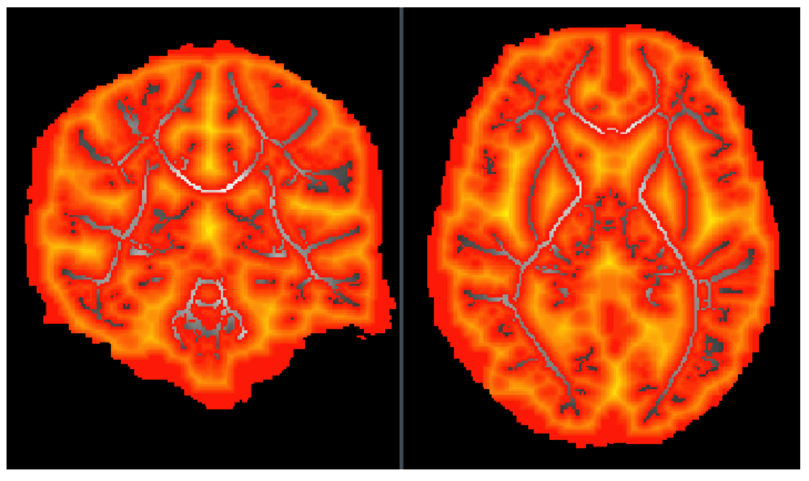

Fig. 4 Esempio di “Distance-map”: i colori rosso-giallo codificano, per ogni voxel del cervello, quanto dista il tratto di scheletro più vicino. Questo viene usato durante la proiezione delle immagini FA individuali sullo scheletro, per assicurarsi che vengano utilizzati solo i valori delle porzioni di scheletro più vicine. La mean_FA sottostante è visibile nelle zone in cui la distanza è uguale a zero.

Statistiche e soglie
A questo punto vengono effettuate le statistiche voxelwise sull'immagine 4D che viene composta dall'unione delle immagini scheltro di ogni soggetto; la quarta dimensione sono i soggetti, per ogni punto dello scheletro comune. È possibile applicare il modello lineare generale per ogni voxel dello scheletro indipendentemente. Data la curva gaussiana della distribuzione dei valori di FA per ogni voxel, dimostrata da Smith et al nel 2006, è possibile performare una semplice regressione parametrica. La correzione per fattori multipli è l'ultima difficile scelta da compiere. Nel nostro studio abbiamo deciso per le permutazioni (Nichols and Holmes, 2011), che sembra essere il più adatto per i dati TBSS. In accordo con tale approccio, un appropriato test statistico viene provato contro la distribuzione nulla (generato attraverso permutazione randomiche multiple) dei valori massimi del test statistico. Questo fornisce un forte controllo dei “familywise errors” (FWE) ed una appropriata ricerca nell' intero scheletro di regioni con effetto singificativo. Questo approccio non richiede che la distribuzione dei valori sia Gaussiana.
Sebbene la TBSS sembri bypassare molte controindicazioni dei precedenti metodi DTI , presenta comunque alcuni svantaggi. Prima di tutto, nonostante i movimenti della testa dovrebbero essere corretti insieme alla eddy currents, nel primo step del pre-processing, si possono presentare lo stesso delle anomalie, per esempio quando si confrontano gruppi di pazienti con in controlli sani, può succedere che i pazienti muovano la testa molto piu dei controlli. Alcuni di questi problemi non sono ancora stati risolti nell'approccio standard della TBSS. Un' altra area dove occorre una attenta interpretazione è quella delle regioni dove si incrociano i fasci o nelle giunzioni degli stessi. Come detto prima, una riduzione di FA in questi punti può essere dovuta ad un aumento dei fasci che si incrociano, piuttosto che ad una vera diminuzione di anisotropia. Un' altra possibilità, legata alle condizioni cliniche, è che la patologia può ridurre la FA in maniera talmente forte che aree di potenziale interesse vengono escluse quando viene applicata la soglia. Ad ogni modo, questo non avviene cosi spesso, poichè tali patologie come i tumori o le ischemie, vwengono studiate con altre tecniche analitiche.
Per finire, le limitazioni di questo nuovo approccio alle analisi del tensore di diffusione, sembrano essere meno rilevanti di quelle presenti negli approcci più vecchi. Al contrario, la TBSS migliora la sensibilità, l'oggettività e l'interpretabilità delle analisi DTI multi-soggetto.

4 STUDIO SPERIMENTALE

4.1 Background
4.1.1 Precedenti studi su Sostanza bianca e DB
Nonostante l'ampia conoscenza sui sintomi della patologia, la neurofisiologia del DB è poco nota. Dati recenti suggeriscono che la sintomatologia bipolare nasce da una serie di disfuzioni in numerose strutture della sostanza bianca che includono specifici network neurali. Studi di imaging recenti dimostrano come il network limbico anteriore presenti delle disfunzioni nel DB che sono responsabili per la sintomatologia affettiva e cognitiva, possibilmente correlate alla neuropatologia dei tratti di sostanza bianca che collegano strutture del netowork limbico anteriore (Adler, 2006a). Altshuler e colleghi (1995) sostengono che i pazienti bipolari, in particolare affetti da DB di tipo I, quando paragonati a controlli sani, presentano frequentemente iper-intensità della sostanza bianca (aree che presentano un segnale piu forte nelle immagini T2), che possono essere indicativi di cambiamenti neuropatologici in vari tratti della sostanza bianca e segni precosi di demielinizzazione (Hajek, 2005). Inoltre sono stati trovati dei deficit nel volume della sostanza bianca nei pazienti bipolari (Davis et al., 2004). Numerosi studi di imaging sul volume e sulla densitò della sostanzabianca hanno localizzato deficit dei network fronto-striatali, in particolare (Bruno , 2004).
Studi DTI con l'uso delle ROIs sono stati condotti su pazienti con DB; le anomalie sono state riscontrate nei tratti si sost bianca che connettono la corteccia pre-frontale alle strutture sub corticali nei network limbici anteriori. Haznedar e colleghi (2005) hanno effettuato delle analisi volumetrico-strutturali sulla sostanza bianca nel lobo frontale in un campione di 40 pazienti e 36 soggetti di controllo. Hanno osservato una diminuzione di FA nel fascicolo fronto-occipitale anteriore, che include tratti che collegano la corteccia orbito-frontale ai lobi occipitale e temporale, e nella capsula interna posteriore adiacente allo striato. Adler (2004, 2006b) similmente ha osservato una diminuzione della FA nella sostanza bianca prefrontale, in particolare nella WM superiore-frontale e sotto la commissura anteriore. Sempre Adler e colleghi nel 2005 hanno visto che i valori di FA sono inversamente correlati con il numero di episodi depressivi, suggerendo che il deficit di tali strutture corticali possa essere collegato allo stato umorale. Wang et al. Nel testare la loro ipotesi che il Db è associato ad un'anormale integrità della sostanza bianca nel cingolo, hanno registrato valori di FA significativamente diminuiti nel cingolo anteriore ma non a livello posteriore. In un altro studio, sempre Wang e colleghi (2008b) hanno riportato una ridotta FA nel corpo calloso anteriore e medio, in un campione di 33 pazienti e 40 controlli sani. Due studi mostrano invece ridotta FA nel braccio anteriore della capsula interna , nella radiazione talamica anteriore e nel fascicolo uncinato, in 42 pazienti (Sussmann, 2009) e 40 pazienti (McIntosh, 2008), tutti con familiarià per il DB. Tali riduzioni si è visto che non sono collegate all'età, alla durata di malattia e alla terapia. Inoltre ci sono degli studi che dimostrano un aumento di diffusività in 8 pazienti rispetto a 8 controlli (Regenold, 2006) e in 14 pazienti contro 21 controlli sani (Beyer, 2005). Infine Houenou e colleghi nel 2007 mostrarono normali valori di FA e MD in molte regioni cerebrali ma con un numero maggiore di fibre assonali e un' aumentata connettività tra il cingolo subgenuale e l'amigdala, in 16 pazienti bipolari eutimici confrontati con 16 controlli sani.
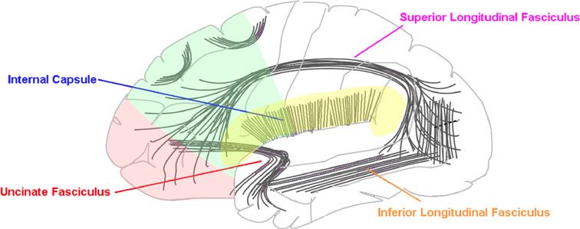

Fig. 1 Principali regioni cerebrali coinvolte nel DB. Una sezione parasagittale del cervello mostra le principali regioni e i fasci di sostanza bianca, i.e lobo prefrontale (rosa), lobo frontale (verde), corpo calloso (giallo), capsula interna, fascicolo uncinato e fascicolo longitudinale superiore e inferiore. Questi fasci in particolare sono quelli compromessi nel DB (Heng, 2010).

Ci sono anche degli studi che estendono l'utilizzo del DTI a tutto il cervello con l'utilizzo dell' analisi voxelwise. Bruno et al. (2008) studiarono 36 pazienti con DB che assumevano antidepressivi o stabilizzanti dell'umore, confrontandoli con 28 soggetti sani e trovarono che nel gruppo dei pazienti, la MD era aumentata nella sostanza bianca posteriore frontale destra e prefrontale bilaterale, mentre la FA era diminuita nelle regioni temporo-occipitali.
Chaddock et al. Nel 2009 osservarono in un campione di 19 soggetti con DB psicotico di tipo I, una diminuzione di FA nel ginocchio del corpo calloso, nel fascicolo longitudibnale inferiore destro e nel fascicolo longitudinale superiore sinistro. Zanetti e colleghi (2009) studiando la densità delle fibre e l'integrità strutturale della sostanza bianca in 37 pazienti affetti da DB di tipo I e 26 conrtrolli sani, hanno scoperto una significativa diminuzione di FA e un aumentata MD nella sostanza bianca profrontale, limbica e striatale bilaterale. Mahon invece nel 2009 studiando 30 pazienti e 38 controlli sani, ha scoperto che i pazienti presentavano una FA significativamente più alta nella sostanza bianca frontale bilaterale e una FA piu bassa nella cerebellare sinistra.
Recentemente solo pochi studi si sono avvalsi della TBSS nei pazienti bipolari.
Versace et al. (2008) hanno usato tale tecnica in 31 pazienti con stati di malattia eterogenei (depressione, mania, eutimia) e trattati con diversi farmaci sia singoli che in terapia multipla.
I risultati mostrano che i soggetti malati possiedono una FA notevolmente aumentata nel fascicolo unicinato sinistro, nella radiazione ottica sinistra, nella radiazione antero-talamica destra, mentre una FA significativamente ridotta nel fascicolo uncinato destro. Nei soggetti affetti da DB sono state trovate inoltre correlazioni negative tra l'età e la FA bilateralmente nel fascicolo uncinato e nella radiazione antero-talamica destra; tra la terapia farmacolgica e la FA nella radiazione ottica sinistra. Una FA diminuita è stata trovata nei soggetti con DB quando paragonati ai soggetti con DB che non assumono stabilizzanti dell'umore. Inoltre i soggetti con DB quando paragonati con soggetti senza storia di alcoholo o di abuso di droghe presentano FA diminuita nel fascicolo uncinato sinistro.
Un altro studio, riporta una FA aumentata diffusamente nella sostanza bianca mediale, pre-centerale, inferiore, parietale e occipitale, in 22 soggetti con DB di tipo I e II in remissione, paragonati a 21 controlli.
Il più recente di questi studi (Benedetti et al., 2011a) riporta una diminuzione della FA nel ginocchio del corpo calloso e nella corona radiata posteriore e anteriore; valori aumentati anche di RD nei tratti come lo splenio, il ginocchio e il tronco del corpo calloso, cingolo dorsale destro, corona radiata anteriore sinistra, bilaterale superiore e posteriore, fascicolo longitudinale superiore bilaterale e radiazione talamica posteriore destra, in 40 pazienti affetti da DB di tipo I durante un episodio depressivo maggiore, comparati a 21 controlli volontari.
Oltretutto, studi post-mortem sui pazienti bipoari hanno identificato una ridotta densità e misura dei neuroni un numero diminuito di cellule oligodendrogliali in regioni come il cingolo anteriore, la corteccia orbito frontale e la corteccia dorsolaterale prefrontale (Lopez et al., 2004; Rajkowska, 2002).
I pazienti bipolari presentano cambiamenti sia macroscopici che microscopici a livello del cerebro che li distinguono nettamente dai soggetti sani.

4.1.2 Link tra GSK-3β DB e litio

Alcuni studi riguardo all'età di esordio dei disturbi dell'umore, confermano l'importanza dei fattori genetici (Greshon et al., 1976; James, 1977), suggerendo che l'età di esordio può servire come indicatore per identificare sottogruppi patologici omogenei, e può essere quindi presa come valido criterio per delineare sottogruppi con diversi pattern di ereditarietà. Tali scoperte hanno incrementato l'interesse per studi su geni candidati che possono influenzare l'età di onset dei disturbi psichiatrici. Studi sono stati condotti infatti, sul genotipo promotore del trasportatore della serotonina (5-HTTLPR), osservando come i pazienti omozigoti per la variante corta del gene abbiano una età di onset precoce piuttosto che i pazienti che trasportano la variante lunga (Bellivier et al, 2002; Ospina-Duque et al, 2000; Smeraldi et al, 2002). Su queste basi Benedetti e colleghi credono che la GSK-3 possa essere un buon candidato a causa del suo coinvolgimento nel controllo dell'espressione genica, del comportamento cellulare , della polarità cellulare, della regolazione della plasticità sinaptica e infine della sua interazione con il litio. Pertanto Benedetti e la sua squadra hanno deciso di considerare un polimorfismo a singolo nucleotide (SNP) (-50T/C), scoperto da Russ nel 2001, il quale cade in una regione del promotore (nt -171 to +29) del gene che codifica per la GSK-3, e di studiare l'effeto di questo polimorfismo sull'età di onset di 185 pazienti affetti da DB di tipo I (Benedetti et al., 2004a). in questo studio non hanno trovato nessuna associazione tra GSK3-β –50 T/C SNP e la presenza del disturbo bipolare; omozigoti per la variante T/T mostrano però un'età di onset precoce rispetto ai portatori dell'allele mutante. In un altro esperimento Benedetti et al. (2004b) hanno studiato gli effetti di questo polimorfismo sulla risposta acuta alla deprivazione di sonno (TDS) di 60 pazienti depressi affetti da disturbo bipolare di tipo I°. Hanno trovato che gli omozigoti per l'allele mutante C/C mostrano un onset piu tardivo e migliori effetti acuti del trattamento con TSD sull'umore percepito.
Lo stesso gruppo (Benedetti et al., 2005) ha condotto un altro esperimenti per studiare gli effetti del polimorfismo di GSK-3 sulla risposta terapeutica ai sali di litio su 88 pazienti bipolari. I risultati mostrano che gli omozigoti per la variante selvaggia T/T non migliorano la loro ricorrenza di episodi , mentro i carrier dell'allele mutante si.
Questo gruppo di ricerca ha suggerito dunque di considerare le varianti di GSK-3 come endofenotipi del disturbo bipolare potenzialmente utili. Inoltre la GSK-3 può essere considerato un target per una nuova classe di farmaci antidepressivi. Infine hanno ipotizzato che i soggetti C/C perla GSK-3 costituiscono un sottogruppo biologicamente omogeneo di soggetti bipolari caratterizzati da una forma di disturbo più lieve con un outcome favorevole a trattamenti terapeutici non farmacologici come la deprivazione di sonno. Pertanto suggeriscono che tale genotipo abbia un ruolo protettivo nei riguardi della patologia bipolare. Attualmente, in uno studio recente Benedetti e colleghi, studiando gli effetti di GSK-3 sul volume di sostanza grigia in 57 pazienti affetti da schizofrenia, hanno trovato che i portatori della variante allelica meno attiva C, mostrano volumi cerebrali significativamente più alti in un area compresa tra regioni posteriori e il giro temporale superiore medio destro, dimostrando pertanto che la GSK_3 ha un effetto protettivo. Il lobo temporale, infatti, è la regione con la più alta percentuale di anomali morfometriche e dove i processi neuropatologici si sviluppano prima durante l'intero decorseo della malattia. Tali risultati supportano l'interesse attuale per la GSK-3 come fattore che influisce sulla neuropatologia dei principali disturbi dell'umore, come la schizofrenia.
Infine uno studio post-mortem ha fornito interessanti risultati sul DB: Lesrot e colleghi nel 2009 infatti hanno trovato che le concentrazioni di quetsa chinasi in cervelli post-mortem di pazienti bipolari, non erano diverse da quelle dei controlli sani. Ad ogni modo, le differenze trovate nel livello di fosforilazione della proteina tau (substrato della GSK-3) erano significative. Questo ci suggerisce unapossibile associazione tra Wnt/B-catenina e i cambiamenti dell'espressione genica nel DB.

4.2 Obiettivi
Una grossa mole di studi suggerisce che l'integrità della sostanza bianca è compromessa nel DB. Sempre piu dati sperimentali confermano un link tra la GSK-3, il disturbo bipolare e gli effetti terapeutici degli stabilizzanti dell'umore, in particolare con i sali di litio. Lo scopo di questo studio è quello di avanzare la conoscenza sul DB, facendo attenzione alle alterazioni strutturali della sostanza bianca in pazienti adulti, in associazione sia con l'assunzione di litio, sia ai polimorfismi della GSK-3β. In particolare siamo interessati al polimorfismo a singolo nucleotide della GSK-3β (–50 T/C) , scoperto da Russ et al. nel 2001, che cade nella regione del promotore del gene che codifica per GSK-3β. Questo SNP influenza la forza trascrizionale, e la forma meno attiva è associata a effetti meno debilitanti dei disturbi dell'umore.
Abbiamo quindi testato le seguenti ipotesi:
- Se il trattamento corrento con litio può influenzare o meno le misure DTI di integrità della sostanza bianca.
- Se il polimorfismo rs-334558 può influenzare le stesse misure DTI
- Se questi due fattori insieme possono coopartecipare nella modificazione delle strutture della sostanza bianca.
Abbiamo pertanto performato un analisi whole-brain usando le recenti tecniche di TBSS per l'analisi delle immagini DTI.

4.3 Metodi
4.3.1 Partecipanti
I partecipanti erano 69 (19 uomini) affetti da DB di tipo I e II (criteri DSM-IV) e consecutivamente ricoverati all'ospedale San raffaele di Milano.
Non abbiamo riscontrato nessuna differenza significativa per età, sesso, onset, scolarità, numero di episodi maniacali o depressivi tra i gruppi genotipici. Alla luce della rara frequenza dei genotipi C/C omozigoti, le analisi sono state effettuate sia dividendo il campione nei tre gurppi genotipici, sia confrontando gli omozigoti T/T con l'insieme degli eterozigoti e omozigoti trasportatori dell'allele C (T/C;C/C). Tale approccio è stato inoltre supportato da studi che dimostrano che il litio ha effetti terapeutici simili nei T/C e C/C, entrambi diversi da T/T (Benedetti et al., 2004b, Adli 2007), e che i volumi di sostanza grigia nei pazienti affetti da schizofrenia erano molto simili nei T/C e C/C, entrambi differenti dai T/T. T/C e C/C non presentavano differenze demografiche (Benedetti et al., 2010).

Caratteristiche demografiche | All |  | T/T |  | C carriers |  | Litio-trattati |  | Litio-free
Caratteristiche demografiche | Media | DS | Media | DS | Media | DS | Media | DS | Media | DS
Età | 45.65 | 10.74 | 46.42 | 10.66 | 45.19 | 10.89 | 44.43 | 9.63 | 46.26 | 11.31
Età di onset | 29.23 | 8.94 | 30.08 | 9.79 | 28.72 | 8.47 | 29.87 | 7.33 | 28.91 | 9.71
Scolarità | 11.11 | 3.87 | 11.48 | 4.32 | 10.87 | 3.60 | 11.05 | 3.79 | 11.14 | 3.96
N° episodi maniacali | 3.19 | 3.45 | 2.65 | 3.12 | 3.52 | 3.65 | 3.87 | 3.48 | 2.83 | 3.44
N° episodi depressivi | 5.41 | 5.18 | 6.06 | 6.08 | 5.03 | 4.65 | 3.53 | 3.66 | 6.32 | 5.60
Sesso | 19M 50F |  | 6M 20F |  | 13M 30F |  | 11M 12F |  | 8M 38F

Table 1 Media e Deviazione Standard (DS) del campione considerato e nei sottogruppi analizzati per le variabili cliniche e demografiche.

Come mostrato nelle tabelle che seguono, non ci sono differenze significative nell'etò, onset, sesso, scolarità, numero di episodi maniacali e depressivi, trattamento con litio e polimorfismo GSK rispettivamente nei sottocampioni considerati, eccetto che per una significativa differenza nel sesso tra il gruppo trattato con litio e quello naïve.
I pazienti non hanno ricevuto terapia con elettroschock. Dopo una completa descrizione dello studio ai partecipanti, è stato loro fatto firmare un consenso e il comtitato etico locale ha approvato il protocollo di studi.
 | T/T | C carriers | p value
Età | 46.42±10.66 | 45.19±10.89 | 0.93
Età di onset | 30.08±9.79 | 28.72±8.47 | 0.40
Scolarità | 11.48±4.32 | 10.87±3.6 | 0.31
N° episodi maniacali | 2.65±3.12 | 3.52±3.65 | 0.52
N° episodi depressivi | 6.06±6.08 | 5.03±4.65 | 0.21
sesso | 6M 20F | 13M 30F | 0.52
Litio | 10 trattati  16 Free | 13 trattati  30 Free | 0.48
Tabella 2 Analisi T-test and Chi-square delle variabili demografiche tra gli omozigoti T/T e i C-carriers.

 | Trattati con litio | Litio free | p value
Età | 44.43±9.63 | 46.26±11.31 | 0.42
Etaà di onset | 29.87±7.33 | 28.91±9.71 | 0.16
Scolarità | 11.05±3.79 | 11.14±3.96 | 0.85
N° episodi maniacali | 3.87±3.48 | 2.83±3.44 | 0.93
N° episodi depressivi | 3.53±3.66 | 6.32±5.60 | 0.09
Sesso | 11M 12F | 8M 38F | 0.008*
GSK-3β | 10 T/T  13 C carriers | 16 T/T  30 C carriers | 0.48

Tabella 3. Analisi T-test e Chi-square delle variabili cliniche, demografiche e genetiche, tra pazienti trattati con litio e non trattati.

4.3.2 Identificazione del polimorfismo
Il DNA è stato estratto manualmente usando il kit Illustra blood genomic Prep Midi Flow (GE Healthcare, Milan, Italy). Per identificare i due polimorfismi di rs334558, è stata performata una PCR con i seguenti primers: 5' GACGTCCGTGATTGGCTC 3' e 5'AGCCCAGAG CCCTGTCAG 3'. La PCR è stata fatta in 10 µl di volume contenenti 150 ng di DNA genomico, 5 pM di ogni primer, 200 µM di dNTP, 10 X HotMaster Taq Buffer, 5 U dio HotMaster Taq DNA polimerasi (Eppendorf, Milano, Italia) e 0.5 µl di DMSO in soluzione (Sigma-Aldrich, Milano, Italia). Dopo lo step iniziale di 2 minuti a 94 °C, 35 cicli di amplificazione (20 sec a 94°C, 10 sec a 60°C, 25 sec a 70°C) e uno step finale di 10 minuti a 70°C, sono stati performati. Un aliquota di prodotto è stata digerita con Alu I (new England biolabs); i frammenti sono stati separati in gel d'agarosio. Il prodotto della PCR non ristretto aveva un alunghezza di 344 basi azotate; la completa restrizione produce due bande di 220 e 124 basi.

4.3.3 Acquisizione delle risonanze
Tutti i soggetti sono stati sottoposti a scnasioni T1 e T2 volumetriche per escludere casi di lesioni cerebrali e in seguito le immagini DTI sono state acquisite. Tutti gli esami di risonanza sono stati condotti al C.E.R.M.A.C (centro di eccellenza risonanza magnetica ad alto campo, università Vita Salute San raffaele, Milano) usando uno scanner MR a 3.0 tesla (Gyroscan Intera, Philips, Best, Paesi Bassi) con imaging spin-echo echo-planar dai seguenti parametri: tempo di ripetizione/echo-time = 8753.89/58 ms; 55 contigui, 2.3 mm spessore delle fette assiali con campo di 240 mm; matrice di scan 112; matrice ricostruita 128 x 128; misura dei voxel acquisiti, fase e misura (mm) = 2.14/2.71/2.30; misura del voxel ricostruito, fase e misura = 1.88/1.87/2.30; sensibilità di codifica del fattore di accelerazione = 2, 35 non lineare, direzione del gradiente di diffusione, b value = 900sec/mm2. È stata performata la saturazione dei grassi per impedire lo shift chimico artefatto. T1 e T2 sono state acquisite usando lo stesso mangnete 22 Turbo Spino Echo (Philips). Le fette T2 assiali hanno un tempo di ripetizione = 3000 ms; echo time = = 85 ms; flip angle = 90°; turbo factor 15; 5mm-spesse, porzioni assiali con 512 × 512 matrix e 230 mm di campo; sequenza T1 pesata TR 2500 ms, TE 4.6 ms, yielding 220 porzioni trasversali con spessore di 1.6 mm, 256 × 256 matrix and 230 mm of FOV.

4.3.4 Processazione dei dati
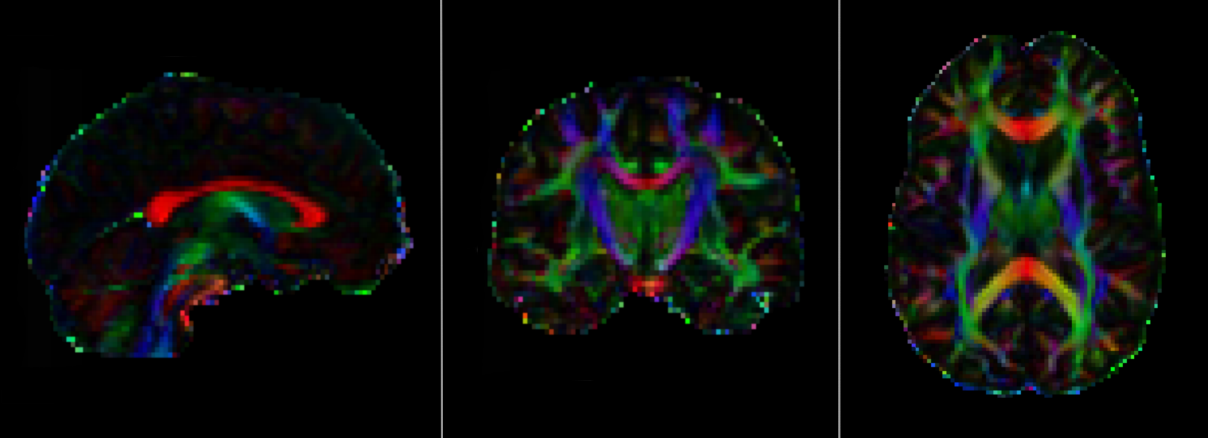
La processazionedei dati è stata fatta usando il software FMRIB (FSL) 4.1.6 (http://www.fmrib.ox.ac.jk/fsl/). Il primo step è il preprocessing: le immagini pesate sono prima preprocessate con l'intento di corregegre i dati per gli effetti delle eddy currents e i movimenti della testa; i dati grezzi di ogni paziente sono stati registrati sull'immagine non pesata e senza diffusione di ciascun soggetto (la prima immagine che ha b = 0) con la trasformazione lineare, usando FMRIB linear image registration tool (FLIRT) (Jenkinson et al., 2002; Jenkinson and Smith, 2001). Il Software Brain extraction tool (BET) fornito da FSL (Smith, 2002), ha permesso l'estrazione dei cervelli dallo scalpo in seguito alla segmentazione. Un modello del tensore di diffusione è stato fittato su ogni immagine FA di ogni soggetto, in ogni voxel, usando il DTIfit del software FDT (Behrens et al., 2007; Behrens et al., 2003a; Behrens et al., 2003b). E' importante dire che nessuno smoothing viene usato per questo metodo, evitando alcune fonti di errore.

Fig. 2 Immagine FA del comando DTIFIT, mostra la principale direzione di diffusione del tensore. I vettori DTI sono espressi con dei colori dove, rosso, verde e blu, rappresentano le direzioni di diffusione x, y e z rispettivamente. Colori come il viola, sono un mix di rosso, verde e blu e pertanto esprimono vettori che hanno componenti significative non uguali a zero in più di una direzione x, y e z.

L'analisi statistica Voxelwise dei dati FA è stata performata usando la TBSS (Smith et al., 2006). Tutte le immagini sono state registrate su un template 1x1x1 mm³ (FMRIB58-FA, FMRIB Centre University of Oxford, Department of Clinical Neurology, John Radcliffe Hospital Headington, Oxford, United Kingdom) attraverso registrazione non lineare e normalizzate sullo spazio standard dell istituto neurologico di Montreal. In seguito i dati FA sono uniti in un singolo file 4D e mediati in un altra immagine, la mean_FA, che costituirà la oprima immagine per la creazione del mean_FA_skeleton. Questo come già detto rappresenta il centro di ogni fascio comune e viene calclto attraverso un processo di thinning che consiste nello stimare la direzione perpendicolare del tratto e identificando il valore di FA più alto lungo questa direzione come lo scheletro. Abbiamo usato tutto il nostro campione per creare la mean_FA_skeleton. Tutte le immagini FA individuali sono poi proiettate sul mean_FA_skeleton cosi che il valore più alto di FA di ogni soggetto si sovrapponese al trattopiù vicino del FA skeleton.
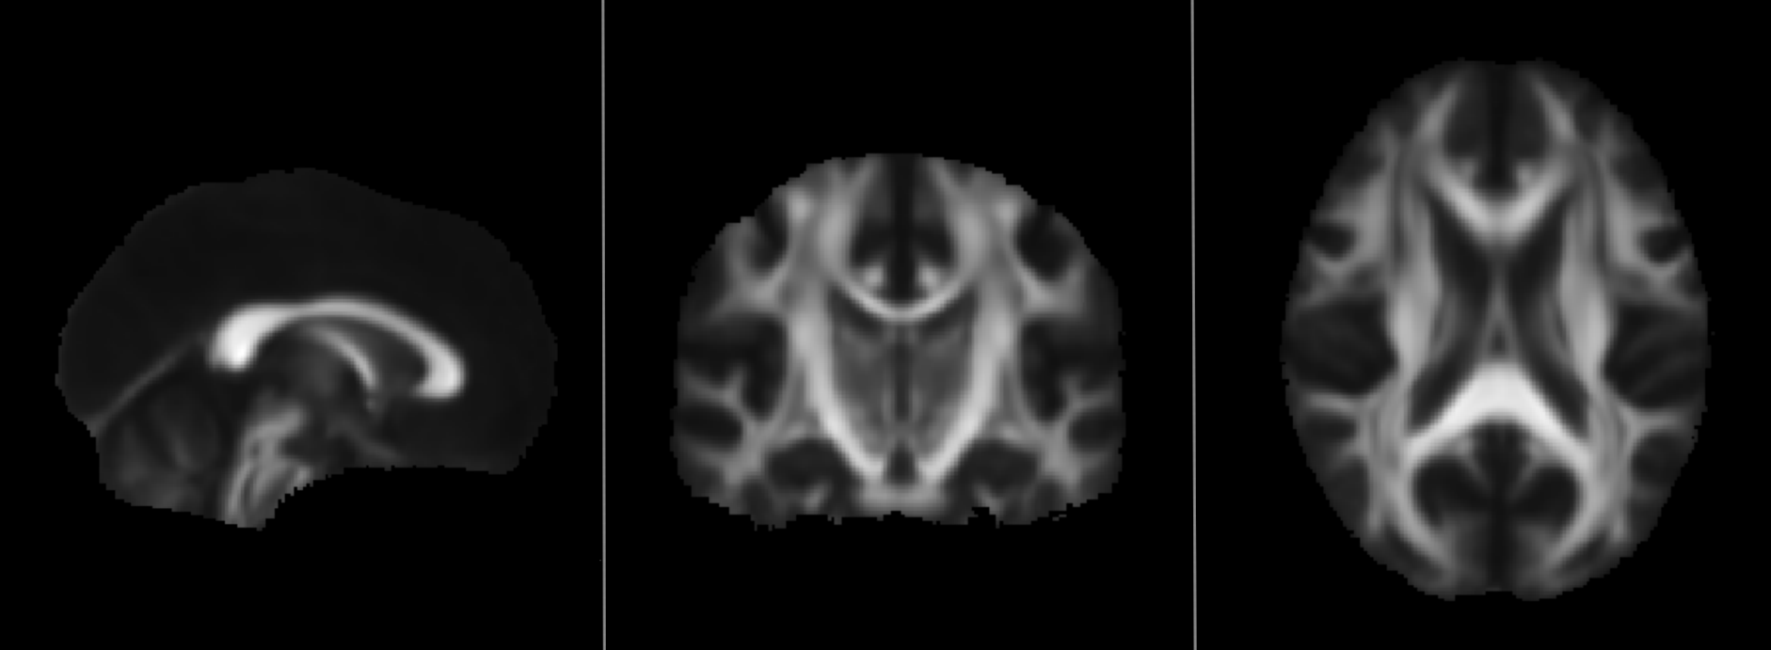

Fig. 3 Mean_FA del campione considerato.
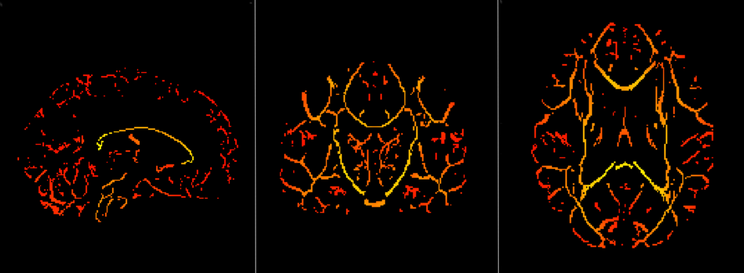

Fig. 4 Mean_Fa_skeleton del campione considerato.
Infine l'analisi statistica incrociata voxelwise su tutti i soggetti viene performata sulle risultanti immagini all_FA_skeletonised, basata su inferenze e permutazioni non parametriche, e effettuata con il comando FSL randomise, sviluppato al dipartimento di Biostatistica dell'università del michigan (Nichols and Holmes, 2002), con il modello lineare generale. Questo programma permette di modellare le inferenze usando il design del modello lineare generale (GLM).
I p-values vengono corretti con il Threshold-free cluster enhancement (TFCE) effettutato dopo le permutazioni. Serve per stimare la grandezza dei clusters. Il TFCE può essere visto come una generalizzazione della statistica cluster mass (Bullmore et al., 1999) e si avvale delle informazioni spaziali confinanti in un processo non lineare, per aumentare la sensibilità e migliorare l'altezza dei segnali senza cambiare la posizione dei picchi. I livelli di significatività corretti per confronti multipli, sono poi calcolati con permutazioni standard, calcolando la distribuzione nulla dei valori massimi di TFCE usando il 95esimo percentilee la soglia corretta per p < 0.05. età sesso onse sono stati inclusi nel modello come covariate di disturbo.

4.4 Risultati
Le frequenze genotipiche osservate sono: T/T 26/69 (37,7%), T/C 34/69 (49,3%), C/C 9/69 (13%). Le frequenze alleliche (T 62.3 % and C 37.7%) sono simili a quelle osservate nei campioni sani (Russ et al., 2001) e ai pazienti con DB (Benedetti et al., 2004b, Benedetti et al., 2005) e altre patologie psichiatriche, come la schizofrenia (Benedetti et al., 2010).

4.4.1 Effetto del litio
Il nostro primo modello era volto a confrontare il valori di FA, MD, AD e RD tra pazienti bipolari trattati con litio e pazienti non trattai con litio negli ultimi sei mesi, prendendo in cosinderazione età, sesso, onset e il polimorfismo di GSK-3 come covariate.
Abbiamo osservato vaste riduzioni di FA, aumenti di RD ed MD nei pazienti trattati confrontati agli altri; mentre AD era aumentata nei pazienti non trattati.
Per localizzare i clusters significativi trovati, ci siamo basati su due atlanti della sostanza bianca: JHU ICBM-DTI-81 White-Matter Labels and JHU White-Matter Tractography Atlas, entrambi forniti da Susumu Mori, Laboratory of Brain Anatomical MRI, Johns Hopkins University (Mori, 2005). Nel ICBM-DTI-81 white-matter labels atlas, 50 tratti sono stati creati tramite segmentazione manuale in uno spazio standard di diffusione media da 81 soggetti; età media 39 anni, 42 maschi e 39 femmine. Mentre nel JHU white-matter tractography atlas, 20 strutture sono state definite in maniera probabilistica, mediando i risultati di modelli di trattografia probabilistica, creati da 28 soggetti.
Quattro dei sei clusters di significatività delle analisi FA sono composti da piu di 100 voxels, e mostrano dei picchi che includono la radiazione talamica posteriore secondo l'atlante ICBM-DTI-81 e il fascicolo fronto-occipitale posteriore secondo l'altro atlante, come anche il cingolo destro e la porzione temporale del fascicolo longitudinale superiore.
Le analisi della AD hanno riportato soltanto un cluster di 97 voxels localizzato nel fascicolo fronto-occipitale inferiore sinistro.
Le analisi di MD ed RD hanno individuato una grande varietà di cluster di più di 40000 e 50000 voxel rispettivamente.
Le figure e le tabelle qui sotto mostrano le differenze trovate in FA, MD, AD ed RD nei pazienti trattati con litio contro quelli non trattati. Le immagini che mostrano la significatività sono state sovrapposte alla mean_FA dei nostri campioni. La barra colorata si riferisce ai p-values per le differenze osservate, mentre i numeri sono le coordinate z. Tutti i dati riportati come significativi sono family-wise errors (FWE) corretti per p per confronti multipli. Nelle tabelle, sono riportati solo i clusters significativi che includono più di 100 voxel. Abbiamo inoltre riportato i valori di significatività di ogni cluster e le regioni nelle quali sono stati localizzati.

Misure  DTI | Trattati con litio | Non trattati con litio | Numero di voxels | Picco di segnale  (x, y, z) | Tratti di bianca al picco | Direzione Effetto
Anisotropia Frazionaria | 4685.93±1231.23 | 4851.61±1219.21 | 38317 | 37 -49 6 | Posterior thalamic radiation R | Trattati < non trattati
Anisotropia Frazionaria | 4685.93±1231.23 | 4851.61±1219.21 | 336 | 19 -44 3 | Cingulum R | Trattati < non trattati
Anisotropia Frazionaria | 4685.93±1231.23 | 4851.61±1219.21 | 237 | -45 -53 1 | Superior longitudinal fasciculus (temporal part) L | Trattati < non trattati
Anisotropia Frazionaria | 4685.93±1231.23 | 4851.61±1219.21 | 157 | -49 -25 -20 | Superior longitudinal fasciculus (temporal part) L | Trattati < non trattati
Diffusività assiale | 15.19±  0.35 | 14.48±  0.32 | 97 | -39 -45 -5 | Inferior fronto-occipital fasciculus L | Trattati > Non trattati
Diffusività radiale | 5.68±  0.83 | 5.48±  0.81 | 51315 | -36 -40 9 | Inferior longitudinal fasciculus L | Trattati > Non trattati
Diffusività media | 7.86±  0.56 | 7.65±  0.55 | 41970 | -37 -46 3 | Posterior thalamic radiation L  Inferior longitudinal fasciculus L  Inferior fronto-occipital fasciculus L | Treated > Not-treated

Table 4 Confronto dei pazienti litio-trattati con quelli litio-free. I valori delle misure DTI FA, AD, RD ed MD (media±DS) sono mostrati per entrambi i gruppi, considerando le regioni di sostanza bianca dove i due gruppi differiscono significativamente. Le dimensioni dei clusters (numero di voxel, mm³) e i tratti di sostanza bianca coivolti sono mostrati per le regioni che presentano massime differenze di valori TBSS (picchi di segnale, coordinate MNI) tra i due gruppi.

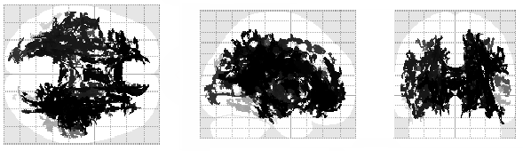
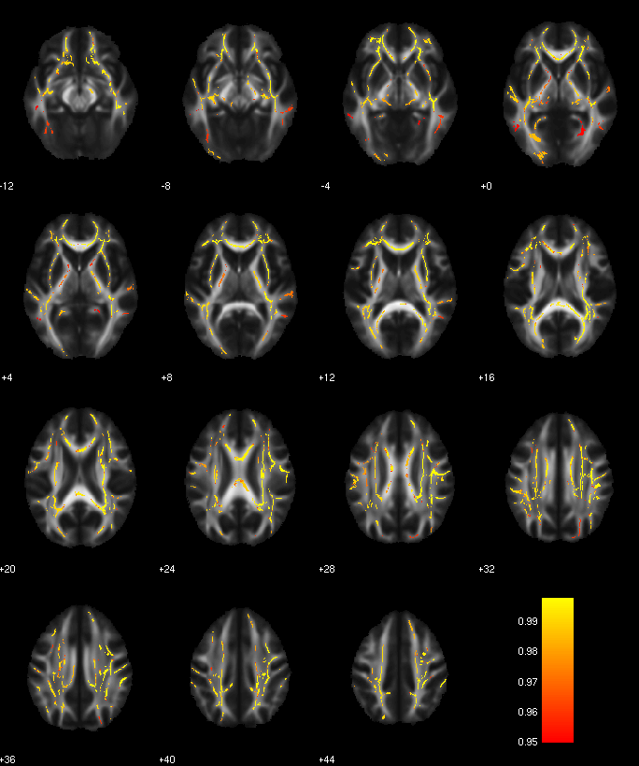
Fig. 5 Aree dove i pazienti trattati presentano valori di FA significativamente più bassi.
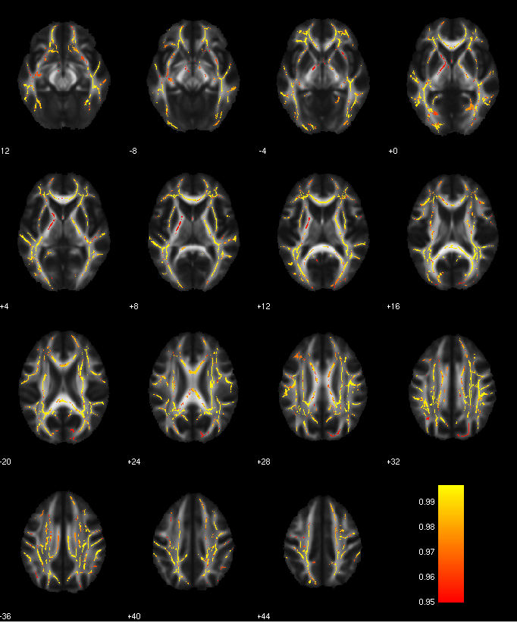

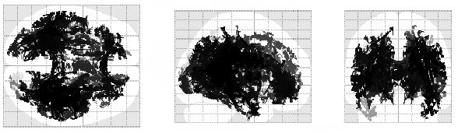

Fig. 6 Aree dove i pazienti trattati presentano valori di RD significativamente più alti.
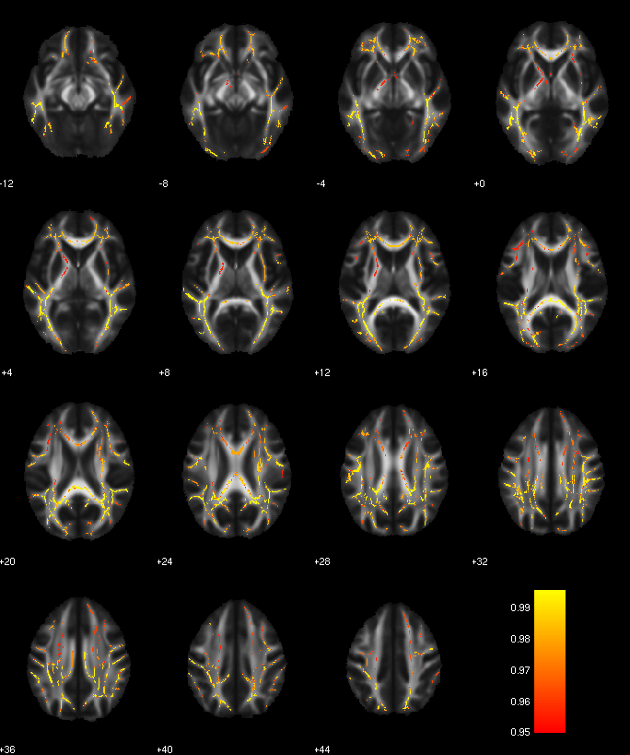

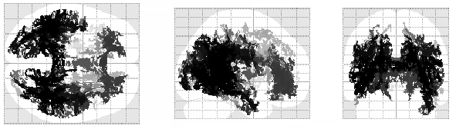

Fig. 7 Aree dove i pazienti trattati presentano valori di MD significativamente più alti.

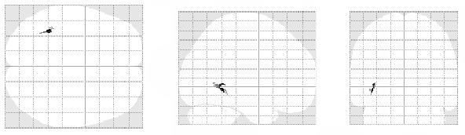
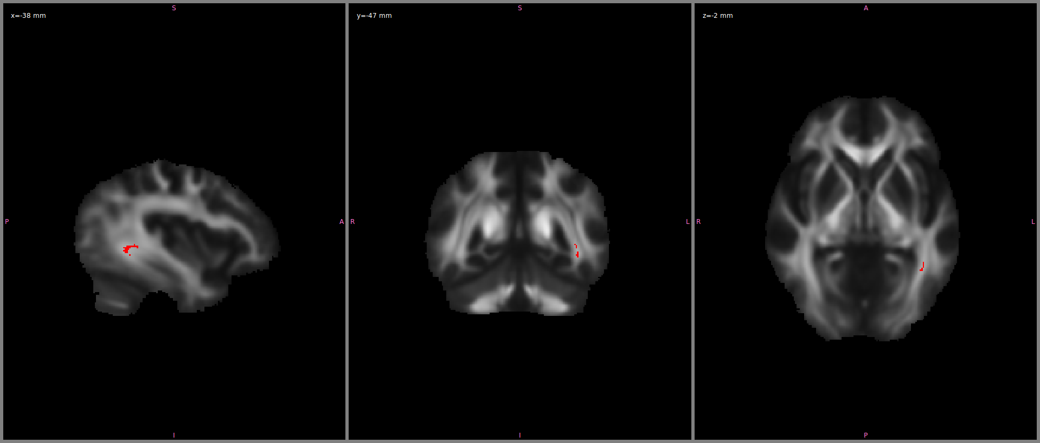
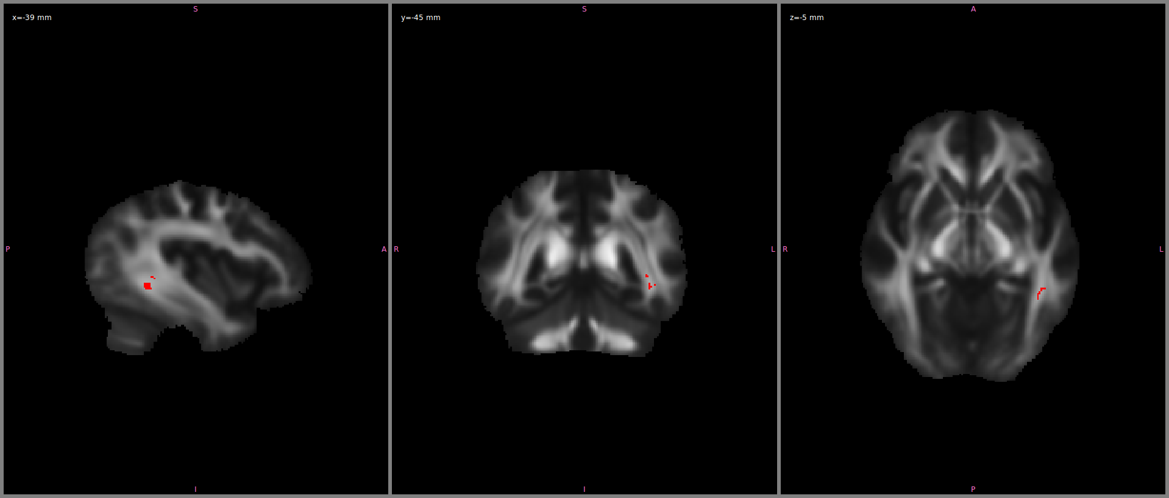

Fig. 8 Aree dove i pazienti trattati presentano valori di AD significativamente più alti.

4.4.2 Effetto del genotipo di GSK-3β
La seconda analisi che abbiamo voluto riportare era mirata a comparare i valori di anisotropia frazionaria insieme con la diffusività assiale, radiale e media negli omozigoti T/T e nei C carriers del nostro campione, considerando l'età, il sesso, l'onset e l'assunzione di litio come covariate. Abbiamo osservato vaste riduzioni di AD, RD e MD nei T/T , principalmente nell'emisfero destro. Nessuna differenza è stata trovato per quanto riguarda la FA. Due clusters di significatività per RD sono stati trovati, entrambi composti da 100 voxel almeno, trala radiazione talamica anteriore e la forceps minor. Le analisi di AD ed MD hanno riportato diversi clusters di più di 26000 e 43000 voxels rispettivamente, mostrano dei picchi nella porzione cortico-spinale destra nella corona radiata superiore e nella parte posteriore destra del limbo della capsula interna.

Misure  DTI | T/T | C carriers | Numero di voxels | Picco di segnale  (x, y, z) | Tratto di Bianca al picco | Direzione dell’effetto
Diffusività Assiale | 11.99±  1.8 | 12.37±  1.78 | 26962 | 21 -25 40 | Corticospinal tract R (Superior corona radiata) | T/T < C carriers
Diffusività Radiale | 5.35±  0.84 | 5.57±  0.86 | 33444 | 27 31 19 | Anterior thalamic radiation R | T/T < C carriers
Diffusività Radiale | 5.35±  0.84 | 5.57±  0.86 | 124 | -16 54 7 | Forceps minor L | T/T < C carriers
Diffusività Media | 7.56±  0.53 | 7.77±  0.53 | 43414 | 19 -9 1 | Corticospinal tract R (Posterior limb of internal capsule) | T/T < C carriers

Tabella 5 Confronto tra gli omozigoti T/T e i C-carriers. I valori delle misure DTI di AD, MD e RD (media ± DS) sono mostrati per entrambi i gruppi, considerando le regioni di bianca dove i due gruppi differiscono maggiormente. Le dimensioni dei cluster (numero di voxels, mm³) e i fasci di bianca coinvolti sono mostrati per le regioni che mostrano le differenze più alte per valori TBSS (picco di segnale, coordinate MNI).

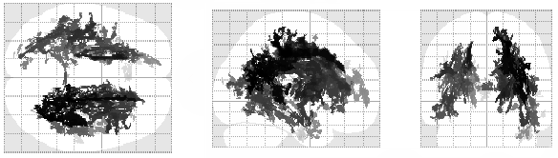
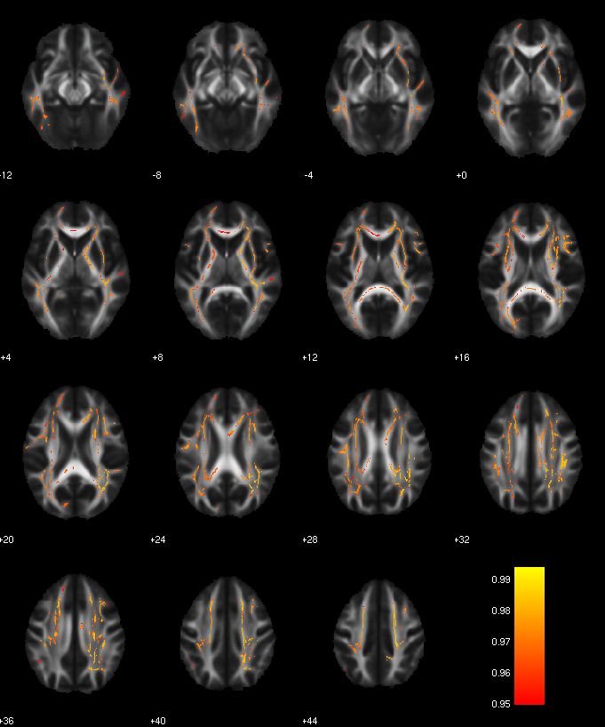
Fig. 9 Aree dove gli omozigoti T/T presentano valori di AD significativamente più bassi
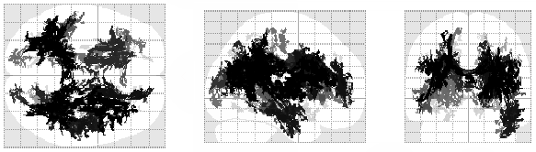
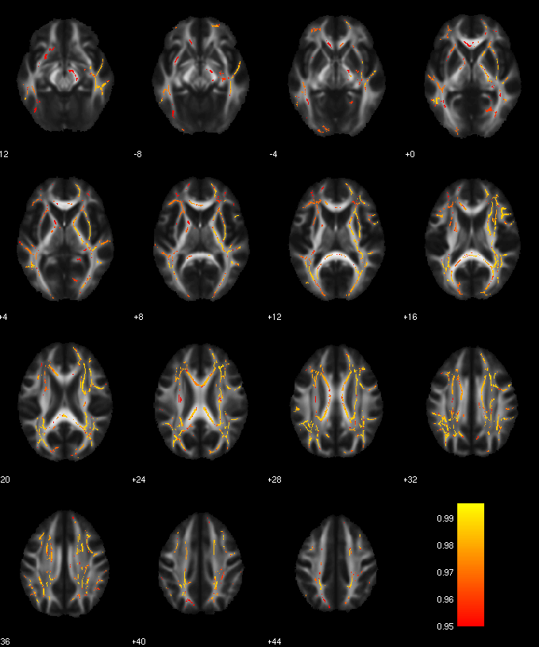
Fig. 10 Aree dove gli omzigoti T/T presentano valori di RD significativamente più bassi
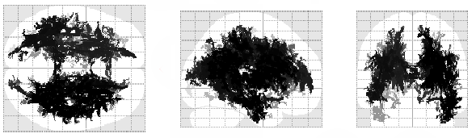
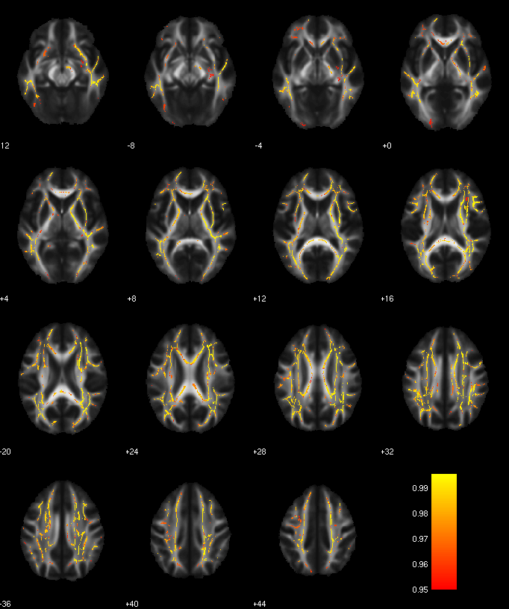
Fig. 11 Aree dove gli mozigoti T/T presentano valori di MD significativamente più bassi

4.4.3 Effetto del trattamento con litio e del polimorfismo di GSK- 3β
a causa dei risultati ottenuti che comprendono gli effetti sia del polimorfismo sia del trattamento farmacologico, la nostra successiva analisi voleva mettere in evidenza l'eventuale interazione tra i due effetti e il risultato sulla struttura della sostanza bianca. Pertanto abbiamo usato due strategie di stratificazione per testare questa ipotesi:
- Abbiamo diviso il campione in 4 gruppi: T/T omozigoti che prendevano il litio negli ultimi sei mesi, T/T omozigoti chenon prendevano litio, C carriers con trattamento di litio in corso e C carriers chenon avevano preso il litio negli ultimi sei mesi.
- Abbiamo poi paragonato A) i C carriers trattati con i C carriers non trattati, e T/T trattati con T/T non trattati; e infine B) C carriers trattati con T/T trattati e C carrier non trattati con T/T trattati.

Effetto del litio nel gruppo C carriers:
Nella prima analisi di interazione, abbiamo voluto testare se l'effetto del litio persisteva nel gruppo dei C carriers; pertanto abbiamo confrontato i valori di FA, AD, RD e MD tra i c Carriers trattati con litio (n=13) e quelli non trattati (n=30), prendendo in considerazione età, sesso e onset come covariate nel modello. Abbiamo osservato riduzioni ampie della FA e aumento di RD ed MD nei pazienti trattati rispetto ai non trattati. Nessuna differenza è stata osservata per quanto riguarda la AD. Le analisi di FA riportano un cluster esteso composto da piu di 23000 voxels il cui picco è situato nella forceps minor.
Le analisi dell' RD localizzano invece due clusters i cui picchi sono localizzati nella forceps minor sinistra e nel fascicolo longitudinale inferiore destro. Quattro dei dodici clusters di significatività per le analisi della MD sono formati da piu di 1000 voxels e mostrano picchi localizzati nella forceps minor, major, fascicolo longitudinale fronto-occipitale destro e fascicolo longitudinale inferiore sinistro.

Misure DTI | C carriers trattati con litio | C carriers non trattati | Numero di voxels | Picco di segnale  (x, y, z) | Tratti di bianca al picco | Direzione dell’effetto
Anisotropia Frazionaria | 4800.75  ±1283.47 | 5030.55  ±1268.17 | 23149 | 6 31 3 | Forceps minor | Trattati < Non-trattati
Diffusività Radiale | 5.57±0.85 | 5.27±0.85 | 19978 | 15 33 0 | Forceps minor L | Trattati > Non-trattati
Diffusività Radiale | 5.57±0.85 | 5.27±0.85 | 127 | 23 -57 39 | Inferior longitudinal fasciculus R | Trattati > Non-trattati
Diffusività Media | 8.39±0.63 | 7.99±0.6 | 3451 | 13 -41 15 | Forceps major | Trattati > Non-trattati
Diffusività Media | 8.39±0.63 | 7.99±0.6 | 534 | -5 30 6 | Forceps minor | Trattati > Non-trattati
Diffusività Media | 8.39±0.63 | 7.99±0.6 | 167 | 19 -59 37 | Inferior fronto-occipital fasciculus R | Trattati > Non-trattati
Diffusività Media | 8.39±0.63 | 7.99±0.6 | 146 | -35 -56 -4 | Inferior longitudinal fasciculus L | Trattati > Non-trattati

Tabella 6 Confronto tra C-carriers trattati con litio e C-carriers non trattati. I valori delle misure DTI di FA, MD e RD (media ± DS) sono mostrati per entrambi i gruppi, considerando le regioni di bianca dove i due gruppi differiscono maggiormente. Le dimensioni dei cluster (numero di voxels, mm³) e i fasci di bianca coinvolti sono mostrati per le regioni che mostrano le differenze più alte per valori TBSS (picco di segnale, coordinate MNI).

Fig. 12 Aree in cui i C carriers trattati con litio presentano valori di FA più bassi
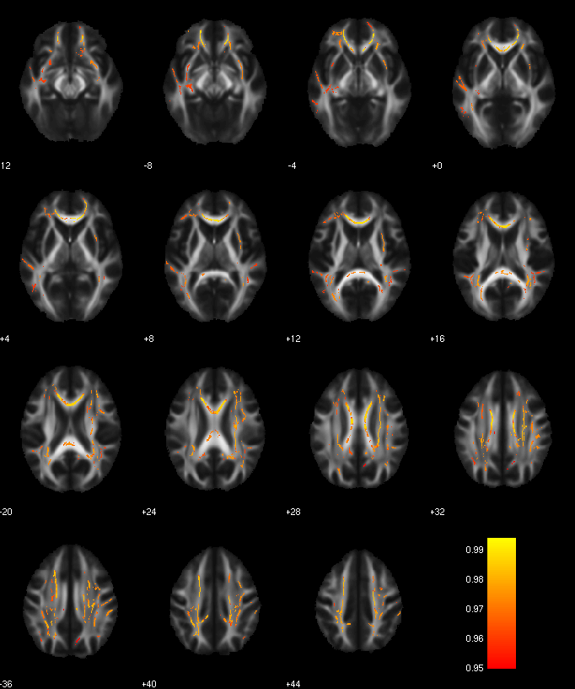
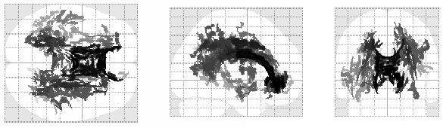
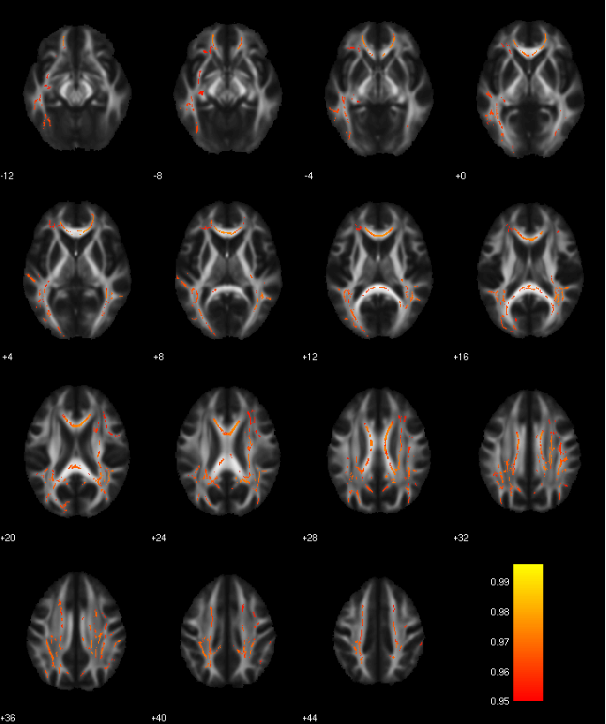
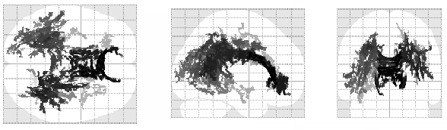
Fig. 13 Aree in cui i C carriers trattati con litio presentano alti valori di RD
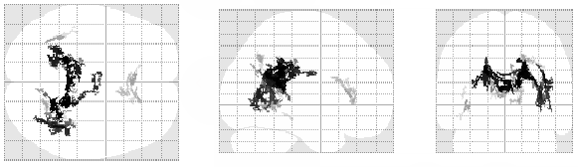
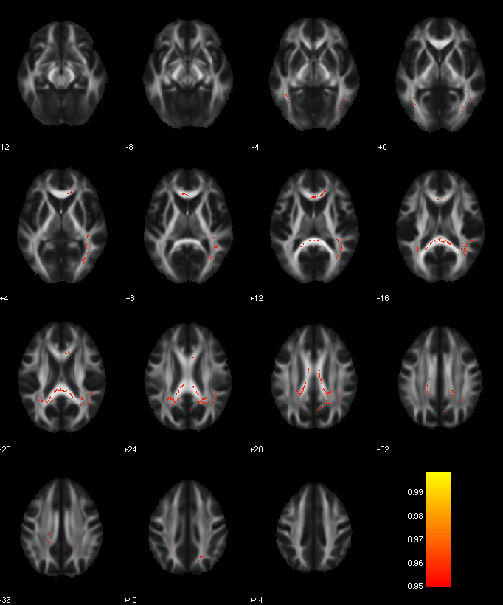
Fig. 14 Aree in cui i C carriers trattati con litio presentano alti valori di MD.
Effetto del litio nel gruppo T/T omozigoti

Di seguito abbiamo condotto la stessa analisi nel gruppo T/T per testare l'effetto del litio in questo gruppo. Pertanto abbiamo confrontato i valori di FA, MD, AD ed RD tra i T/T omozigoti trattati con litio e i T/T che non assumevano litio da almeno sei mesi, usando il sess, l'età e l'onset come covariate nel disegno sperimentale. Interessantemente nessuna differenza significativa è stata trovata in questa analisi.

Effetto del genotipo nei pazienti trattati con litio
Un' alteriore analisi d'interazione è stata condotta per studiare gli effetti del polimorfismo nel gruppo trattato con litio; pertanto abbiamo confrontato i valori di FA, MA, AD ed RD tra gliomozigoti T/T (n=10) e i C-carriers (n=13), trattati con litio, prendendo come covariate l'età, il sesso e l'onset della malattia. L'unico coefficiente dove abbiamo riportato differenze significative è MD. L'analisi ha inoltre evidenziato 6 clusters, 4 dei quali sono formati da più di 100 voxels. Le differenze sono localizzate principalmente nell'emisfero destro e in aree dorsali del cervello. I picchi di significatività sono situati nel fascicolo longitudinale superiore, nel fascicolo longitudinale inferiore destro e nel tratto corticospinale localizzato nel limbo posteriore della capsula interna.

Misure DTI | T/T trattati con litio | C carriers trattati con litio | Numero di voxels | Picco di segnale  (x, y, z) | Tratti di bianca al picco | Direzione dell’effetto
Diffusività Media | 7.71±0.56 | 8.11±0.59 | 9124 | 39 -49 22 | Superior longitudinal fasciculus R | T/T < C carriers
Diffusività Media | 7.71±0.56 | 8.11±0.59 | 878 | 49 -20 -21 | Inferior longitudinal fasciculus R | T/T < C carriers
Diffusività Media | 7.71±0.56 | 8.11±0.59 | 861 | 24 -16 6 | Corticalspinal tract R (Posterior limb of internal capsule) | T/T < C carriers
Diffusività Media | 7.71±0.56 | 8.11±0.59 | 691 | 42 13 15 | Superior longitudinal fasciculus R | T/T < C carriers
Table 7 Confronto tra gli omozigoti T/T e i C-carriers, entrambi trattati con litio. I valori delle misure DTI (media±DS) sono mostrati per entrambi i gruppi, considerando le regioni di bianca dove i due gruppi differiscono maggiormente. Le dimensioni dei cluster (numero di voxels, mm³) e le regioni coinvolte sono elencati.

Effetto del genotipo nei pazienti non trattati con Litio
l'ultima analisi che abbiamo condotto era mirata per vedere una possibile interazione dell'effetto del polimorfismo con il gruppo dei pazienti non trattati; abbiamo pertanto confrontato i valori di FA, AD, RD ed MD tra gli omozigoti T/T (n=16) e i C-carriers (n=30), non trattati negli ultimi 6 mesi con litio, usando come covariate il sesso, l'età e l'onset. Le analisi hanno mostrato differenze significative per l'AD, localizzate principalmente nella porzione superiore del cervello. 3 di 5 clusters sono formati da piu di 100 voxels, i cui picchi sono localizzati nel fascicolo longitudinale superiore sinistro e destro. Nessuna differenza significativa per gli altri tre parametri.

5. DISCUSSIONE E CONCLUSIONI
5.1 Discussion
Abbiamo condotto analisi TBSS su pazienti bipolari al fine di poter meglio comprendere i cambiamenti dell'integrità della sostanza bianca in seguito all'assunzione di litio e al diverso polimorfisrmo della GSK-3β.
Questo è il primo studio che dimostra come la struttura della sostanza bianca sia associata a varianti genetiche di un polimorfismo promotore associato all'attività della GSK-3β ed al trattamento con sali di litio.
Per prima cosa, abbiamo osservato cambiamenti molto diffusi della struttura nei pazienti trattati con litio rispetto a quelli non trattati: i pazienti che assumevano litio hanno mostrato una ridotta anisotropia frazionaria e un'aumentata MD ed RD, nei principali tratti di sostanza bianca. Pertanto, abbiamo compreso che il litio ha un grande effetto rimodellante sulla microstruttura della bianca.
Abbiamo inoltre trovato un aumento piuttosto circoscritto di AD nei pazienti trattati con litio, localizzato nel fascicolo fronto occipitale inferiore sinistro, che abbiamo ipotizzato possa essere rappresentativo del ruolo neurotrofico e protettivo del trattamento con litio, poichè un aumento di AD implica una maggiore integrità assonale. Inoltre tale scoperta è in accordo con uno studio recente di Benedetti et al. (2011b) nel quale, parte dei fascicoli osservati possiede valori anormali di AD nei pazienti bipolari confrontati ai soggetti sani. Abbiamo inoltre visto che tali risultati persistono nel gruppo dei C-carriers, ma non negli omozigoti T/T, del polimorfismo di GSK-3β.
In seguito, le nostre analisi hanno rivelato grossi cambiamenti nella sostanza bianca dei pazienti C-carriers contro gli omozigoti T/T: i pazienti portatori della variante genotipica T/T confrontati con i C-carriers mostrano una riduzione di AD, RD ed MD nei principali tratti della sostanza bianca, principalmente nell'emisfero destro. Abbiamo pertanto concluso che il genotipo della GSK-3β ha un effetto consistente sulla microstruttura della bianca. Successivamente abbiamo identificato dei cambiamenti nel gruppo dei pazienti trattati e non trattati: nei trattati abbiamo trovato riduzioni di MD nei T/T confrontati con i C-carriers, mentre nei non trattati abbiamo osservato riduzioni di AD nei T/T quando confrontati ai C-carriers.
Questi findings suggeriscono che sia la GSK-3β che i sali di litio possono aver influenzato le precedenti scoperte in contrasto, effettuate sui pazienti bipolari confrontati con i soggetti sani: in questi studi infatti, l'assunzione di litio non è sempre stata considerata, mentre il polimorfismo della GSK-3β non è mai statio preso in considerazione.
Ci sono quindi svariate ipotesi non alternative che possono spiegare i risultati ottenuti. In questo capitolo presenterò pertanto alcuni possibili meccanismi che abbiamo preso in considerzione e che possono contribuire ai risultati.

5.1.1 Effetto del Litio
Neuroprotezione e autofagia
Dalla letteratura sappiamo che il litio possiede degli effetti neuroprotettivi e neurotrofici (Chuang, 2004). Il litio deve in parte i suoi effetti alla ripristino della struttura, che avviene grazie alla regolazione di piccole funzioni che vengono compromesse dal DB. Per esempio, alcune evidenze suggeriscono che il litio possa revertire le riduzioni di volume della sostanza grigia che si presentano nell'ippocampo e nella corteccia mediale prefrontale (Hallan et al., 2011). Il litio inoltre ha la capacità di contrastare i cambiamenti atrofici, come quelli che si presentano in seguito a stress ripetuti.
Le iniziali ipotesi riguardanti il ruolo neuroprotettivo e neurotrofico del litio erano basate sulle osservazioni che asseriscono che il trattamento cronico con litio a concentrazioni terapeutiche, aumenti la produzione, mediata da recettori muscarinici M3, di secondi messaggeri, e l'espressione di c-Fos e recettori M3 (Gao et al., 1993). Inoltre, il litio aumenta l'attività di due importanti fattori di trascrizione: AP-1 (attivatore delle proteine) e CREB (Ozaki & Chuang, 1997). Studi passati dimostrano anche che il litio promuove la sopravvivenza dei neuroni gabaergici (Volonte et al., 1994), ulteriori evidenze sperimentali supportano l'idea che il litio protegga contro diverse forme di insulti letali per le cellule, suggerendo il suo ruolo multi-neuroprotettivo.
La tossicità indotta dal glutammato è stata presa in considerazione in un gran numero di patologie neurodegenerative come la corea di Huntington, la sclerosi laterale amiotrofica, degenerazione cerebellare, infortuni alla colonna vertebrale e possibilmente anche all'Alzheimer e al Parkinson (Friedlander, 2003; Mattson and Kroemer, 2003; Yuan and Yankner, 2000). Pertanto gli effetti neuroprotettivi del litio contro l'eccito-tossicità del glutammato sono stati abbondantemente studiati. Oltre alla tossicità del glutammato, il litio può inoltre proteggere contro altre forme di insulti del sistema nervoso centrale (Chuang, 2004; Chuang & Priller, 2006; Rowe & Chuang, 2004; Rowe et al., 2007). Sempre il litio, è stato visto che può stimolare la proliferazione delle cellule progenitrici, in colture cellulari neuronali, in modo da prevenire la perdita di proliferazione indotta dal glutammato o dai glucocorticoidi (Hashimoto et al., 2003).

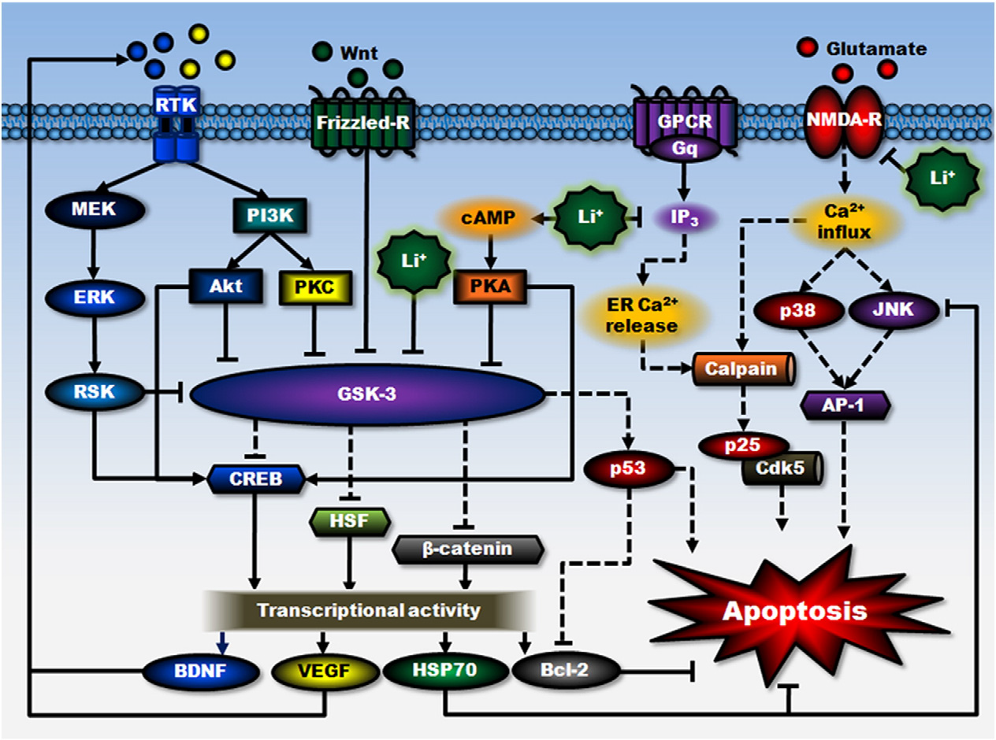
Fig. 1 Multiple signaling pathways and mechanisms of actions involved in the neuroprotective effects of lithium (Chiu and Chuang, 2010).

E' stato dimostrato che il litio possiede un effetto neuroprotettivo contro l'apoptosi indotta da numerose tipologie di insulto (Bhat et al., 2000; Alvarez et al., 2002; Bijur et al., 2000). Come precedentemente detto nel capitolo 3, il più noto target terapeutico del litio è l’inositolo monofosfatasi (IMPase) e i suoi enzimi correlati. A concentrazioni terapeutiche, il litio è un potente inibitore di varie fosfatasi del fosfoinositoliche coinvolte nel metabolismo dell’inositolo fosfato, come IPPase e IMPase (Berridge et al., 1989; Gould et al., 2004a; Quiroz et al., 2004; Sherman et al., 1986). Il litio infatti blocca il riciclo dell’inositolo prima della sintesi dei fosfolipidi inositolici. L’azione inibitoria del litio sugli inositoli ha condotto all’ipotesi della deplezione degli inositoli, che vede il litio agire in funzione di questa sua attività anti- inositolo mediata da IP3 (Berridge et al., 1989). Attraverso questo meccanismo, è stato visto che il litio inibisce il collasso dei coni di crescita in colture di neuroni, e di com aumenti l’area di tali coni (Williams et al., 2002). Sebbene svariati esperimenti hanno visto che gli effetti neuroprotettivi del litio non possono essere mimati da nessun altro inibitore dell’IMPase nè da un incremento copioso di inositoli (Centeno et al., 1998; Nonaka et al., 1998a, 1998b), l’abilità del litio di svuotare i depositi inositolici è stato identificato come un nuovo pathway di induzione dell’autofagia.

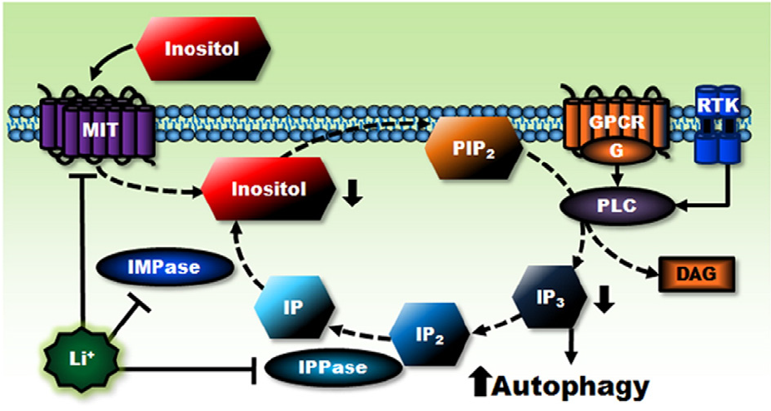
Fig. 2 Azioni del litio sulla deplezione dell’inositolo e sull’induazione dei processi autofagici (Chiu and Chuang, 2010).

La macroautofagia, generalmente sinonimo di autofagia, è un processo fisiologico fondamentale per la degradazione di proteine citoplasmatiche e organelli, ed è stato recentemente cironosciuta come una delle principali risposte cellulari allo stress, cosi come uno dei sistemi di regolazione, sviluppo e funzionamente neuronale. Il processo autofagico viene iniziato con la formazione di strutture a doppia membrana chiamate autofagosomi, i quali si fondono con i lisosomi per formare autolisosomi e per degradare il loro contenuto come ultimo step, attraverso enzimi idrolitici (Rubinsztein et al., 2007). il processo dell'autofagia è responsabile per il riciclo dei componenti citosolici in condizioni normali, come anche del riciclo dei componenti necessari per la sopravvivenza celllulare in condizioni di bisogno (Maiuri et al., 2007; Melendez & Neufeld, 2008). Di conseguenza, si crede che, questa funzione di controllo da parte dei meccanism autofagici, sia di grande beneficio in numerose patologie neurodegenerative caratterizzate dall'accumulo di proteine che diventano nocive se si trovano in concentrazioni troppo alte (Berger et al., 2006). Sono stati identificati numerosi pathways di segnale che regolano l'autofagia, per esempio la rapamicina che inibisce mTOR, come regolatore negativo. Opposta alla rapamicina che aumenta i processi di autofagia, l'inibizione della GSK-3β provoca una downregulatione di tali processi per mezzo dell'attivazione della cascata mTOR (Sarkar et al., 2008). l'autofagia però è indotta anche da meccanismi che sono mTOR-indipendenti. Per esempio è stato visto che, inibendo i trasportatori dell'inositolo e la IMPasi (Phiel & Klein, 2001), l'abilità del litio di svuotare i depositi di inositolo e conseguentemente di diminuire i livelli di IP3, induce l'autofagia in maniera indipendente da mTOR (Sarkar et al., 2005; Sarkar & Rubinsztein, 2008).
Il litio inibisce in maniera autonoma sia la GSK-3β che la IMPasi. Interessantemente, il litio inibisce l'IMPasi a concentrazioni piu basse rispetto a quelle alle quali induce l'autofagia; di contro, inibisce la GSK-3β a dosi più alte rispetto a quelle necessarie all'inibizione dell'autofagia (Stambolic et al., 1996). Tuttavia, l'induzione dell'autofagia è considerata un potenziale meccanismo attraverso il quale il litio contribuisce a espletare le sue funzioni neuroprotettive. A concentrazioni terapeutiche infatti, il litio facilita l'eliminazione di substrati necessari ai processi autofagici (Sarkar et al., 2005).
Gli ormai noti elementi caratteristici dei processi di rimielinizzazione sono la presenza di internodi corti e di guaine che sono inappropriate per la misura dei neuroni che devono ricoprire (Peters, 2009). Può essere ipotizzato che tali processi rigenerativi, indotti dall'autofagia, possano condurre ad una maggiore permeabilità all'acqua dei fogli di mielina, e quindi a cambiamenti nelle misure DTI osservate da noi. Il pattern di scoperte che abbiamo descritto nel nostro studio, è stato precedentemente osservato in condizioni neurologiche associate all'infiammazione, degenerazione, demielinizzazione (Alexander et al., 2007). un aumento di diffusività perpendicolare alle pareti assonali, suggerisce una mielinizzazione non corretta (Song et al., 2002); la FA diminuisce proporzionalmente con l'età e durante la progressione di numerose patologie neurodegenerative che coinvolgono la sostanza bianca e risultano in una perdita assonale e nella distruzione di fogli di mielina, come la scelrosi multipla, varie demenze e infezioni (Horsfield and Jones, 2002). Seguendo il ragionamento appena fatto, comunque, gli estesi cambiamenti nelle misure DTI osservate nei nostri pazienti bipolari, può non essere necessariamente un indice di una patologia della bianca, ma potrebbe riflettere un'ancora non descritta parte delle azioni terapeutiche del litio.

Interessantemente, l'effetto del litio sulla sostanza bianca viene osservato solo nel gruppo dei C-carriers per il polimorfismo della GSK-3β. Nel capitolo 3, viene introdotto l'effetto inibente del litio sulla GSK-3β. Poichè l'ativazione della GSK-3β è stata legata alla morte cellulare per apoptosi indotta da vari insulti, l'inibizione da parte del litio di questo enzima senza dubbio costituisce parte dei meccanismi molecolari che sottostanno al suo ruolo neuroprotettivo. I risultati ottenuti suggeriscono infatti che l'inibizione della GSK-3β è un meccanismo chiave delle azioni del litio. Pertanto sembra che il polimorfismo di GSK-3β -50T/C sia capace di modificare la risposta alla terapia con sali di litio. Infatti, Benedetti e colleghi (2005)hanno visto che in pazienti affetti da DB, l'allele meno attivo C della GSK-3β è associato ad una migliore risposta al trattamento. I nostri risultati sembrano confermare questo dato, e noi ipotizziamo che tale farmaco siap iù efficace nei C-carriers.

Effetto neurotrofico
Hashimoto et al. (2002) hanno trovato che il trattamento a lungo termine di colture di cellule corticali induce il BDNF. L'induzione del BDNF e l'attivazione della via di segnalaszione BDNF-TrkB sono dei pre-requisiti per l'azione neuroprotettiva del litio. Come le altre neurotrofine, il BDNF promuove la differenziazione neuronale, la neurogenesi nell'adulto e la plasticità neuronale. Noi ipotizziamo che i risultati delle nostre analisi DTI non siano direttamente collegati all'integrità delle guaine di mielina, ma neanche alla reale condizione di diffusività di una singola fibra. Se le fibre fossero soltanto più disorganizzate, o se facessero piu incroci tra di loro rispetto a quelli aspettati, o se piu diramazioni dendritiche fossero presenti rispetto al campione paragonato, il risultato sarebbe lo stesso. Infine ipotizziamo che i risultati riflettano l'effetto di attivazione del BDNF, che rispecchia lo sviluppo e la crescita di nuove diramazioni dendritiche.

Mobilitazione dei lipidi
I nostri pazienti sono stati trattati con numerosi famraci da soli o in combinazione con sali di litio, includendo antidepressivi, i quali non abbiamo considerato. Diversi meccanismi non alternativi possono aver contribuito agli effetti osservati del litio sui parametri DTI. Basandoci su tali premesse, un'altra possibile spiegazione dei nostri risultati è legata all'uso di farmaci antidepressivi: le poche evidenze disponibili suggeriscono che gli antidepressivi possono cambiare la struttura della sostanza bianca nei pazienti con disturbi psichiatrici. Uno studio in 13 pazienti drug-naive con disturbo ossessivo compulsivo, ha mostrato che un trattamento di tre mesi con SSRI ha diminuito sensibilmente la sintomatologia ossessivo-compulsiva, ma ha anche ridotto la FA, normalizzando abnormemente gli alti valori basali (Yoo et al., 2007). Nei pazienti depressi, il trattamento con antidepressivi triciclici o con farmaci serotoninergici selettivi, aumenta le hyperintensities della sostanza bianca (Steffens et al., 2008), mentre un trattamento di un anno con SSRI causa un significativo decremento della FA in maniera direttamente proporzionale alla diminuzione della severità dei sintomi depressivi (Taylor et al., 2011). nei pazienti con DB che prendono più farmaci, incluso il litio, il carico famracologico è inversamente proporzionale alla FA (Versace et al., 2008). Tali scoperte ci portano a pensare che i cambiamenti nella microstruttura della sostanza bianca possano essere parte dei meccanismi d'azione dei farmaci presi in considerazione, in accordo con recenti prospettive che enfatizzano la rilevanza terapeutica degli effetti degli antidepressivi sulla mielinizzazione e sull'omeostasi lipidica (Bartzokis, 2011; Bartzokis et al., 2009; Vik-Mo et al., 2009). Disfunzioni del metabolismo lipidico della glia e mielinizzazione anormale, sono stati riportati nel disturbo bipolare (Berrettini, 2000; Tkachev, 2003), ed è noto come il colesterolo sia il maggior componente della mielina, e di come il colesterolo prodotto in tale sede, serva come fattore di crescita nella sinaptogenesi. Ferno e colleghi (2005) hanno dimostrato che i farmaci antipsicotici attivino i fattori di trascrizione di SREBP nelle cellule gliali umane, con conseguente upregulation di numerosi geni coinvolti nella biosintesi di colesterolo e acidi grassi. Raeder et al. (2006) hanno investigato invece se gli antidepressivi e gli stabilizzanti dell'umore sono in grado di indurre un'attivazione simile di SREBP e della lipogenesi. Pertanto hanno esposto delle colture cellulari di cellule gliali umane a concentrazioni variasbili di antipsicotici e stabilizzanti dell'umore, trovando che mentre tutti gli antidepressivi attivano SREBP con conseguente upregulation dei prodotti pro-lipogenesi, gli stabilizzanti dell'umore invece non influiscono sul funzionamento di SREBP nè dei geni ad esso collegati. La stimolazione della biosintesi lipidica è seguita da un'attivazione trascrizionale dei pathway di trasporto ed efflusso di colesterolo, che coinvolgono l'apolipoproteina E (ApoE) (Vik-Mo et al., 2009), e da modificazioni del traffico intracellulare di colesterolo attraverso il sistema endosomiale/lisosomiale (Kristiana et al., 2010). La Apo E e il colesterolo sono essenziali entrambi sia nella generazione e riparazione della mielina (Dietschy and Turley, 2004), sia nella regolazione della plasticità sinaptica nel cervello umano adulto (Barres and Smith, 2001), poichè il colesterolo derivato dalla glia può promorre la sinaptogenesi (Mauch et al., 2001). Inoltre, a causa della loro struttura di cationi anfifilici, gli antidepressivi possono interagire con le membrane fosfolipidiche, per cui possibilmente modificano la fluidità della membrana e la loro composizione lipidica (Zschocke et al., 2011), portando all'accumulo di fosfolipidi nei lisosomi (Xia et al., 2000). Un'alterazione del metabolismo lipidico e del traffico di colesterolo può promorre l'autofagia e indipendentemente dall'omeostasi del colesterolo, sia gli SSRI che i triciclici possono promuovere l'autofagia negli astrociti e nei neuroni, interagendo con gli aggregati lipidici presenti nelle strutture lisosomiali (Zschocke et al., 2011). L'arricchimento di colesterolo nello strato esterno del biofilm mielinico riduce la capacità di legame con l'acqua e permette la giustapposizione delle membrane e il loro impacchettamento (Bartzokis, 2011). La permeabilità delle membrane all'acqua, correla fortemente con la composizione lipidica piuttosto che con lo spessore della membrana, e decresce con l'aggiunta di colesterolo (Mathai et al., 2008). Puo essere ipotizzato che i cambiamenti farmaco-indotti nei lipidi gliali e nel metabolismo del colesterolo, insieme ad una aumentata autofagia, portino a modificazioni della struttura delle membrane cellulari e dei rivestimenti mielinici, risultando in cambiamenti delle loro proprietà biofisiche, come la diffusività dell'acqua misurata dalla DTI. Essendo il nostro campione non monitorato per gli altri farmaci assunti dai pazienti, non possiamo precludere i nostri risultati dall'essere influenzati da tali meccanismi. Questa possibilità è supportata dal fatto che il litio facilita, migliora e prolunga l'effetto degli antidepressivi (Goodwin, 2003; Lin et al., 2006).

5.1.2 Effetto del polimorifismo di GSK-3β
Precedenti studi di Benedetti e colleghi (2004a, 2004b, 2005), mostrano che nei pazienti affetti da DB, l'allele meno attivo C del polimorfismo di GSK-3β è associato a caratteristiche cliniche meno gravi che includono un onset più tardivo, con una migliore risposta alle manipolazioni antidepressive del ciclo sonno-veglia, e al trattamento con litio nella stabilizzazione a lungo termine dell'umore. Il genotipo C/C è inoltre stato associato con un ridotto rischio di disturbi neurodegenerativi come il parkinson e l'alzheimer (Kalinderi et al . 2009; Mateo et al . 2009). Dato il fatto che la riduzione di attività della GSK-3β viene associata con un'aumentata resilienza neuronale, neurotrofismo e ridotta apoptosi, ipotizziamo che l'essere portatori dell'allelemeno attivo C costituisca un fattore protettivo contro i danni neuropatologici associati al DB. Poichè l'attività di GSK-3 è correlata con l'apoptosi nelle cellule neuronali, un'attivazione meno cospicua può quindi proteggere il cervello con la morte cellulare in modelli di iper-infiammazione e di apoptosi (Wang et al . 2009). Pertanto noi ipotizziamo che le differenze tra C carriers e omozigoti T/T possano riflettere lo sviluppo di nuove spine dendritiche, dovuto all'attivazione di BDNF, come descritto sopra.
Nei gruppi di soggetti trattati e non, le differenze nei parametri DTI sono ridotte: nel gruppo dei trattati con litio, i C carriers hanno un aumento significativo solo nella MD, mentre nel gruppo non trattato i C-carriers hanno un aumento solo per quanto riguarda l'AD. Pertanto, l'effetto del polimorfismo di GSK-3 persiste e la riduzione di significatività probabilmente è dovuta al ridotto numero di soggetti nell'analisi (trattati con litio = 10T/T vs 13 C carriers; non trattati = 16 T/T vs 30 C-carriers). Infine il fatto che l'effetto neuroprotettivo sembri piu efficace nell'emisfero destro, può essere legato a fattori che influenzano la vulnerabilità emisferica in maniera indipendente dal DB (Dolcos et al., 2002).

5.2 Punti di forza e limitazioni dello studio
nell nostre analisi abbiamo deciso di monitorare, non solo i valori di FA, ma anche AD, MD ed RD, cosi da avere più dati riguardanti la direzione dei cambiamenti. Infatti, mentre la FA ci da un'idea della misura della direzionalità del flusso delle molecole d'acqua, AD ed RD sono rispettivamente il più alto autovalore nella direzione principale del flusso e la media degli altri due autovalori, relativi alle altre due direzioni, indicando quindi la direzionalità delle molecole negli altri due piani geometrici. Pertanto i cambiamenti di FA ci informano soltanto riguardo alle alterazioni globali della diffusione, senza darci informazioni sulle sue cause. Quindi, da una riduzione di FA, non si può dedurre se è dovuta ad una diminuzione del flusso longitudinalmente lungo la fibra, o ad un aumento di diffusività radiale (come per esempio in caso di danneggiamento della guaina mielinica, o di formazione di nuove spine). Pertanto, mentre l'MD dà informazioni relative alla grandezza dei cambiamenti, AD e RD offrono degli spunti per sopperire alla mancanza di informazioni relative ad aumenti o riduzioni di flusso lungo l'asse principale e radialmente alla direzione massiva del flusso. Dunque ciò che possiamo comprendere dalle analisi DTI non è direttamente correlato all'integrità delle guaine mieliniche, ma neppure alla reale condizione della diffusività in una fibra, fornendo un indice globale della diffusività in vari distretti e in vari fasci che si incrociano. Questo è ben noto per le giunzioni tra le varie fibre, ma è bene ricordare che molte altre microscopiche condizioni possono crearsi all'interno di un singolo voxel in maniera tale da disturbare o influire con la misurazione.
Da un punto di vista tecnico, l'alto campo magnetico usato nel nostro studio (3 Tesla), e l'alto numero di gradienti utilizzati (35), ci hanno permesso di ottenere un segnale molto forte con un alto grado di sensibilità nella detezione delle molecole d'acqua.
Riguardo la clinica, sebbene non abbiamo potuto dividere i nostri pazienti in sottogruppi basandoci sulla dimensione dei sintomi, il nostro campione è piuttosto grande e ci permette di distinguere i pazienti trattati con litio da quelli non trattati. Abbiamo investigato anche fattori genetici in relazione alle anomalie riscontrate nella struttura cerebrale.
Non di meno, siamo a conoscenza di alcuni limiti presenti in questo studio, primo di tutti la molteplicità dei farmaci assunti dai pazienti che può influire e avere effetti confondenti in alcuni dei nostri risultati. Una seconda osservazione è che le donne sono di numero significativamente maggiore rispetto ai maschi, ma questo bias è stato superato corregendo per il sesso i nostri modelli statistici; inoltre sappiamo che la grandezza dei cervelli tra uomo e donna è diversa.
Nel nostro studio non c'è nessuna stima della compliance, non sono presenti pazienti drug-naive, nè placebo. Infine, la metodologia che abbiamo usato nello studio, non ci permette di identificare una relazione di causalità, ma soltanto delle correlazioni.

5.3 Prospettive Future
Questo é il primo studio che indaga gli effetti del litio e del polimorfismo di GSK-3β sulla struttura della sostanza bianca in pazienti affetti da disturbo bipolare. Prendendo in considerazione le limitazioni citate sopra, crediamo che il presente studio possa contribuire ad avanzare la conoscenza sulla biopatologia del DB. Tutti i meccanismi menzionati, e altri che ancora devono essere scoperti, possono dar luogo agli effetti trovati, e le future ricerche sulle azioni del litio e su questa chinasi potranno aiutare a chiarirli ulteriormente. Come emerge dalle limitazioni del nostro studio, sarebbe certamente utile considerare i volumi cerebrali e costruire un gruppo lievemente più omogeneo, specialmente riguardo al trattamento farmacologico, cosi che diventi possibile correlare l'effetto dei differenti farmaci con le anomalie strutturali osservate nei nostri soggetti.

BIBLIOGRAFIA

Adler CM, Holland SK, Schmithorst V, et al. (2004). “Abnormal frontal white matter tracts in disorder: A diffusion tensor imaging study.” Bipolar Disorders 6:197-203.

Adler CM, Adams J, DelBello MP, et al. (2005). “Evidence of white matter pathology in first-episode manic adolescents with bipolar disorder: a diffusion tensor imaging study.” Abstract presented at: Annual Meeting of the American College of Neuropsychopharmacology, April 10-15, 2005; Kona, Hawaii.

Adler, C. M., DelBello, M. P., Strakowski, S. M. (2006a). “Brain network dysfunction in bipolar disorder.” CNS Spectrums 11, 312 20.

Adler CM, Adams J, DelBello MP, et al. (2006b) “Evidence of white matter pathology in bipolar disorder adolescents experiencing their first episode of mania: a diffusion tensor imaging study.” American Journal Psychiatry 163:322-324.

Adli, M., Hollinde, D.L., Stamm, T., Wiethoff, K., Tsahuridu, M., Kirchheiner, J., Heinz, A., Bauer, M. (2007). “Response to lithium augmentation in depression is associated with the glycogen synthase kinase 3-beta -50T/C single nucleotide polymorphism.” Biological Psychiatry 62(11): 1295-1302.
Akiskal, H. S., M. L. Bourgeois, et al. (2000). “Re-evaluating the prevalence of and diagnostic composition within the broad clinical spectrum of bipolar disorders.” Journal of Affective Disorders 59 Suppl 1: S5-S30.

Akiskal, H. S. (2004). “The bipolar spectrum in psychiatric and general medical practice.” Primary Psychiatry, 11(9), 30–35.

Alexander, A.L., Lee, J.E., Lazar, M., Field, A.S., (2007). “Diffusion tensor imaging of the brain.” Neurotherapeutics 4, 316-329.

Ali A, Hoeflich KP, Woodgett JR (2001): Glycogen synthase kinase-3: properties, functions, and regulation. Chem Review 101:2527-40.

Allison, J.H., Stewart, M.A. (1971). “Reduced brain inositol in lithium-treated rats.” Nat N Biol 233: 267–268.

Altshuler, L. L., J. G. Curran, et al. (1995). “T2 hyperintensities in bipolar disorder: magnetic resonance imaging comparison and literature meta-analysis.” American Journal of Psychiatry 152(8): 1139-1144.

Alvarez, G., Munoz-Montano, J. R., Satrustegui, J., Avila, J., Bogonez, E., & Diaz-Nido, J. (2002). “Regulation of tau phosphorylation and protection against beta-amyloidinduced neurodegeneration by lithium. Possible implications for Alzheimer's disease.” Bipolar Disorders 4, 153−165.

Andersson, J.L.R., Jenkinson M., and Smith S. (2007a). “Non-linear optimisation.” FMRIB technical report TR07JA1 from www.fmrib.ox.ac.uk/analysis/techrep.

Andersson, J.L.R., Jenkinson M., and Smith S. (2007b). “Non-linear registration, aka Spatial normalisation” FMRIB technical report TR07JA2 from www.fmrib.ox.ac.uk/analysis/techrep.

Angst, J. (1978). “The course of affective disorders. II. Typology of bipolar manic-depressive illness.” Arch Psychiatr Nervenkr 226(1): 65-73.

Angst, J. (1998). “The emerging epidemiology of hypomania and bipolar II disorder.” Journal of Affective Disorders 50(2-3): 143-151.

Angst, J., A. Gamma, et al. (2003). “Toward a re-definition of subthreshold bipolarity: epidemiology and proposed criteria for bipolar-II, minor bipolar disorders and hypomania.” Journal of Affective Disorders 73(1-2): 133-146.

Atack, J.R. (2000). “Lithium, phosphatidylinositol signaling, and bipolar disorder.” In: Manji HK, Bowden CL, Belmaker RH (eds). “Bipolar Medications: Mechanism of Action.” American psychiatric press Inc.: Washington, DC. pp 1–30.

Barbini, B., D. Di Molfetta, et al. (1995). “Seasonal concordance of recurrence in mood disorder patients.” European Psychiatry 10(4): 171-174.

Barres, B.A., Smith, S.J. (2001). “Neurobiology. Cholesterol--making or breaking the synapse.” Science 294, 1296-1297.

Bartzokis, G. (2011). “Neuroglialpharmacology: white matter pathophysiologies and psychiatric treatments.” Front Biosci 17, 2695-2733.

Bartzokis, G., Lu, P.H., Stewart, S.B., Oluwadara, B., Lucas, A.J., Pantages, J., Pratt, E., Sherin, J.E., Altshuler, L.L., Mintz, J., Gitlin, M.J., Subotnik, K.L., Nuechterlein, K.H. (2009.) “In vivo evidence of differential impact of typical and atypical antipsychotics on intracortical myelin in adults with schizophrenia.” Schizophr Res 113, 322-331.

Bauer, M. S. (2001). “The collaborative practice model for bipolar disorder: design and implementation in a multi-site randomized controlled trial.” Bipolar Disorder 3(5): 233-244.

Bauer, M. S. and L. Mitchner (2004). “What is a "mood stabilizer"? An evidence-based response.” American Journal of Psychiatry 161(1): 3-18.

Beaulieu, C. (2002). “The basis of anisotropic water diffusion in the nervous system - a technical review.” NMR Biomed 15(7-8): 435-455.

Behrens, T.E., Berg, H.J., Jbabdi, S., Rushworth, M.F., and Woolrich, M.W. (2007). “Probabilistic diffusion tractography with multiple fibre orientations: What can we gain?” Neuroimage 34, 144-155.

Behrens, T.E., Johansen-Berg, H., Woolrich, M.W., Smith, S.M., Wheeler-Kingshott, C.A., Boulby, P.A., Barker, G.J., Sillery, E.L., Sheehan, K., Ciccarelli, O., et al. (2003a). “Non-invasive mapping of connections between human thalamus and cortex using diffusion imaging.” Nature Neuroscience 6, 750-757.

Behrens, T.E., Woolrich, M.W., Jenkinson, M., Johansen-Berg, H., Nunes, R.G., Clare, S., Matthews, P.M., Brady, J.M., and Smith, S.M. (2003b). “Characterization and propagation of uncertainty in diffusion-weighted MR imaging.” Magnetic Resonance Medicine 50, 1077-1088.

Bell-McGinty, S., et al. (2004). “Brain morphometric abnormalities in geriatric depression: long-term neurobiological effects of illness duration.” American Journal of Psychiatry 159(8): 1424-1427.

Bellivier, F., Leroux, M., Henry, C., Rayah, F., Rouillon, F., Laplanche, J.L., Leboyer, M. (2002). “Serotonin transporter gene polymorphism influences age at onset in patients with bipolar affective disorder.” Neuroscience Lett 334 (1) 17–20.

Benazzi, F. and H. S. Akiskal (2003). “Refining the evaluation of bipolar II: beyond the strict SCID-CV guidelines for hypomania.” Journal of Affective Disorders 73(1-2): 33-38.

Benedetti, F., B. Barbini, et al. (1996). “Infradian mood fluctuations during a Major Depressive episode.” Journal of Affective Disorders 41(2): 81-87

Benedetti, F., B. Barbini, et al. (1998). “Patterns of mood variation during antidepressant treatment.” Journal of Affective Disorders 49(2): 133-139.

Benedetti, F., A. Bernasconi, et al. (2004a). “A single nucleotide polymorphism in glycogen synthase kinase 3-beta promoter gene influences onset of illness in patients affected by bipolar disorder.” Neurosci Lett 355(1-2): 37-40.

Benedetti, F., A. Serretti, et al. (2004b). “A glycogen synthase kinase 3-beta promoter gene single nucleotide polymorphism is associated with age at onset and response to total sleep deprivation in bipolar depression.” Neurosci Lett 368(2): 123-126.

Benedetti, F., A. Serretti, et al. (2005). “Long-term response to lithium salts in bipolar illness is influenced by the glycogen synthase kinase 3-beta -50 T/C SNP.” Neurosci Lett 376(1): 51-55.

Benedetti, F., S. Poletti, et al. (2010). “Temporal lobe grey matter volume in schizophrenia is associated with a genetic polymorphism influencing glycogen synthase kinase 3-beta activity.” Genes Brain Behaviour 9(4): 365-371

Benedetti, F., P. H. Yeh, et al. (2011a). “Disruption of white matter integrity in bipolar depression as a possible structural marker of illness.” Biological Psychiatry 69(4): 309-317.

Benedetti F, Absinta M, Rocca MA, Radaelli D, Poletti S, Bernasconi A, Dallaspezia S, Pagani E, Falini A, Copetti M, Colombo C, Comi G, Smeraldi E, Filippi M. (2011b). “Tract-specific white matter structural disruption in patients with bipolar disorder.” Bipolar Disorders 13: 414-424.

Berger, Z., Ravikumar, B., Menzies, F. M., Oroz, L. G., Underwood, B. R., Pangalos, M. N., et al. (2006). “Rapamycin alleviates toxicity of different aggregate-prone proteins.” Hum Mol Genet 15, 433−442.

Berrettini, W.H. (2000). “Are schizophrenic and bipolar disorders related? A review of family and molecular studies.” Biological Psychiatry 48: 531–538.

Berridge, M. J., Downes, C. P., & Hanley, M. R. (1989). “Neural and developmental actions of lithium: a unifying hypothesis.” Cell 59, 411−419.

Beyer, J. L., Taylor, W. D., MacFall, J.R., Kuchibhatla, M., Payne, M. E., Provenzale, J.M., et al. (2005). “Cortical white matter microstructural abnormalities in bipolar disorder”. Neuropsychopharmacology 30:2225–2229.

Bhat, R. V., Shanley, J., Correll, M. P., Fieles, W. E., Keith, R. A., Scott, C. W., et al. (2000). “Regulation and localization of tyrosine216 phosphorylation of glycogen synthase kinase-3beta in cellular and animal models of neuronal degeneration.” Proc Natl Acad Sci U S A 97, 11074−11079.

Bijur, G.N. et al. (2000). “Glycogen synthase kinase-3b facilitates staurosporine and heat shock-induced apoptosis: protection by lithium.” J. Biol. Chem. 275, 7583–7590.

Bondy, C.A., Cheng, C.M. (2004). “Signaling by insulin-like growth factor 1 in brain.” Eur J Pharmacol 490: 25–31.

Brambilla, P., Glahn, D. C., Balestrieri, M., Soares, J. C. (2005). “Magnetic resonance findings in bipolar disorder.” Psychiatr Clin North Am 28, 443 67.

Bremner, J. D., et al. (2004). “Deficits in hippocampal and anterior cingulate functioning during verbal declarative memory encoding in midlife major depression.” American Journal of Psychiatry 161(4): 637-645.

Brittlebank, A. D., et al. (1993). “Autobiographical memory in depression: state or trait marker?” British Journal of Psychiatry 162: 118-121.

Bruno, S. D., G. J. Barker, et al. (2004). “A study of bipolar disorder using magnetization transfer imaging and voxel-based morphometry.” Brain 127(Pt 11): 2433-2440.

Bruno, S., Cercignani, M., Ron, M. A. (2008). “White matter abnormalities in bipolar disorder: A voxel-based diffusion tensor imaging study.” Bipolar Disorders 10:460 – 468.

Bullmore, E.T., Suckling, J., Overmeyer, S., Rabe-Hesketh, S., Taylor, E., and Brammer, M.J. (1999). “Global, voxel, and cluster tests, by theory and permutation, for a difference between two groups of structural MR images of the brain.” IEEE Trans Med Imaging 18, 32-42.

Carpenter, L. L., D. J. Kupfer, et al. (1986). “Is diurnal variation a meaningful symptom in unipolar depression?” Journal of Affective Disorders 11(3): 255-264.

Chaddock, C. A., Barker, G. J., Marshall, N., Schulze, K., Hall, M. H., Fern, A., et al. (2009). “White matter microstructural impairments and genetic liability to familial bipolar I disorder.” British Journal of Psychiatry 194:527–534.

Chalecka-Franaszek, E. and Chuang, D.M. (1999). “Lithium activates the serine/threonine kinase Akt-1 and suppresses glutamate-induced inhibition of Akt-1 activity in neurons.” Proc. Natl. Acad. Sci. U. S. A. 96: 8745–8750.

Chuang, D.M. (2004). “Neuroprotective and neurotrophic actions of the mood stabilizer lithium: can it be used to treat neurodegenerative disease?” Critical Reviews in Neurobiology 16(1-2): 83-90.

Chuang, D. M., & Priller, J. (2006). “Potential use of lithium in neurodegenerative disorders.” In M. Bauer, P. Grof, & B. Müller-Oerlinghausen (Eds.), “Lithium in Neuropsychiatry: The Comprehensive Guide” (pp. 381−397). Abingdon, Oxfordshire, United Kingdom: Informa Health Care.

Chuang, D. M., Wang, Z., and Chiu, C.T. (2011). “GSK-3 as a target for lithium-induced neuroprotection against excitotoxicity in neuronal cultures and animal models of ischemic stroke.” Frontiers in Molecular Neuroscience 4:15.

Concha, L., Gross, D.W., Wheatley, B.M., Beaulieu, C. (2006). “Diffusion tensor imaging of time-dependent axonal and myelin degradation after corpus callosotomy in epilepsy patients.” NeuroImage 32, 1090–1099.

Davis, K. A., A. Kwon, et al. (2004). “Decreased cortical gray and cerebral white matter in male patients with familial bipolar I disorder.” Journal of Affective Disorders 82(3): 475-485.

De Sarno, P. et al. (2002). “Regulation of Akt and glycogen synthase kinase-3b phosphorylation by sodium valproate and lithium.” Neuropharmacology 43: 1158–1164.

Dietschy, J.M., Turley, S.D. (2004). “Thematic review series: brain Lipids. Cholesterol metabolism in the central nervous system during early development and in the mature animal.” J Lipid Res 45, 1375-1397.

Dolcos, F., Rice, H.J. & Cabeza, R. (2002). “Hemispheric asymmetry and aging: right hemisphere decline or asymmetry reduction.” Neurosci Biobehav Rev 26, 819–825.

Drevets, W. C., J. L. Price, et al. (2008). “Brain structural and functional abnormalities in mood disorders: implications for neurocircuitry models of depression.” Brain Structure and Function 213(1-2): 93-118.

Eastwood, M. R., J. L. Whitton, et al. (1985). “Infradian rhythms. A comparison of affective disorders and normal persons.” Archives of General Psychiatry 42(3): 295-299.

Edekman R. R., Hesselink J. R., Zlatkin M. B., Crues J. V. (2006). “Clinical magnetic resonance imaging.” Saunders Elsevier, Philadelphia.

Eickholt, B.J. et al. (2002). “An inactive pool of GSK-3 at the leading edge of growth cones is implicated in semaphorin 3A signaling.” J. Cell Biol. 157, 211–217.

Einstein A. (1956). “Investigations on the theory of the brownian movement.” New York, NY. Dover.

Eldar-Finkelman, H., Ilouz, R. (2003). “Challenges and opportunities with glycogen synthase kinase-3 inhibitors for insulin resistance and type 2 diabetes treatment.” Expert Opin Invest Drugs 12: 1511–1519.

Elliott, R., et al. (1996). “Neuropsychological impairments in unipolar depression: the influence of perceived failure on subsequent performance.” Psychological Medicine 26(5): 975-989.

Embi, N., Rylatt, D.B., Cohen, P. (1980). “Glycogen synthase kinase-3 from rabbit skeletal muscle. Separation from cyclic-AMP-dependent protein kinase and phosphorylase kinase.” European Journal of Biochemistry 107:519-27.

Etienne-Manneville, S. and Hall, A. (2003). “Cdc42 regulates GSK-3b and adenomatous polyposis coli to control cell polarity.” Nature 421, 753–756.

Faravelli, C., B. Guerrini Degl'Innocenti, et al. (1990). “Epidemiology of mood disorders: a community survey in Florence.” Journal of Affective Disorders 20(2): 135-141.

Ferno, J., Raeder, M.B., Vik-Mo, A.O., Skrede, S., Glambek, M., Tronstad, K.J., Breilid, H., Lovlie, R., Berge, R.K., Stansberg, C., Steen, V.M. (2005). “Antipsychotic drugs activate SREBP-regulated expression of lipid biosynthetic genes in cultured human glioma cells: a novel mechanism of action?” Pharmacogenom. J. 5: 298–304.

Friedlander, R. M. (2003). “Apoptosis and caspases in neurodegenerative diseases.” N Engl J Med 348, 1365−1375.

Gage, F. H. (2000). “Mammalian neural stem cells.” Science 287, 1433−1438.

Gao, X. M., Fukamauchi, F., & Chuang, D. M. (1993). “Long-term biphasic effects of lithium treatment on phospholipase C-coupled M3-muscarinic acetylcholine receptors in cultured cerebellar granule cells.” Neurochem Int 22, 395−403.

Gelder, M., Mayou, R., Geddes, J. (2005). “Psychiatry” III ed., ed. Oxford. New York. 97-118.

Gershon, E. S., W. E. Bunney, Jr., et al. (1976). “The inheritance of affective disorders: a review of data and of hypotheses.” Behavioural Genetics 6(3): 227-261.

Goodwin, F. K. (2003). “Rationale for using lithium in combination with other mood stabilizers in the management of bipolar disorder.” Journal of Clincal Psychiatry 64(Suppl 5), 18−24.

Gould, T.D., Quiroz, J.A., Singh, J., Zarate, C.A., Manji, H.K. (2004a). “Emerging experimental therapeutics for bipolar disorder: insights from the molecular and cellular actions of current mood stabilizers.” Mol Psychiatry 9: 734–755.

Gould, T.D., Manji, H.K. (2005). “Glycogen Synthase Kinase-3: a Putative Molecular Target for Lithium Mimetic Drugs.” Neuropsychopharmacology 30: 1223-1237.

Gould, N.F., Holmes, M.K., Fantie, B.D., Luckenbaugh, D.A., Pine, D.S., Gould, T.D., Burgess, N., Manji, H.K., Zarate, C.A. (2007). “Performance on a virtual reality spatial memory navigation task in depressed patients.” American Journal of Psychiatry 164(3): 516-519.

Grimes, C.A., Jope, R.S. (2001). “The multifaceted roles of glycogen synthase kinase 3beta in cellular signaling.” Prog Neurobiol 65:391-426.

Hagmann, P., L. Jonasson, et al. (2006). “Understanding diffusion MR imaging techniques: from scalar diffusion-weighted imaging to diffusion tensor imaging and beyond.” Radiographics 26 Suppl 1: S205-223.

Hajek, T., N. Carrey, et al. (2005). “Neuroanatomical abnormalities as risk factors for bipolar disorder.” Bipolar Disorders 7(5): 393-403.

Hallahan, B., J. Newell, et al. (2011). “Structural magnetic resonance imaging in bipolar disorder: an international collaborative mega-analysis of individual adult patient data.” Biological Psychiatry 69(4): 326-335.

Hantouche, E. G., H. S. Akiskal, et al. (1998). “Systematic clinical methodology for validating bipolar-II disorder: data in mid-stream from a French national multi-site study (EPIDEP).” Journal of Affective Disorders 50(2-3): 163-173.

Haq, S. et al. (2003). “Stabilization of beta-catenin by a Wnt-independent mechanism regulates cardiomyocyte growth.” Proc. Natl. Acad. Sci. U. S. A. 100, 4610–4615.

Hardt, S.E. and Sadoshima, J. (2002). “Glycogen synthase kinase-3beta: a novel regulator of cardiac hypertrophy and development.” Circ. Res. 90, 1055–1063.

Hashimoto, R., Takei, N., Shimazu, K., Christ, L., Lu, B., Chuang, D.M. (2002). “Lithium induces brain-derived neurotrophic factor and activates TrkB in rodent cortical neurons: an essential step for neuroprotection against glutamate excitotoxicity.” Neuropharmacology 43(7): 1173-1179.

Hashimoto, R., Senatorov, V., Kanai, H., Leeds, P., & Chuang, D. M. (2003). “Lithium stimulates progenitor proliferation in cultured brain neurons.” Neuroscience 117, 55−61.

Haznedar, M. M., Roversi, F., Pallanti, S., Baldini-Rossi, N., Schnur, D. B., Licalzi, E. M., et al. (2005). “Fronto-thalamo-striatal gray and white matter volumes and anisotropy of their connections in bipolar spectrum illnesses.” Biological Psychiatry 57:733–742.

Heng, S., A. W. Song, et al. (2010). “White matter abnormalities in bipolar disorder: insights from diffusion tensor imaging studies.” Journal of Neural Transmission 117(5): 639-654.

Hill, M.M. and Hemmings, B.A. (2002). “Inhibition of protein kinase B/Akt. Implications for cancer therapy.” Pharmacol. Ther. 93, 243–251.

Hirschfeld, R. M. A., Holzer, C., Calabrese, J. R., Weissman, M., Reed, M., Davies, M., et al. (2003). “Validity of the mood disorder questionnaire: A general population study.” American Journal of Psychiatry, 160(1), 178–179.

Hirschfeld, R. M. A., Williams, B. W. J., Spitzer, R. L., Calabrese, J. R., Flynn, L., Keck, P. E., et al. (2000). “Development and validation of a screening instrument for bipolar spectrum disorder: The mood disorder questionnaire.” American Journal of Psychiatry, 157(11), 1873–1875.

Hoeflich, K.P. et al. (2000). “Requirement for glycogen synthase kinase-3b in cell survival and NF-kB activation.” Nature 406, 86–90.

Hong, M., Lee, V.M. (1997). “Insulin and insulin-like growth factor-1 regulate tau phosphorylation in cultured human neurons.” Journal of Biological Chemestry 272:19547-53.

Horsfield, M.A., and Jones, D.K. (2002). “Applications of diffusion-weighted and diffusion tensor MRI to white matter diseases - a review.” NMR Biomed 15, 570-577.

Houenou, J., Wessa, M., Douaud, G., Leboyer, M., Chanraud, S., Perrin, M., et al. (2007). “Increased white matter connectivity in euthymic bipolar patients: Diffusion tensor tractography between the subgenual cingulate and the amygdalo-hippocampal complex”. Molecular Psychiatry 12:1001–1010.

Huba, G. J., W. G. Lawlor, et al. (1976). “The use of autocorrelation analysis in the longitudinal study of mood patterns in depressed patients.” British Journal of Psychiatry 128: 146-155.

Jacobsen, F. M., T. A. Wehr, et al. (1987). “Seasonal affective disorder: a review of the syndrome and its public health implications.” American Journal of Public Health 77(1): 57-60.

James, N.M. (1977). “Early- and late-onset bipolar affective disorder: A genetic study.” Achieves of General Psychiatry 34 (6) 715–717.

Jenkinson, M., Bannister, P., Brady, M., and Smith, S. (2002). “Improved optimization for the robust and accurate linear registration and motion correction of brain images.” Neuroimage 17, 825-841.

Jenkinson, M., and Smith, S. (2001). “A global optimisation method for robust affine registration of brain images.” Medical Image Analalysis 5, 143-156.

Jones, D. K., M. R. Symms, et al. (2005). “The effect of filter size on VBM analyses of DT-MRI data.” Neuroimage 26(2): 546-554.

Jones, D. K., M. Catani, et al. (2006). “Age effects on diffusion tensor magnetic resonance imaging tractography measures of frontal cortex connections in schizophrenia.” Human Brain Mapping 27(3): 230-238.

Jope, R.S. (1999). “Anti-bipolar therapy: mechanism of action of lithium.” Molecular Psychiatry 4, 117 – 128.

Jope, R.S. (2003). “Lithium and GSK-3: one inhibitor, twwo inhibitory actions, multiple outcomes.” Trends in Pharmacological Science 24(9): 441-443.

Jope RS, Johnson GV (2004). “The glamour and gloom of glycogen synthase kinase-3.” Trends Biochem Sci 29: 95–102.

Kalinderi K, Fidani L, Katsarou Z, Clarimón J, Bostantjopoulou S, Kotsis A. (2011). “GSK3β polymorphisms, MAPT H1 haplotype and Parkinson's disease in a Greek cohort.” Neurobiology og Aging 32(3): 546.e1-546.e5.

Kang, D.E. et al. (1999). “Presenilin 1 facilitates the constitutive turnover of b-catenin: differential activity of Alzheimer’s diseaselinked PS1 mutants in the b-catenin signaling pathway.” Journal of Neuroscience 19, 4229-4237.

Kintanischi, G.P., Holtz, G. (1992). “Klinish Experimentelle Untersuchungen zu Tageschwankungen bei depressiven patienten.” Schweizer Archiv der Neurologie schwelz 245-64.

Klein, P.S., Melton, D.A. (1996). “A molecular mechanism for the effect of lithium on development.” Proc Natl Acad Sci USA 93: 8455-8459.

Kleinman, L., A. Lowin, et al. (2003). “Costs of bipolar disorder.” Pharmacoeconomics 21(9): 601-622.

Kochunov, P., Thompson, P. M., et al. (2007). “Relationship between white matter fractional anisotropy and other indices of cerebral health in normal aging: tract-based spatial statistics study of aging.” Neuroimage 35(2): 478-487.

Koukopoulos, A., Sani, G., et al. (2003). “Duration and stability of the rapid-cycling course: a long-term personal follow-up of 109 patients.” Journal of Affective Disorders 73(1-2): 75-85.

Kozlovsky, N. et al. (2002). “GSK-3 and the neurodevelopmental hypothesis of schizophrenia.” European Neuropsychopharmacology 12, 13-25.

Kristiana, I., Sharpe, L.J., Catts, V.S., Lutze-Mann, L.H., Brown, A.J. (2010). “Antipsychotic drugs upregulate lipogenic gene expression by disrupting intracellular trafficking of lipoprotein-derived cholesterol.” Pharmacogenomics J 10, 396-407.

Kupfer, D. J. (2004). “Epidemiology and clinical course of bipolar disorder.” In D.J. Kupfer (Ed.), “Bipolar depression: The clinician’s reference guide” (pp. 1–14). Montvale, NJ: Dowden Health Media Publication.

Lan, T.H., T. H. Beaty, et al. (2007). “Parent-of-origin effect in the segregation analysis of bipolar affective disorder families.” Psychiatr Genet 17(2): 93-101.

Lembke, A., Ketter, T.A. (2002). “Impaired recognition of facial emotion in mania.” American Journal of Psychiatry159(2): 302-304.

Lewy, A.J. and R.L. Sack (1986). “Light therapy and psychiatry.” Proceedings of the Society for Experimental Biology and Medicine 183(1): 11-18.

Lesort, M., Greendorfer, A., Stockmeier, C., Johnson, G.V., Jope, R.S. (1999). “Glycogen synthase kinase-3beta, beta-catenin, and tau in postmortem bipolar brain.” J Neural Transm 106:1217-22.

Lin, D., Mok, H., & Yatham, L. N. (2006). “Polytherapy in bipolar disorder.” CNS Drugs 20, 29−42.

Linseman, D.A., Butts, B.D., Precht, T.A., Phelps, R.A., Le, S.S., Laessig, T.A. et al (2004). “Glycogen synthase kinase-3beta phosphorylates Bax and promotes its mitochondrial localization during neuronal apoptosis.” Journal of Neuroscience 24: 9993–10002.

Lloyd, G. G., Lishman, W. A. (1975). “Effect of depression on the speed of recall of pleasant and unpleasant experiences.” Psychological Medicine 5(2): 173-180.

Lochhead, P.A. et al. (2001). “Inhibition of GSK-3 selectively reduces glucose-6-phosphatase and phosphatase and phosphoenolypyruvate carboxykinase gene expression.” Diabetes 50, 937–946.

Loberg, R.D. et al. (2002). “Enhanced glycogen synthase kinase-3b activity mediates hypoxia-induced apoptosis of vascular smooth muscle cells and is prevented by glucose transport and metabolism.”J. Biol. Chem. 277, 41667–41673.

Logan, C.Y., Nusse, R. (2004). “The Wnt signaling pathway in development and disease.” Annu Rev Cell Dev Biol 20: 781–810.

Lopez, J.F., Neale, C.R., Meader-Woodruff, J.H. (2004). “Methods of postmortem investigation of the human brain”. In Charney DS, Nester EJ (eds). Neurobiology of Mental Illness. Oxford University Press: New York. pp 210–220.

Mahon, K., Wu, J., Malhotra, A.K., Burdick, K.E., DeRosse, P., Ardekani, B.A., Szeszko, P. R. (2009). “A voxel-based diffusion tensor imaging study of white matter in bipolar disorder.” Neuropsychopharmacology 34:1590 –1600.

Maiuri, M. C., Zalckvar, E., Kimchi, A., & Kroemer, G. (2007). “Self-eating and self-killing: crosstalk between autophagy and apoptosis.” Nat Rev Mol Cell Biol 8, 741−752.

Manning, J.S. (2002). “The mood disorder questionnaire in primary care: (Not) ready for prime time?” Primary Care Companion to the Journal of Clinical Psychiatry, 4(1), 7–8.

Manning. J. S. (2003). “Bipolar disorder in primary care.” Journal of Family Practice (Supplement), 3(6), 6–9.

Manoukian, A.S. and Woodgett, J.R. (2002). “Role of glycogen synthase kinase-3 in cancer: regulation by Wnts and other signaling pathways.” Adv. Cancer Res. 84, 203–229.

Martinez-Aran, A., et al. (2007). “Functional outcome in bipolar disorder: the role of clinical and cognitive factors.” Bipolar Disorders 9(1-2): 103-113.

Mateo I, Vázquez-Higuera JL, Sánchez-Juan P, Rodríguez-Rodríguez E, Infante J, García-Gorostiaga I, Berciano J, Combarros O. (2009). “Epistasis between tau phosphorylation regulating genes (CDK5R1 and GSK-3beta) and Alzheimer's disease risk.” Acta Neurol Scand 120(2):130-133.

Mathai, J.C., Tristram-Nagle, S., Nagle, J.F., Zeidel, M.L. (2008). “Structural determinants of water permeability through the lipid membrane.” J Gen Physiol 131, 69-76.

Mattson, M. P., & Kroemer, G. (2003). “Mitochondria in cell death: novel targets for neuroprotection and cardioprotection.” Trends Mol Med 9, 196−205.

Mauch, D.H., Nagler, K., Schumacher, S., Goritz, C., Muller, E.C., Otto, A., Pfrieger, F.W. (2001). “CNS synaptogenesis promoted by glia-derived cholesterol.” Science 294, 1354-1357.

McGuffin, P., R. Katz, et al. (1986). “Past and present state examination: the assessment of 'lifetime ever' psychopathology.” Psychol Med 16(2): 461-465.

McIntosh, A. M., Maniega, S.M., Lymer, G. K., McKirdy, J., Hall, J., Sussmann, J.E., et al. (2008). “White matter tractography in bipolar disorder and schizophrenia.” Biological Psychiatry 64:1088 –1092.

Melendez, A., & Neufeld, T. P. (2008). “The cell biology of autophagy in metazoans: a developing story.” Development 135, 2347−2360.

Miller, K. (2006). “Bipolar disorder: etiology, diagnosis, and management.” Journal of the American Academy of Nurse Practitioners 18(8): 368-373.

Moore, G.J., Bebchuk, J.M., Parrish, J.K., Faulk, M.W., Arfken, C.L., Strahl-Bevacqua, J. et al. (1999). “Temporal dissociation between lithium-induced changes in frontal lobe myo-inositol and clinical response in manic-depressive illness.” American Journal of Psychiatry 156: 1902–1908.

Morfini, G. et al. (2002). “Glycogen synthase kinase 3 phosphorylates kinesin light chains and negatively regulates kinesin-based motility.” EMBO J. 21, 281–293.

Mori, S., ed. (2005). “MRI Atlas of Human White Matter” (Amsterdam, Elsevier).

Moseley, M. (2002). “Diffusion tensor imaging and aging - a review.” NMR Biomed 15, 553-560.

Moseley, M., Bammer, R., and Illes, J. (2002). “Diffusion-tensor imaging of cognitive performance.” Brain Cognition 50, 396-413.

Murray, C. J. and A. D. Lopez (1996). “Evidence-based health policy--lessons from the Global Burden of Disease Study.” Science 274(5288): 740-743.

Muzina, D. J. (2007). “Bipolar spectrum disorder: differential diagnosis and treatment.” Journal of Primary Care 34(3): 521-550, vi.

Mynatt, S., Cunningham, P., & Manning, J. S. (2002). “Identifying bipolar spectrum disorders.” Nurse Practitioner, 27(6), 15–25.

Narrow, W. E., D. S. Rae, et al. (2002). “Revised prevalence estimates of mental disorders in the United States: using a clinical significance criterion to reconcile 2 surveys' estimates.” Archivies of General Psychiatry 59(2): 115-123.

Nichols, T. E., Holmes, A.P. (2002). “Nonparametric permutation tests for functional neuroimaging: a primer with examples.” Human Brain Mapping 15, 1-25.

Nikoulina, S.E. et al. (2000). “Potential role of glycogen synthase kinase-3 in skeletal muscle insulin resistance of type 2 diabetes.” Diabetes 49, 263–271.

Nonaka, S., Hough, C. J.,& Chuang, D.M. (1998a). “Chronic lithiumtreatment robustly protects neurons in the central nervous system against excitotoxicity by inhibiting N-methyl-Daspartate receptor-mediated calcium influx.” Proc Natl Acad Sci U S A 95, 2642−2647.

Nonaka, S., Katsube, N., & Chuang, D. M. (1998b). “Lithium protects rat cerebellar granule cells against apoptosis induced by anticonvulsants, phenytoin and carbamazepine.” J Pharmacol Exp Ther 286, 539−547.

Osby, U., Brandt, L., et al. (2001). “Excess mortality in bipolar and unipolar disorder in Sweden.” Archives of General Psychiatry 58(9): 844-850.

Ospina-Duque, J., Duque, C., Carvajal-Carmona, L., Ortiz-Barrientos, D., Soto, I., Pineda, N., Cuartas, M., Calle, J., Lopez, C., Ochoa, L., Garcia, J., Gomez, J., Agudelo, A., Lozano, M., Montoya, G., Ospina, A., Lopez, M., Gallo, A., Miranda, A., Serna, L., Montoya, P., Palacio, C., Bedoya, G., McCarthy, M., Reus, V., Freimer, N., Ruiz-Linares A. (2001). “An association study of bipolar mood disorder (type I) with the 5-HTTLPR serotonin transporter polymorphism in a human population isolate from Colombia.” Neurosci. Lett. 292 (3)199–202.

Ozaki, N., & Chuang, D. M. (1997). “Lithium increases transcription factor binding to AP-1 and cyclic AMP-responsive element in cultured neurons and rat brain.” J Neurochem 69, 2336−2344.

Pagani, E., Filippi, M., Rocca, M.A., and Horsfield, M.A. (2005). “A method for obtaining tract-specific diffusion tensor MRI measurements in the presence of disease: application to patients with clinically isolated syndromes suggestive of multiple sclerosis.” Neuroimage 26, 258-265.

Pap, M. and Cooper, G.M. (1998). “Role of glycogen synthase kinase-3 in the phosphatidylinositol 3-kinase/Akt cell survival pathway.” J. Biol. Chem. 273, 19929–19932.

Perez, M. et al. (2003). “Prion peptide induces neuronal cell death through a pathway involving glycogen synthase kinase-3.” Biochem. J. 372, 129–136.

Peters, A., (2009). “The effects of normal aging on myelinated nerve fibers in monkey central nervous system.” Front Neuroanat 3, 11.

Phiel, C.J. and Klein, P.S. (2001). “Molecular targets of lithium action.” Annual Review of Pharmacology and Toxicology 41, 789 – 813.

Phiel, C.J. et al. (2003). “GSK-3a regulates production of Alzheimer’s disease amyloid-b peptides.” Nature 423, 435–439.

Pierpaoli, C., P. Jezzard, et al. (1996). “Diffusion tensor MR imaging of the human brain.” Radiology 201(3): 637-648.

Pini, S., V. de Queiroz, et al. (2005). “Prevalence and burden of bipolar disorders in European countries.” European Neuropsychopharmacology 15(4): 425-434.

Plyte, S.E., Hughes, K., Nikolakaki, E., Pulverer, B.J., Woodgett, J.R. (1992). “Glycogen synthase kinase-3: functions in oncogenesis and development.” Biochim Biophys Acta 1114:147-62.

Praschak-Rieder, N., Willeit, M., (2003). “Treatment of seasonal affective disorders.” Dialogues Clin Neurosci 5: p. 391-400.

Quiroz, J. A., Gould, T. D., & Manji, H. K. (2004). “Molecular effects of lithium.” Mol Interv 4, 259−272.

Rajkowska, G. (2002). “Cell pathology in bipolar disorder.” Bipolar Disorders 4(2): 105-116.

Ravikumar, B., Vacher, C., Berger, Z., Davies, J. E., Luo, S., Oroz, L. G., et al. (2004). “Inhibition of mTOR induces autophagy and reduces toxicity of polyglutamine expansions in fly and mouse models of Huntington disease.” Nat Genet 36, 585−595.

Regenold, W. T., D’Agostino, C. A., Ramesh, N., Hasnain, M., Roys, S., Gullapalli, R. P (2006). “Diffusion-weighted magnetic resonance imaging of white matter in bipolar disorder: A pilot study.” Bipolar Disorders 8:188 –195.

Rich, B. A., et al. (2008). “Neural connectivity in children with bipolar disorder: impairment in the face emotion processing circuit.” Journal of Child Psychology and Psychiatry 49(1): 88-96.

Roth, D., Rehm, L. P., Rozensky, R. H. (1980). “Self-reward, self-punishment and depression.” Psychol Rep 47(1): 3-7.

Rowe, M. K., & Chuang, D. M. (2004). “Lithium neuroprotection: molecular mechanisms and clinical implications.” Expert Rev Mol Med 6, 1−18.

Rowe, M. K., Wiest, C., & Chuang, D. M. (2007). “GSK-3 is a viable potential target for therapeutic intervention in bipolar disorder.” Neurosci Biobehav Rev 31, 920−931.

Rubinow, D. R., Post, R. M. (1992). “Impaired recognition of affect in facial expression in depressed patients.” Biological Psychiatry 31(9): 947-953.

Rubinsztein, D. C., Gestwicki, J. E., Murphy, L. O., & Klionsky, D. J. (2007). “Potential therapeutic applications of autophagy.” Nat Rev Drug Discov 6, 304−312.

Rueckert, D., L. I. Sonoda, et al. (1999). “Nonrigid registration using free-form deformations: application to breast MR images.” IEEE Transaction on Medical Imaging 18(8): 712-721.

Runeson, B. S. and C. L. Rich (1994). “Diagnostic and statistical manual of mental disorders, 3rd ed. (DSM-III), adaptive functioning in young Swedish suicides.” Annals of Clinical Psychiatry 6(3): 181-183.

Russ, C., Lovestone, S., Powell, J.F. (2001). “Identification of sequence variants and analysis of the role of the glycogen synthase kinase 3 beta gene and promoter in late onset Alzheimer’s disease” Molecular Psychiatry 6, 320–324.

Sarkar, S., Floto, R. A., Berger, Z., Imarisio, S., Cordenier, A., Pasco, M., et al. (2005). “Lithium induces autophagy by inhibiting inositol monophosphatase.” J Cell Biol 170, 1101−1111.

Sarkar, S., Krishna, G., Imarisio, S., Saiki, S., O’Kane, C.J., Rubinsztein, D.C. (2008). “A rational mechanism for combination treatment of Huntington’s disease using lithium and rapamycin.” Hum Mol Genet 17: 170–178.

Sarkar, S., Rubinsztein, D.C. (2008). “Small molecule enhancers of autophagy for neurodegenerative diseases.” Mol Biosystems 4: 895–901.

Schou, M. (2001). “Lithium treatment at 52.” Journal of Affective Disorders 67: 21–32.

Scully, P. J., J. M. Owens, et al. (2004). “Schizophrenia, schizoaffective and bipolar disorder within an epidemiologically complete, homogeneous population in rural Ireland: small area variation in rate.” Schizophrenia Research 67(2-3): 143-155.

Sen, P.N., Basser, P.J. (2005). “A model for diffusion in white matter in the brain.” Biophysical Journal 89, 2927–2938.

Sheline, Y. I. (2003). “Neuroimaging studies of mood disorder effect on the brain.” Biological Psychiatry 54(3): 338-352.

Sherman, W. R., Gish, B. G., Honchar, M. P., & Munsell, L. Y. (1986). “Effects of lithium on phosphoinositide metabolism in vivo.” Fed Proc 45, 2639−2646.

Smeraldi, E., A. Petroccione, et al. (1984). “Outcomes on lithium treatment as a tool for genetic studies in affective disorders.” Journal of Affective Disorders 6(2): 139-151.

Smeraldi, E., Benedetti, F., Zanardi, R. (2002). “Serotonin transporter promoter genotype and illness recurrence in mood disorders.” European Neuropsychopharmacology 12 (1) 73–75.

Smith, S.M. (2002). “Fast robust automated brain extraction.” Human Brain Mapping. 17, 143–155.

Smith, S.M., Jenkinson, M., Woolrich, M.W., Beckmann, C.F., Behrens, T.E., Johansen- Berg, H., Bannister, P.R., De Luca, M., Drobnjak, I., Flitney, D.E., Niazy, R.K., Saunders, J., Vickers, J., Zhang, Y., De Stefano, N., Brady, J.M., Matthews, P.M. (2004). “Advances in functional and structural MR image analysis and implementation as FSL.” NeuroImage 23 (Suppl. 1), S208–S219.

Smith, S.M., Jenkinson, M., Johansen-Berg, H., Rueckert, D., Nichols, T.E., Mackay, C.E., Watkins, K.E., Ciccarelli, O., Cader, M.Z., Matthews, P.M., Behrens, T.E.J. (2006). “Tract-based spatial statistics: voxelwise analysis of multi-subject diffusion data.” NeuroImage 31, 1487–1505.

Smith, S.M., Johansen-Berg, H., Jenkinson, M., Rueckert, D., Nichols, T.E., Miller, K.L., Robson, M.D., Jones, D.K., Klein, J.C., Bartsch, A.J., Behrens, T.E. (2007). “Acquisition and voxelwise analysis of multi-subject diffusion data with tract-based spatial statistics.” Nature Protocols 2, 499–503.

Smith, S.M., and Nichols, T.E. (2009). Threshold-free cluster enhancement: addressing problems of smoothing, threshold dependence and localisation in cluster inference. Neuroimage 44, 83-98.

Song, L. et al. (2002). “Central role of glycogen synthase kinase-3b in endoplasmic reticulum stress-induced caspase-3 activation.” J. Biol. Chem. 277, 44701–44708.

Song, S.K., Sun, S.W., Ramsbottom, M.J., Chang, C., Russell, J., Cross, A.H. (2002). “Dysmyelination revealed through MRI as increased radial (but unchanged axial) diffusion of water.” NeuroImage 17, 1429–1436.

Song, S.K., Sun, S.W., Ju, W.K., Lin, S.J., Cross, A.H., Neufeld, A.H. (2003). “Diffusion tensor imaging detects and differentiates axon and myelin degeneration in mouse optic nerve after retinal ischemia.” NeuroImage 20, 1714–1722.

Song, S.K., Yoshino, J., Le, T.Q., Lin, S.J., Sun, S.W., Cross, A.H., Armstrong, R.C. (2005). “Demyelination increases radial diffusivity in corpus callosum of mouse brain.” NeuroImage 26, 132–140.

Sperber, B.R., Leight, S., Goedert, M., Lee, V.M. (1995). “Glycogen synthase kinase-3 beta phosphorylates tau protein at multiple sites in intact cells.” Neuroscience Letters 197:149-53.

Stambolic, V., Woodgett, J.R. (1994). “Mitogen inactivation of glycogen synthase kinase-3 beta in intact cells via serine phosphorylation.” Biochem Journal 303 ( Pt 3):701-4.

Stambolic, V., Ruel, L., Woodgett, J.R. (1996). “Lithium inhibits glycogen synthase kinase-3 activity and mimics wingless signalling in intact cells.” Curr Biol 6: 1664–1668.

Steffens, D.C., Chung, H., Krishnan, K.R., Longstreth, W.T., Jr., Carlson, M., Burke, G.L. (2008). “Antidepressant treatment and worsening white matter on serial cranial magnetic resonance imaging in the elderly: the Cardiovascular Health Study.” Stroke 39, 857-862.

Strakowski, S.M., Adler, C.M., Holland, S.K., Mills, N.P., DelBello, M.P. (2004). “A preliminary fMRI study of sustained attention in unmedicated, euthymic bipolar disorder.” Neuropsychopharmacology 29, 1734 40.

Strakowski, S.M., DelBello, M.P., Adler, C.M. (2005). “The functional neuroanatomy of bipolar disorder.” Molecular Psychiatry 10, 105 16.

Strakowski, S.M., Adler, C.M., DelBello, M.P. (2007). “Metabolic dysfunction within the anterior limbic network in bipolar disorder: a model for studying new treatments.” Neuropsychiatry and Neuropsychology 1, 5 14.

Sun, S.W., Liang, H.F., Trinkaus, K., Cross, A.H., Armstrong, R.C., Song, S.K. (2006). “Noninvasive detection of cuprizone induced axonal damage and demyelination in the mouse corpus callosum.” Magnetic Resonance Medicine 55, 302–308.

Sussmann, J.E., Lymer, G.K., McKirdy, J., Moorhead, T.W., Maniega, S.M., Job, D., et al. (2009). “White matter abnormalities in bipolar disorder and schizophrenia detected using diffusion tensor magnetic resonance imaging.” Bipolar Disorders 11:11–18.

Taylor, W.D., Macfall, J.R., Boyd, B., Payne, M.E., Sheline, Y.I., Krishnan, R.R., Murali Doraiswamy, P. (2011). “One-year change in anterior cingulate cortex white matter microstructure: relationship with late-life depression outcomes.” American Journal of Geriatric Psychiatry 19, 43-52.

ten Have, M., Vollebergh, W., et al. (2002). “Bipolar disorder in the general population in The Netherlands (prevalence, consequences and care utilisation): results from The Netherlands Mental Health Survey and Incidence Study (NEMESIS).” Journal of Affective Disorders 68(2-3): 203-213.

Terman, J.S., M. Terman, et al. (2001). "Circadian time of morning light administration and therapeutic response in winter depression." Archives of General Psychiatry 58(1): 69-75.

Thomason, M.E. and PM. Thompson (2011). “Diffusion imaging, white matter, and psychopathology.” Annual Review Clinical Psychology 7: 63-85.

Tkachev, D., Mimmack, M.L., Ryan, M.M., Wayland, M., Freeman, T., Jones, P.B. Starkey, M., Webster, M.J.,. Yolken, R.H, Bahn, S. (2003). “Oligodendrocyte dysfunction in schizophrenia and bipolar disorder.” Lancet 362: 798–805.

Versace, A., Almeida, J.R., Hassel, S., Walsh, N.D., Novelli, M., Klein, C.R., Kupfer, D.J., Phillips, M.L. (2008). “Elevated left and reduced right orbitomedial prefrontal fractional anisotropy in adults with bipolar disorder revealed by tract-based spatial statistics.” Archieves of General Psychiatry 65(9): 1041-1052.

Vik-Mo, A.O., Ferno, J., Skrede, S., Steen, V.M. (2009). “Psychotropic drugs up-regulate the expression of cholesterol transport proteins including ApoE in cultured human CNS- and liver cells.” BMC Pharmacol 9, 10.

Vieta, E. and T. Suppes (2008). “Bipolar II disorder: arguments for and against a distinct diagnostic entity.” Bipolar Disorder 10(1 Pt 2): 163-178.

Volonte, C., Ciotti, M. T., & Merlo, D. (1994). “LiCl promotes survival of GABAergic neurons from cerebellum and cerebral cortex: LiCl induces survival of GABAergic neurons.” Neurosci Lett 172, 6−10.

Von Zerssen, D., H. Barthelmes, et al. (1985). “Circadian rhythms in endogenous depression.” Psychiatry Res 16(1): 51-63.

Wakefield, J.G. et al. (2003). “A role for glycogen synthase kinase-3 in mitotic spindle dynamics and chromosome alignment”. J. Cell Sci. 116, 637–646.

Wang, F., Jackowski, M., Kalmar, J. H., Chepenik, L. G., Tie, K., Qiu, M., et al. (2008a). “Abnormal anterior cingulum integrity in bipolar disorder determined through diffusion tensor imaging.” British Journal of Psychiatry 193:126 –129.

Wang, F., Kalmar, J.H., Edmiston, E., Chepenik, L. G., Bhagwagar, Z., Spencer, L., et al. (2008b). “Abnormal corpus callosum integrity in bipolar disorder: A diffusion tensor imaging study.” Biological Psychiatry 64:730 –733.

Wang FS, Ko JY, Weng LH, Yeh DW, Ke HJ, Wu SL. (2009). “Inhibition of glycogen synthase kinase-3beta attenuates glucocorticoid-induced bone loss.” Life scientific 85(19-20): 685-692.

Watcharasit, P., Bijur, G.N., Zmijewski, J.W., Song, L., Zmijewska, A., Chen, X. et al. (2002). “Direct, activating interaction between glycogen synthase kinase-3beta and p53 after DNA damage.” Proc Natl Acad Sci USA 99: 7951–7955.

Williams, R. S., Cheng, L., Mudge, A. W., & Harwood, A. J. (2002). “A common mechanism of action for three mood-stabilizing drugs.” Nature 417, 292−295.

Xia, Z., Ying, G., Hansson, A.L., Karlsson, H., Xie, Y., Bergstrand, A., DePierre, J.W., Nassberger, L. (2000). “Antidepressant-induced lipidosis with special reference to tricyclic compounds.” Prog Neurobiol 60, 501-512.

Yoo, S.Y., Jang, J.H., Shin, Y.W., Kim, D.J., Park, H.J., Moon, W.J., Chung, E.C., Lee, J.M., Kim, I.Y., Kim, S.I., Kwon, J.S. (2007). “White matter abnormalities in drug-naive patients with obsessive-compulsive disorder: a diffusion tensor study before and after citalopram treatment.” Acta Psychiatr Scand 116, 211-219.

Yuan, J., & Yankner, B. A. (2000). “Apoptosis in the nervous system.” Nature 407, 802−809.

Yurgelun-Todd, D. A., Silveri, M. M., Gruber, S. A., Rohan, M. L., Pimentel, P. J. (2007). “White matter abnormalities observed in bipolar disorder: A diffusion tensor imaging study.” Bipolar Disorders 9:504 –512.

Zanetti, M. V., Jackowski, M. P., Versace, A., Almeida, J. R., Hassel, S., Duran, F. L., et al. (2009). “State-dependent microstructural white matter changes in bipolar I depression.” European Archievies of Psychiatry and Clinical Neuroscience 259:316 –328.

Zschocke, J., Zimmermann, N., Berning, B., Ganal, V., Holsboer, F., Rein, T. (2011). “Antidepressant Drugs Diversely Affect Autophagy Pathways in Astrocytes and Neurons-Dissociation from Cholesterol Homeostasis.” Neuropsychopharmacology 36(8):1754-68.

